Proiect SGBD

Platforma de socializare

Donea Fernando-Emanuel

Seria 24

Grupa 243

An universitar 2025-2026

Cuprins

1. Prezentarea bazei de date 4

Introducere 4

Descrierea entităților, atributelor și a constrângerilor 4

1. Entitatea **UTILIZATOR** 4

2. Entitatea **POSTARE** 5

3. Entitatea **COMENTARIU** 5

4. Entitatea **REACTIE** 6

5. Entitatea **GRUP** 6

6. Entitatea **CONVERSATIE** 7

7. Entitatea **MESAJ** 7

8. Entitatea **PRIETENIE** 8

9. Entitatea **UTILIZATOR_GRUP** 8

10. Entitatea **UTILIZATOR_CONVERSATIE** 9

Descrierea relațiilor, incluzând precizarea cardinalității acestora 10

1. Relația UTILIZATOR-POSTARE (1:M) 10

2. Relația UTILIZATOR-COMENTARIU (1:M) 10

3. Relația POSTARE-COMENTARIU (1:M) 10

4. Relația UTILIZATOR-REACTIE(1:M) 10

5. Relația POSTARE-REACTIE(1:M) 10

6. Relația UTILIZATOR-GRUP(M:N) 10

7. Relația POSTARE-GRUP (1:M) 11

8. Relația UTILIZATOR-CONVERSATIE (M:N) 11

9. Relația CONVERSATIE-MESAJ (1:M) 11

10. Relația UTILIZATOR-MESAJ (1:M) 11

11. Relația UTILIZATOR-PRIETENIE (1:M) 11

2. Diagrama Entitate-Relație 12

3. Diagrama Conceptuală 13

4. Implementați în Oracle diagrama conceptuală realizată: definiți toate tabelele, adăugând toate constrângerile de integritate necesare (chei primare, cheile externe etc). 14

1. Crearea tabelului UTILIZATOR 14

2. Crearea tabelului GRUP 15

3. Crearea tabelului CONVERSATIE 16

4. Crearea tabelului POSTARE 17

5. Crearea tabelului COMENTARIU 18

6. Crearea tabelului REACTIE 19

7. Crearea tabelului MESAJ 20

8. Crearea tabelului PRIETENIE 21

9. Crearea tabelului asociativ UTILIZATOR_GRUP 22

10. Crearea tabelului asociativ UTILIZATOR_CONVERSATIE 23

5. Adăugați informații coerente în tabelele create (minim 5 înregistrări pentru fiecare entitate independentă; minim 10 înregistrări pentru fiecare tabelă asociativă). 24

1. Crearea utilizatorilor 24

2. Creare grupurilor și intrarea utilizatorilor în grup 30

3. Relațiile de prietenie 37

4. Conversații și mesaje 39

5. Postări, reacții și comentarii 45

6. Formulați în limbaj natural o problemă pe care să o rezolvați folosind un subprogram stocat independent care să utilizeze toate cele 3 tipuri de colecții studiate. Apelați subprogramul. 51

7. Formulați în limbaj natural o problemă pe care să o rezolvați folosind un subprogram stocat independent care să utilizeze 2 tipuri diferite de cursoare studiate, unul dintre acestea fiind cursor parametrizat, dependent de celălalt cursor. Apelați subprogramul. 56

8. Formulați în limbaj natural o problemă pe care să o rezolvați folosind un subprogram stocat independent de tip funcție care să utilizeze într-o singură comandă SQL 3 dintre tabelele create. Tratați toate excepțiile care pot apărea, incluzând excepțiile predefinite NO_DATA_FOUND și TOO_MANY_ROWS. Apelați subprogramul astfel încât să evidențiați toate cazurile tratate. 60

9. Formulați în limbaj natural o problemă pe care să o rezolvați folosind un subprogram stocat independent de tip procedură care să aibă minim 2 parametri și să utilizeze într-o singură comandă SQL 5 dintre tabelele create. Definiți minim 2 excepții proprii, altele decât cele predefinite la nivel de sistem. Apelați subprogramul astfel încât să evidențiați toate cazurile definite și tratate. 63

10. Definiți un trigger de tip LMD la nivel de comandă. Declanșați trigger-ul. 70

11. Definiți un trigger de tip LMD la nivel de linie. Declanșați trigger-ul. 72

12. Definiți un trigger de tip LDD. Declanșați trigger-ul. 74

# Prezentarea bazei de date

## **Introducere**

Tema acest proiect este o bază de date pentru o platformă de socializare unde utilizatorii pot să creeze postări, se urmărească și să interacționeze cu alți utilizatori.

Aceasta bază de date este utilizată în partea de backend a aplicației și are rolul de a stoca datele despre utilizatori și activitatea lor pe platformă.

**Infrastructura utilizată**

* Versiunea SGBD-ului: Oracle Database 19c Enterprise Edition rulată într-un container Docker
* Sistem de operare: MacOS
* Configurația Software: JetBrains DataGrip
* Utilizarea unei mașini virtuale: Nu

## **Descrierea entităților, atributelor și a constrângerilor**

### Entitatea **UTILIZATOR**

Reprezintă persoanele înregistrare pe platforma de socializare.

Atribute:

* **id_utilizator** (INT, PK): cheia primară a tabelului UTILIZATOR.
* **nume** (VARCHAR2(256)): numele utilizatorului.
* **email** (VARCHAR2 (256)): adresa de email a utilizatorului.
* **parola** (VARCHAR2 (256)): parola contului.
* **telefon** (VARCHAR2 (10)): numărul de telefon al utilizatorului.
* **cont_privat** (NUMBER(1)): opțiunea de a avea cont public sau privat.
* **data_inregistrarii** (DATE): data în care a fost creat contul.

Constrângeri:

* id_utilizator este cheia primară și trebuie să fie unică pentru fiecare înregistrare din tabel.
* nume trebuie să aibă o lungime maxima de 256 de caractere și să nu fie null.
* email trebuie să fie unic, să aibă o lungime maximă de 256 de caractere, să conțină caracterul „@” și să nu fie null.
* parola trebuie să aibă o lungime de minim de 8 caractere, maxim 256 de caractere și sa nu fie null.
* telefon trebuie să aibă o lungime de exact 10 caractere și să conțină doar numere.
* cont_privat trebuie să fie 1 sau 0.
* data_inregistrarii trebuie să fie o valoare de tip dată.

### Entitatea **POSTARE**

Reprezintă conținutul postat de utilizatori.

Atribute:

* **id_postare** (INT, PK): cheia primară a tabelului POSTARE.
* **id_utilizator** (INT, FK): cheie externă către utilizatorul care a creat postarea.
* **id_grup** (INT, FK): cheie externă către grupul pe care a fost postată.
* **continut_text** (VARCHAR2 (256)): conținutul de tip text al postării.
* **fisier** (VARCHAR2 (256)): numele fișierului.
* **tip_media** (VARCHAR2 (4)): conținutul de tip media al postării.
* **data_postarii** (DATE): data în care a fost creată postarea.

Constrângeri

* id_postare este cheia primară și trebuie să fie unică pentru fiecare înregistrare din tabel.
* id_utilizator este cheia străină către tabela UTILIZATOR și trebuie să indice către un utilizator existent.
* id_grup este cheie străină către tabela GRUP și trebuie să indice către un grup existent sau poate fi null (postare pe pagina personală).
* continut_text trebuie să aibă o lungime maximă de 256 de caractere și să nu fie null.
* fisier trebuie să aibă o lungime maximă de 256 de caractere.
* tip_media trebuie să ia o valoare din ”IMG”, ”VID” sau null.
* data_postarii trebuie sa fie de tip dată.

### Entitatea **COMENTARIU**

Reprezintă comentarii lăsate la postări sau la alte comentarii.

Atribute

* **id_comentariu** (INT, PK): cheia primară a tabelului COMENTARIU.
* **id_utilizator** (INT, FK): cheie externă către utilizatorul care a lăsat comentariul.
* **id_postare** (INT, FK): cheie externă către postarea la care a fost lăsat comentariul.
* **continut_text** (VARCHAR2(256)): conținutul text al comentariului.
* **data_postarii** (DATE) : data la care a fost postat comentariul.

Constrângeri:

* id_comentariu este cheia primară și trebuie să fie unică pentru fiecare înregistrare din tabel.
* id_utilizator este cheia străină către tabela UTILIZATOR și trebuie să indice către un utilizator existent.
* id_postare este cheia străină către tabela POSTARE și trebuie să indice către o postare existentă.
* continut_text trebuie să aibă o lungime maximă de 256 de caractere și să nu fie null.
* data_postarii trebuie sa fie de tip dată.

### Entitatea **REACTIE**

Reprezintă reacții lăsate de utilizatori la postările altor utilizatori.

Atribute

* **id_reactie** (INT, PK): cheia primară a tabelului REACTIE.
* **id_utilizator** (INT,PK, FK): cheie externă către utilizatorul care lasă reacția.
* **id_postare** (INT, PK,FK): cheia externă către postarea la care se reacționează.
* **tip_reactie** (VARCHAR2(16)): tipul de apreciere lăsat.
* **data_trimiterii** (DATE): data la care a fost lăsată reacția.

Constrangeri:

* id_reactie este cheia primară și trebuie să fie unică pentru fiecare înregistrare din tabel.
* id_utilizator este cheia străină către tabela UTILIZATOR și trebuie să indice către un utilizator existent.
* id_postare este cheia străină către tabela POSTARE și trebuie să indice către o postare existentă.
* tip_reactie trebuie să ia o valoare din ”APRECIERE” ,”INTERESANT”, ”AMUZANT”.
* data_trimiterii trebuie sa fie de tip dată.

### Entitatea **GRUP**

Reprezintă grupuri de utilizatori din rețeaua socială.

Atribute:

* **id_grup** (INT, PK): cheia primară a tabelului GRUP.
* **nume_grup** (VARCHAR2(256): numele grupului.
* **descriere** (VARCHAR2(256): descrierea grupului.
* **data_crearii** (DATE): data la care a fost creat grupul.

Constrângeri:

* id_grup este cheia primară și trebuie să fie unică pentru fiecare înregistrare din tabel.
* nume_grup trebuie să aibă o lungime maxima de 256 de caractere și să nu fie null.
* descriere trebuie să aibă o lungime maxima de 256 de caractere.
* data_crearii trebuie să fie de tip dată.

### Entitatea **CONVERSATIE**

Reprezintă locul unde se desfășoară conversațiile dintre utilizatori.

Atribute:

* **id_conversatie** (INT, PK): cheia primară a tabelului CONVERSAȚIE.
* **tip_conversatie** (VARCHAR2(8)): tipul de conversație (grup sau privat).
* **data_crearii** (DATE): data la care a fost începută conversația.

Constrângeri:

* id_conversație este cheia primară și trebuie să fie unică pentru fiecare înregistrare din tabel.
* tip_conversatie trebuie să ia o valoare din ”GRUP” sau ”PRIVAT”
* data_crearii trebuie să fie de tip data

### Entitatea **MESAJ**

Reprezintă mesaje între utilizatori într-o anumite conversație.

Atribute:

* **id_mesaj** (INT, PK): cheia primară a tabelului MESAJ.
* **id_conversatie** (INT, FK): cheie externă către conversația unde a fost dat mesajul.
* **id_expeditor** (INT, FK): cheie externă catre utilizatorul care a dat mesajul.
* **continut_text** (VARCHAR2(256)): conținutul text al mesajului.
* **data_trimiterii** (DATE): data trimiterii mesajului

Constrângeri:

* id_mesaj este cheia primară și trebuie să fie unică pentru fiecare înregistrare din tabel.
* id_conversatie este cheia străina către tabela CONVERSAȚIE și trebuie să indice către o conversație existentă.
* id_expeditor este cheia străină către tabela UTILIZATOR și trebuie să indice către un utilizator existent.
* continut_text trebuie să aibă o lungime maximă de 256 de caractere și să nu fie null.
* data_trimiterii trebuie să fie de tip dată.

### Entitatea **PRIETENIE**

Gestionează relațiile de prietenie dintre utilizatori.

Atribute:

* **id_prietenie** (INT, PK): cheie primară a tabelului PRIETENIE
* **id_utilizator** (INT,FK): cheie externă către utilizatorul care trimite cererea de prietenie.
* **id_prieten** (INT, FK): cheie externă către prietenul utilizatorului.
* **status** (VARCHAR2(16)) : statusul cererii de prietenie ( în așteptare, acceptată, respinsă).
* **data_trimiterii** (DATE): data trimiterii cererii.

Constrângeri:

* id_prietenie este cheia primară și trebuie să fie unică pentru fiecare înregistrare din tabel.
* id_utilizator este cheia străină către tabela UTILIZATOR și trebuie să indice către un utilizator existent.
* id_prieten este cheia străină către tabela UTILIZATOR, trebuie să indice către un utilizator existent iar id_utilizator trebuie să fie diferit de id_prieten
* status trebuie să ia o valoare din ”ASTEPTARE” ,”ACCEPTAT” sau ”RESPINS”
* data_trimiterii trebuie să fie de tip dată.

### Entitatea **UTILIZATOR_GRUP**

Tabel asociativ care face legătura dintre utilizatorii și grupurile din care fac parte, permițând relația many-to-many.

Atribute:

* **id_utilizator** (INT, PK,FK): cheia primară compusă a tabelului și cheie externă către utilizatorul care este membru.
* **id_grup** (INT, PK, FK): cheia primară compusă a tabelului și cheie externă către grupul din care face parte utilizatorul.
* **rol** (VARCHAR2(8)): rolul utilizatorului în cadrul grupului (membru sau admin).
* **data_aderarii** (DATE): data aderării utilizatorului în grup.

Constrângeri:

* id_utilizator și id_grup formează împreuna cheia primară compusă
* id_utilizator este cheia străină către tabela UTILIZATOR și trebuie să indice către un utilizator existent.
* id_grup este cheia străină către tabela GRUP și trebuie să indice către un grup existent.
* rol trebuie să ia o valoare dintre ”MEMBRU” sau ”ADMIN”
* data_aderarii trebuie să fie de tip dată.

### Entitatea **UTILIZATOR_CONVERSATIE**

Tabel asociativ care face legătura dintre utilizatorii și conversațiile la care participă, permițând relația many-to-many.

Atribute:

* **id_utilizato**r (INT, PK,FK): cheia primară compusă a tabelului și cheie externă către utilizatorul participă în conversație.
* **id_conversatie** (INT, PK, FK) cheie primară compusă a tabelului și cheie externă către conversație.

Constrângeri:

* id_utilizator și id_conversatie formează împreuna cheia primară compusă
* id_utilizator este cheia străină către tabela UTILIZATOR și trebuie să indice către un utilizator existent.
* id_conversatie este cheia străină către tabela GRUP și trebuie să indice către un grup existent.

## **Descrierea relațiilor, incluzând precizarea cardinalității acestora**

### Relația UTILIZATOR-POSTARE (1:M)

Un utilizator poate crea mai multe postări, iar o postare aparține unui singur utilizator.

Aceasta relație este de tip One-to-Many, cheia primară id_utilizator din tabela UTILIZATOR fiind trimisă ca cheie externă în tabela POSTARE.

### Relația UTILIZATOR-COMENTARIU (1:M)

Un utilizator poate lăsa mai multe comentarii, dar un comentariu aparține unui singur utilizator.

Aceasta relație este de tip One-to-Many, cheia primară id_utilizator din tabela UTILIZATOR fiind trimisă ca cheie externă în tabela COMENTARIU.

### Relația POSTARE-COMENTARIU (1:M)

O postare poate avea mai multe comentarii, dar un comentariu este lăsat la o singura postare.

Aceasta relație este de tip One-to-Many, cheia primară id_postare din tabela POSTARE fiind trimisă ca cheie externă în tabela COMENTARIU.

### Relația UTILIZATOR-REACTIE(1:M)

Un utilizator poate lăsa mai multe reacții, iar o reacție aparține unui singur utilizator.

Această relație este de tip One-to-Many, cheia primară id_utilizator din tabela UTILIZATOR fiind trimisă ca cheie externă în tabela REACTIE.

### Relația POSTARE-REACTIE(1:M)

O postare poate avea mai multe reacții, iar o reacție aparține unei singure postări.

Această relație de tip One-to-Many cheia primară id_postare din tabela POSTARE fiind trimisă ca cheie externă în tabela REACTIE.

### Relația UTILIZATOR-GRUP(M:N)

Un utilizator poate face parte din mai multe grupuri, iar un grup poate fi format din mai mulți membri.

Aceasta relație de tip Many-to-Many este rezolvată prin tabelul asociativ UTILIZATOR_GRUP care conține cheile externe id_utilizator și id_grup.

### Relația POSTARE-GRUP (1:M)

O postare poate fi postată pe un grup, iar un grup poate avea mai multe postări.

Aceasta relație este de tip One-to-Many, cheia primară grup_id din tabela GRUP fiind trimisă ca cheie externă în tabela POSTARE.

### Relația UTILIZATOR-CONVERSATIE (M:N)

Un utilizator poate avea mai multe conversații, iar într-o conversație pot participa mai mulți utilizatori.

Aceasta relație de tip Many-to-Many este rezolvată prin tabelul asociativ UTILIZATOR_CONVERSATIE care conține cheile externe id_utilizator și id_conversatie.

### Relația CONVERSATIE-MESAJ (1:M)

O conversație poate conține mai multe mesaje, dar un mesaj aparține unei singure conversații.

Aceasta relație este de tip One-to-Many, cheia primară id_conversatie din tabela CONVERSATIE fiind trimisă ca cheie externă în tabela MESAJ.

### Relația UTILIZATOR-MESAJ (1:M)

Un utilizator (expeditor) poate trimite mai multe mesaje, dar un mesaj aparține unui singur utilizator.

Aceasta relație este de tip One-to-Many, cheia primară id_utilizator din tabela UTILIZATOR fiind trimisă ca cheie externă în tabela MESAJ.

### Relația UTILIZATOR-PRIETENIE (1:M)

Utilizatorii pot stabili relații de prietenie între ei. Un utilizator poate trimite mai multe cereri de prietenie, dar o cerere de prietenie aparține unui singur utilizator.

Aceasta relație este de tip One-to-Many, cheia primară id_utilizator din tabela UTILIZATOR fiind trimisă ca cheie externă în tabela PRIETENIE.

# Diagrama Entitate-Relație

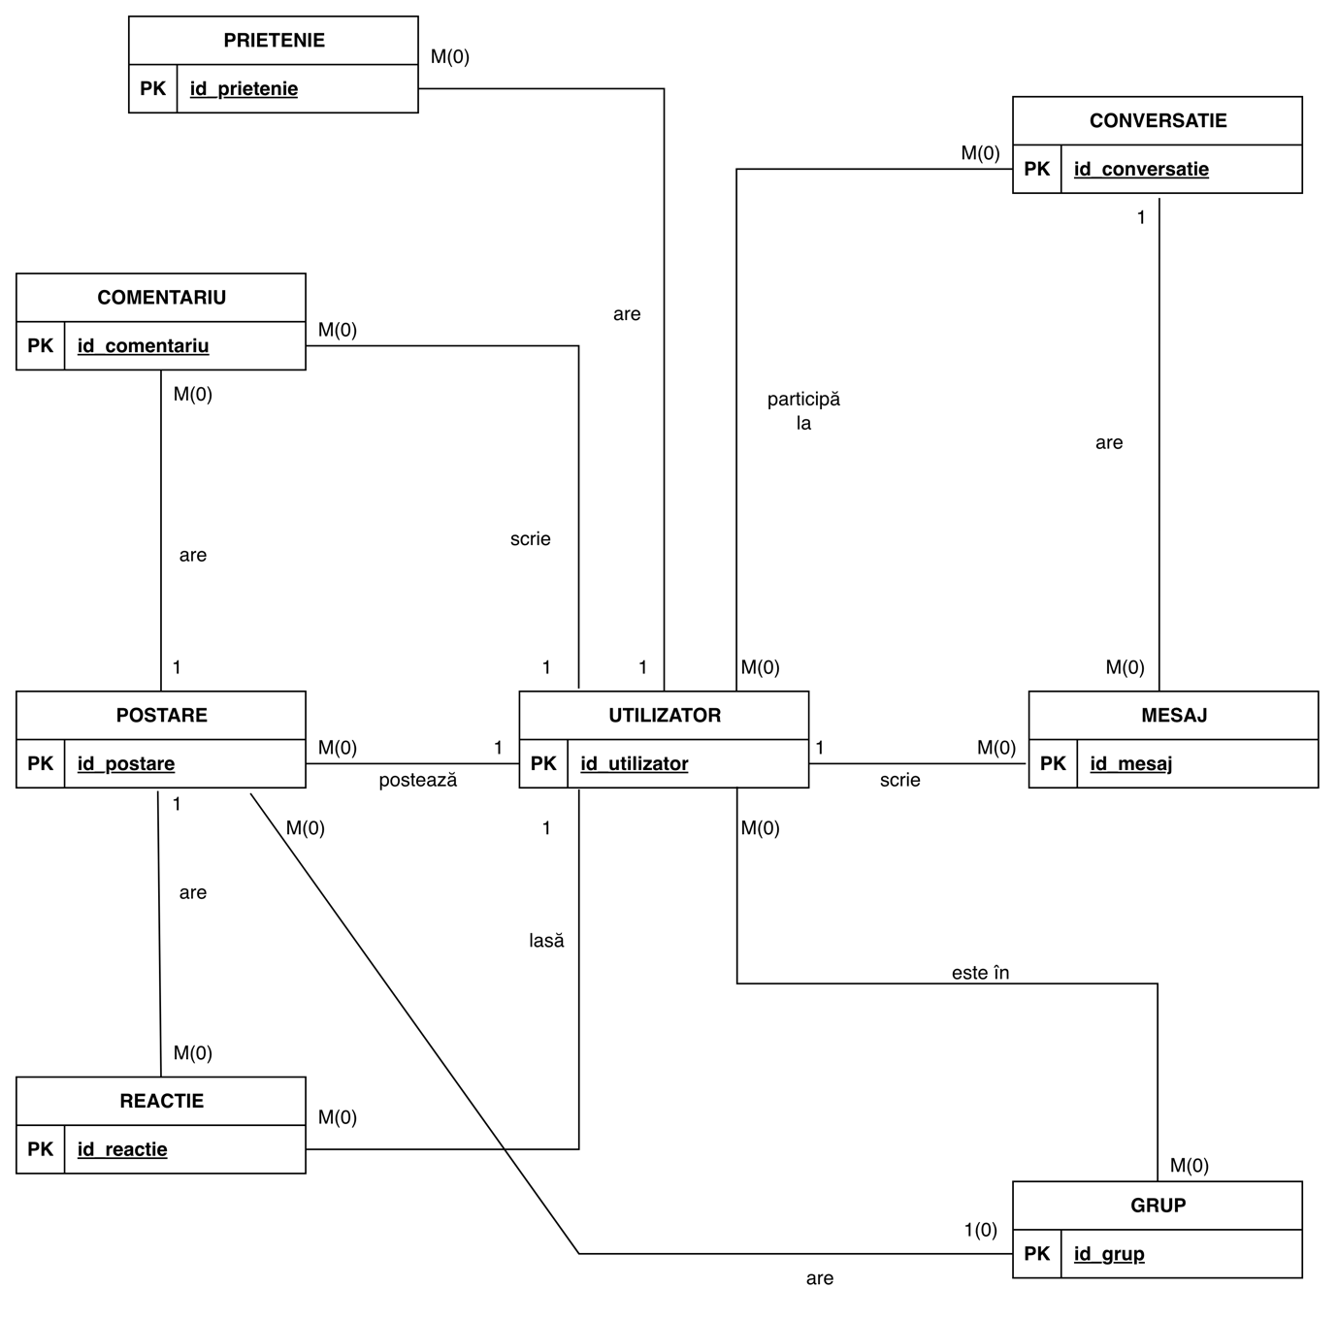

# Diagrama Conceptuală

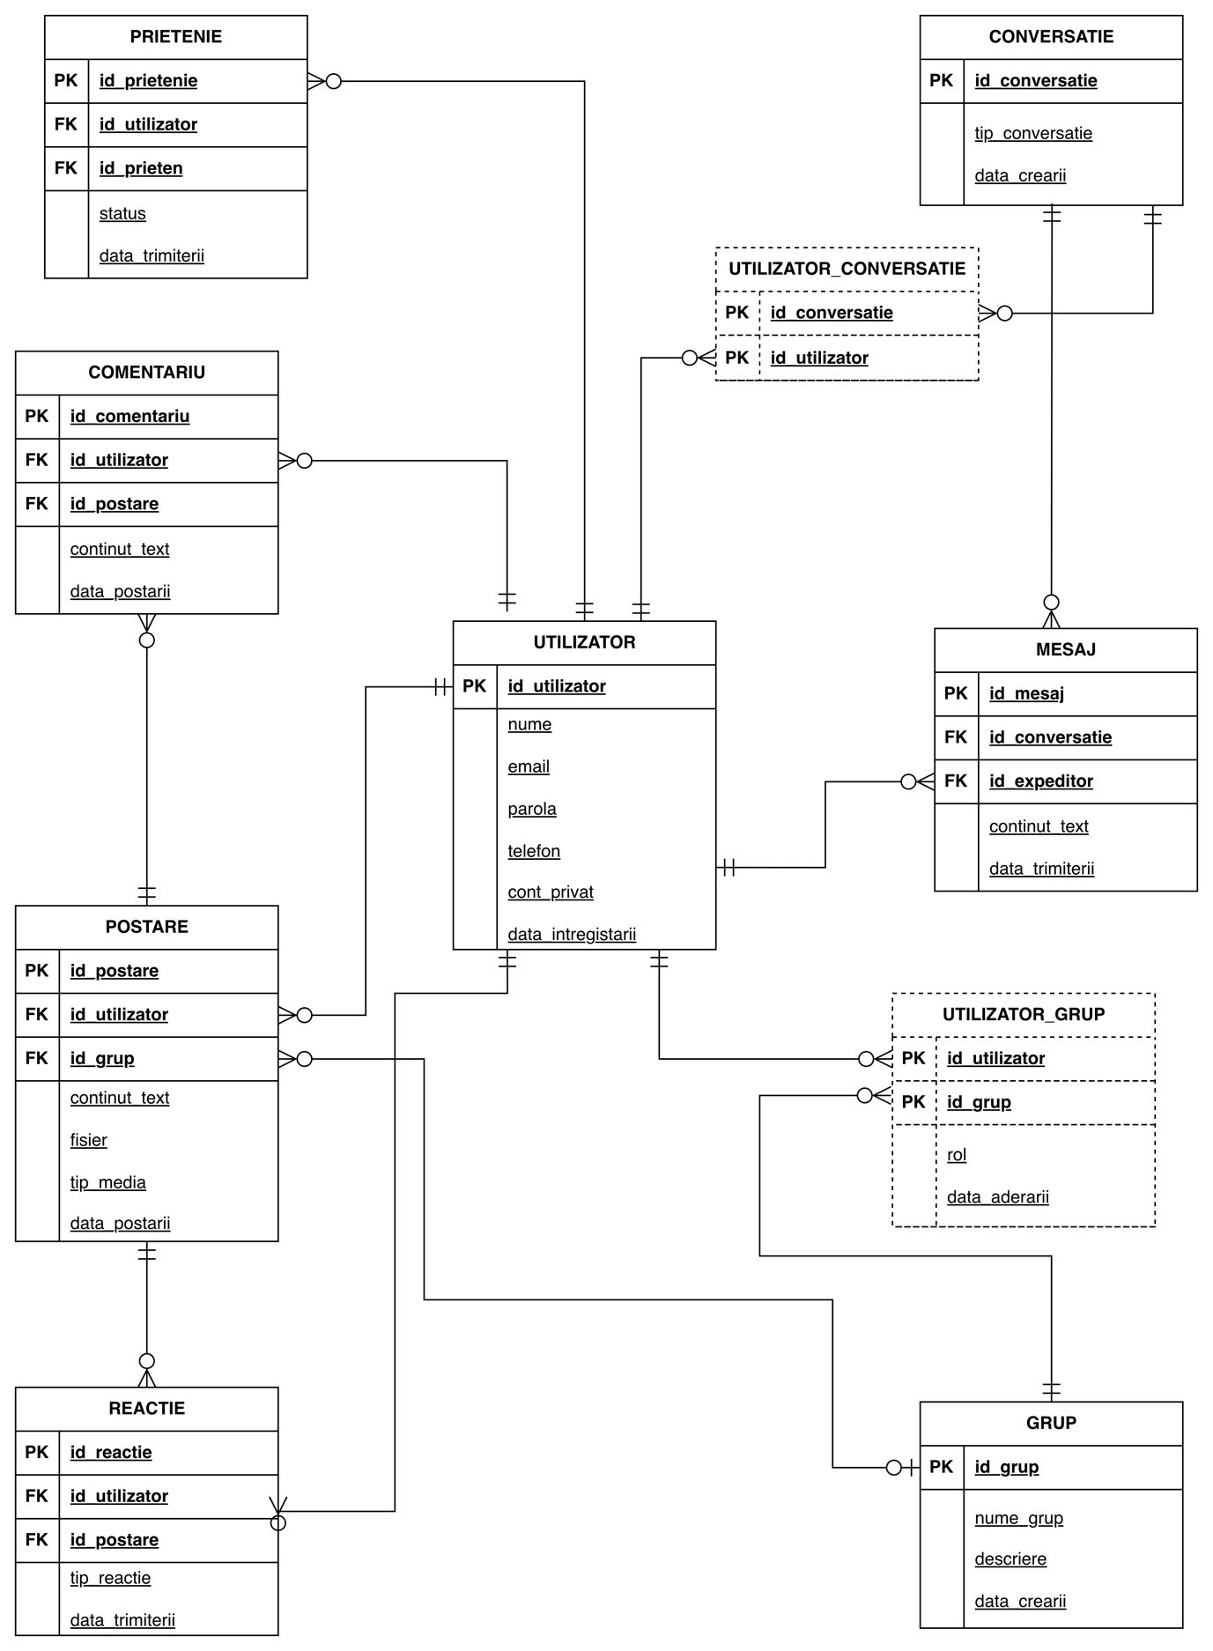

# Implementați în Oracle diagrama conceptuală realizată: definiți toate tabelele, adăugând toate constrângerile de integritate necesare (chei primare, cheile externe etc).

### Crearea tabelului UTILIZATOR

**Cod:**

CREATE TABLE UTILIZATOR  
(  
 id_utilizator NUMBER(10) GENERATED BY DEFAULT AS IDENTITY,  
 nume VARCHAR2(256) NOT NULL,  
 email VARCHAR2(256) NOT NULL,  
 parola VARCHAR2(256) NOT NULL,  
 telefon VARCHAR2(10),  
 cont_privat NUMBER(1) DEFAULT 0 NOT NULL,  
 data_inregistrarii DATE DEFAULT *SYSDATE* NOT NULL,  
 CONSTRAINT cheie_primara_utilizator PRIMARY KEY (id_utilizator),  
 CONSTRAINT email_unic UNIQUE (email),  
 CONSTRAINT email_valid CHECK (email LIKE '%@%'),  
 CONSTRAINT lungime_parola CHECK (*LENGTH*(parola)>=8),  
 CONSTRAINT lungime_telefon CHECK (*LENGTH*(telefon)=10),  
 CONSTRAINT cont_privat CHECK (cont_privat IN (0,1))  
);

**PrintScreen:**

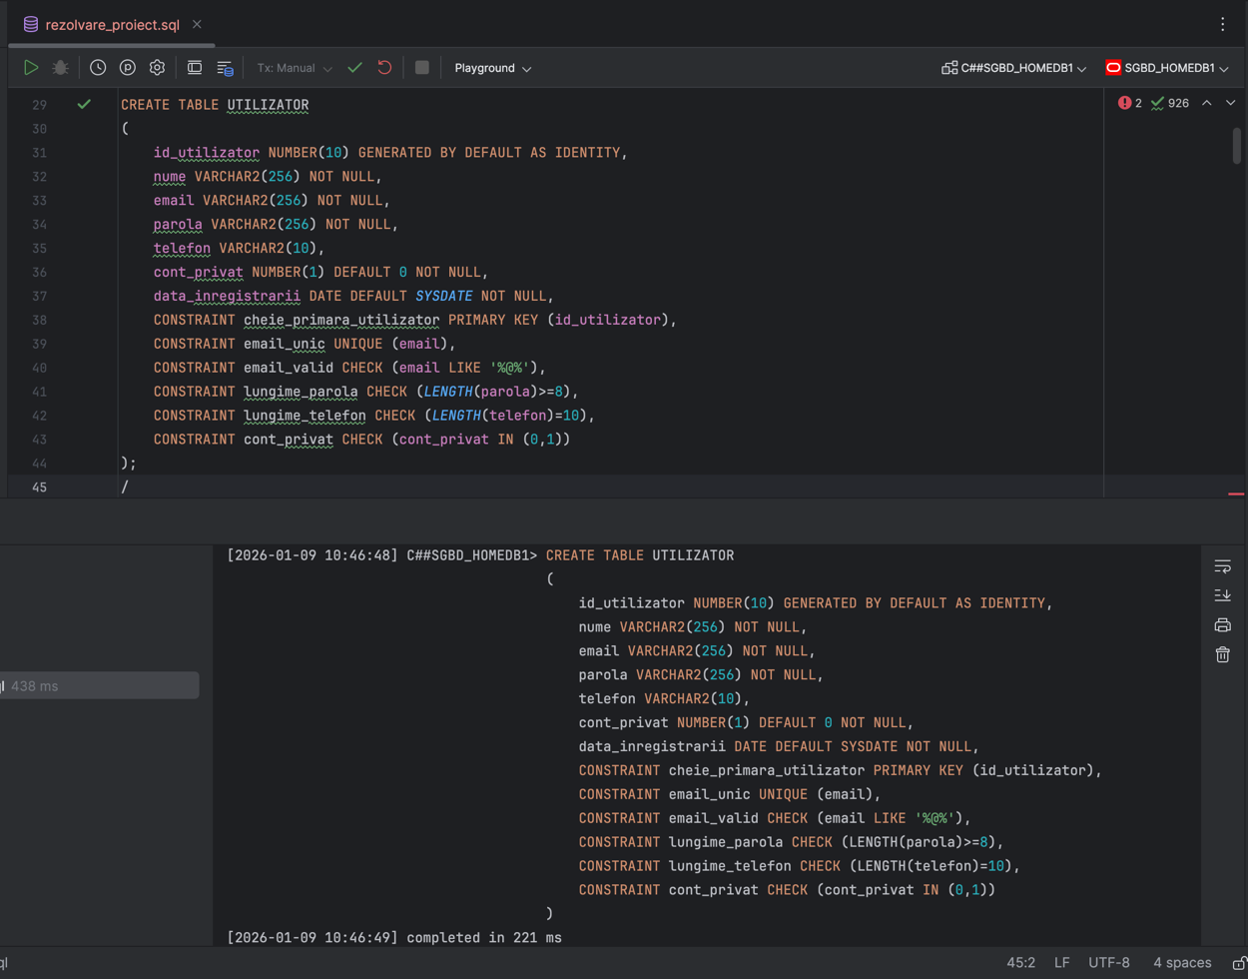

### Crearea tabelului GRUP

**Cod:**

CREATE TABLE GRUP

(

id_grup NUMBER(10) GENERATED BY DEFAULT AS IDENTITY,

nume_grup VARCHAR2(256) NOT NULL,

descriere VARCHAR2(256) NOT NULL,

data_crearii DATE DEFAULT SYSDATE NOT NULL,

CONSTRAINT cheie_primara_grup PRIMARY KEY (id_grup)

);

**PrintScreen:**

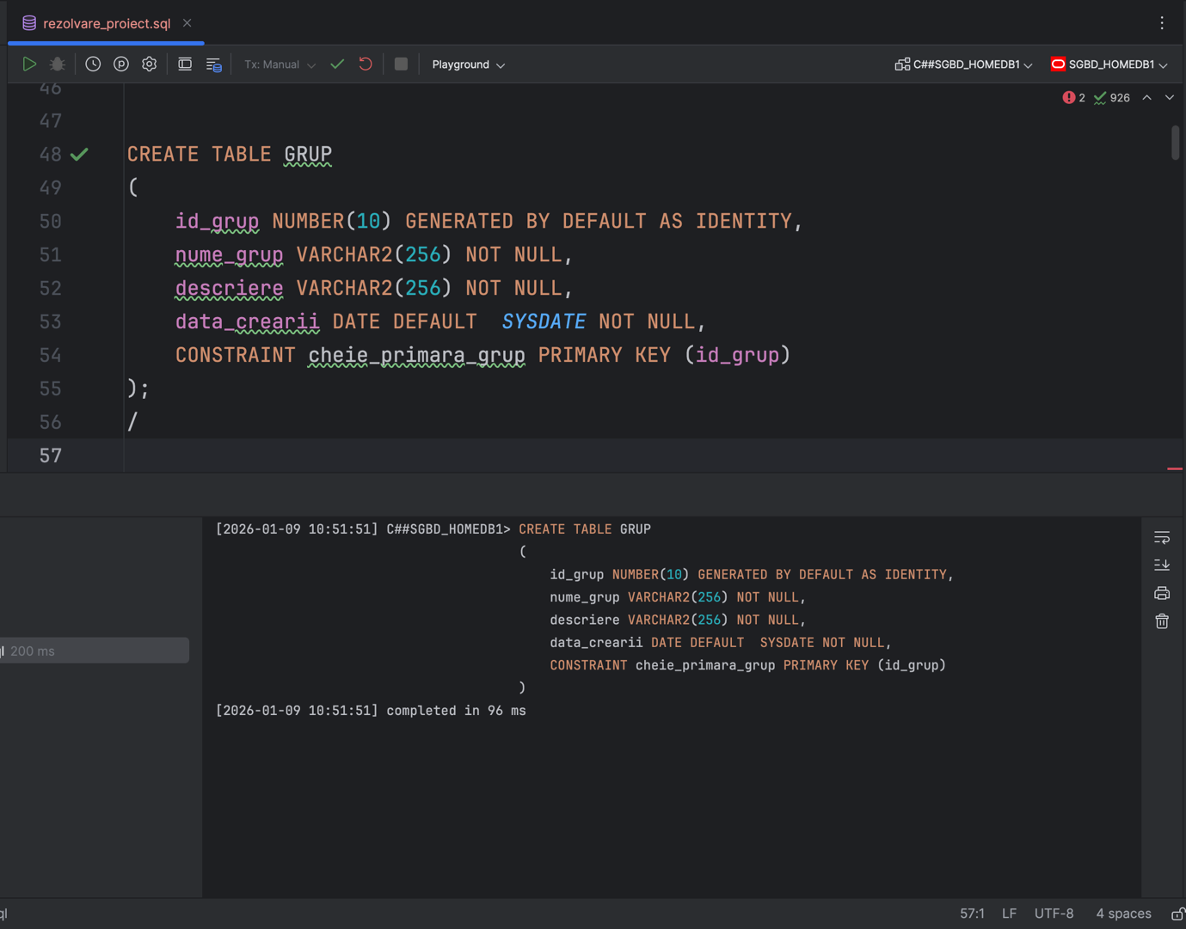

### Crearea tabelului CONVERSATIE

**Cod:**

CREATE TABLE CONVERSATIE

(

id_conversatie NUMBER(10) GENERATED BY DEFAULT AS IDENTITY,

tip_conversatie VARCHAR2(8) NOT NULL,

data_crearii DATE DEFAULT SYSDATE NOT NULL,

CONSTRAINT cheie_primara_conversatie PRIMARY KEY (id_conversatie),

CONSTRAINT verificare_tip_conversatie CHECK ( tip_conversatie IN ('GRUP','PRIVAT'))

);

**PrintScreen:**

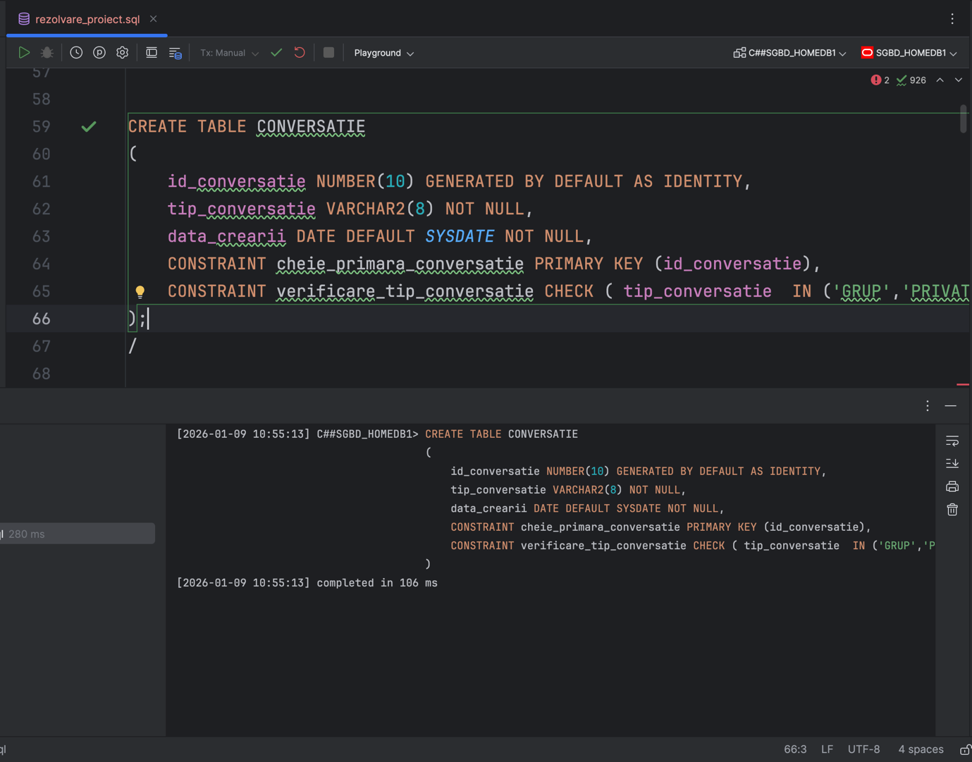

### Crearea tabelului POSTARE

**Cod:**

CREATE TABLE POSTARE

(

id_postare NUMBER(10) GENERATED BY DEFAULT AS IDENTITY,

id_utilizator NUMBER(10) NOT NULL,

id_grup NUMBER(10),--poate fi null

continut_text VARCHAR2(256) NOT NULL,

fisier VARCHAR2(256),

tip_media VARCHAR2(4),

data_postarii DATE DEFAULT SYSDATE NOT NULL,

CONSTRAINT cheie_primara_postare PRIMARY KEY (id_postare),

CONSTRAINT cheie_straina_postare_utilizator FOREIGN KEY (id_utilizator) REFERENCES UTILIZATOR(id_utilizator) ON DELETE CASCADE,

CONSTRAINT cheie_straina_postare_grup FOREIGN KEY (id_grup) REFERENCES GRUP(id_grup) ON DELETE SET NULL,

CONSTRAINT verificare_tip_media CHECK ( tip_media IN ('IMG','VID'))

);

**PrintScreen:**

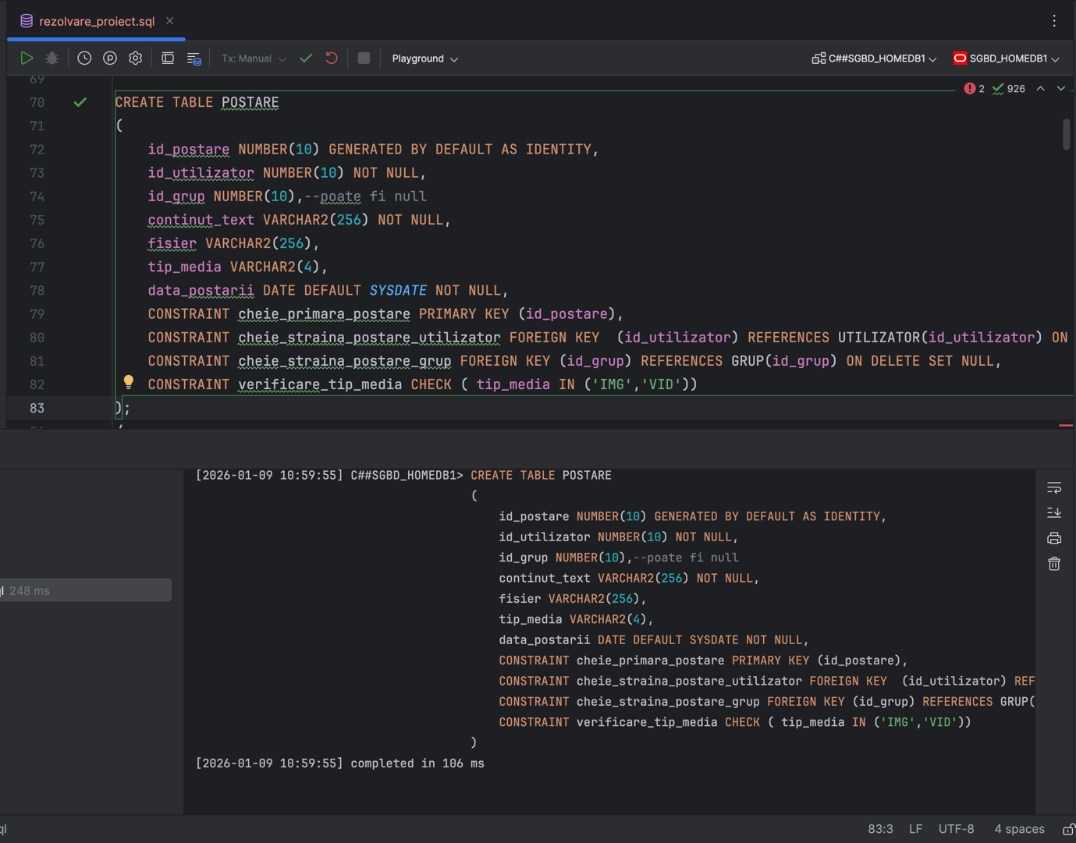

### Crearea tabelului COMENTARIU

**Cod:**

CREATE TABLE COMENTARIU

(

id_comentariu NUMBER(10) GENERATED BY DEFAULT AS IDENTITY,

id_utilizator NUMBER(10) NOT NULL,

id_postare NUMBER(10) NOT NULL,

continut_text VARCHAR2(256) NOT NULL,

data_postarii DATE DEFAULT SYSDATE NOT NULL,

CONSTRAINT cheie_primara_comentariu PRIMARY KEY (id_comentariu),

CONSTRAINT cheie_straina_comentariu_utilizator FOREIGN KEY (id_utilizator) REFERENCES UTILIZATOR(id_utilizator) ON DELETE CASCADE,

CONSTRAINT cheie_straina_comentariu_postare FOREIGN KEY (id_postare) REFERENCES POSTARE(id_postare) ON DELETE CASCADE

);

**PrinScreen:**

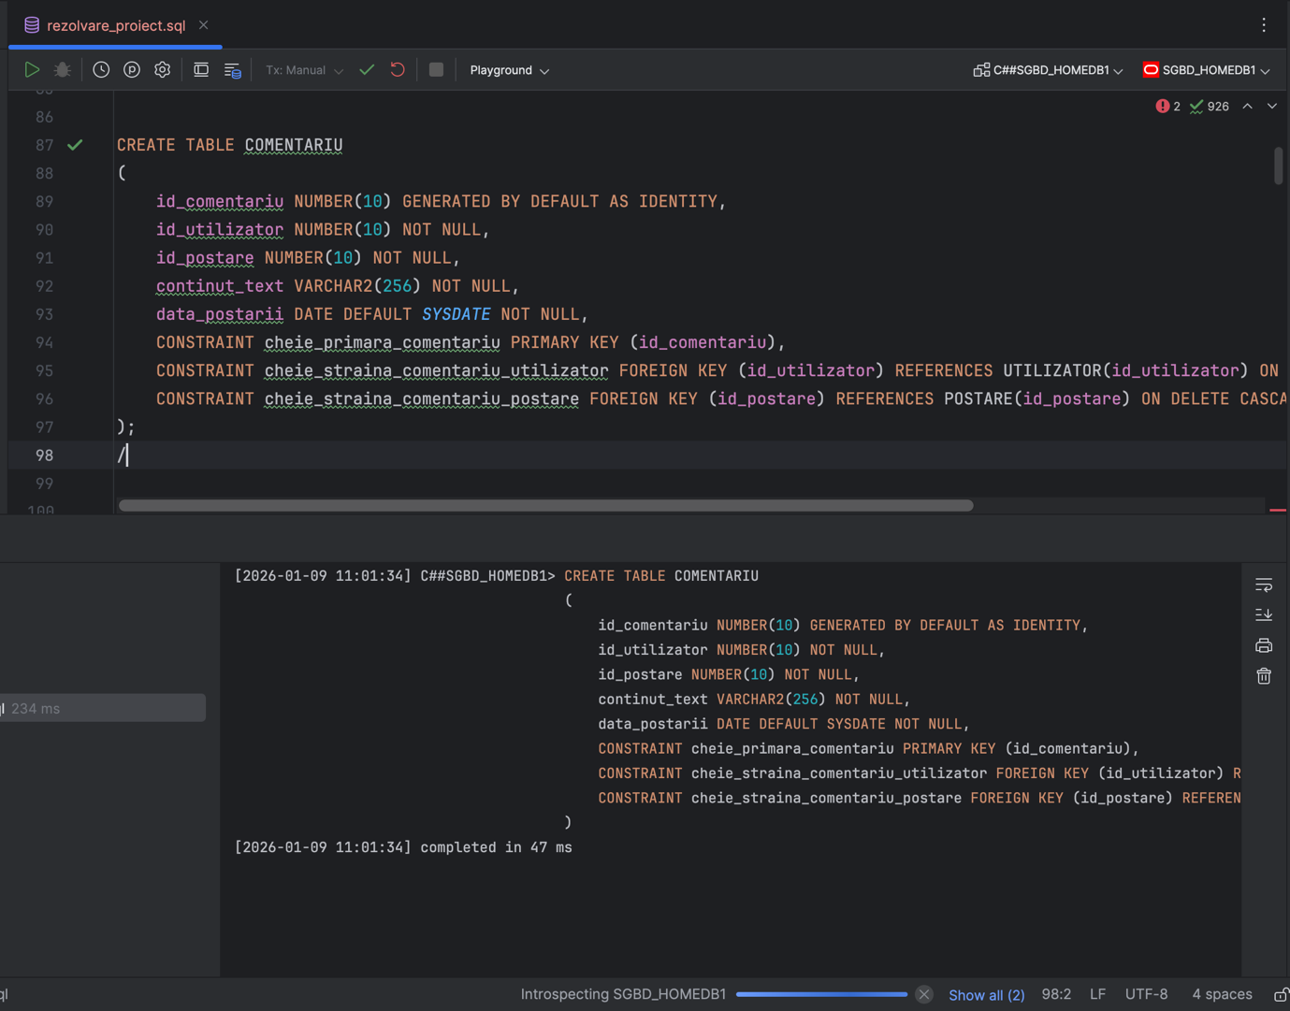

### Crearea tabelului REACTIE

**Cod:**

CREATE TABLE REACTIE

(

id_reactie NUMBER(10) GENERATED BY DEFAULT AS IDENTITY,

id_utilizator NUMBER(10) NOT NULL,

id_postare NUMBER(10) NOT NULL,

tip_reactie VARCHAR2(16),

data_trimiterii DATE DEFAULT SYSDATE NOT NULL,

CONSTRAINT cheie_primara_reactie PRIMARY KEY (id_reactie),

CONSTRAINT cheie_straina_reactie_utilizator FOREIGN KEY (id_utilizator) REFERENCES UTILIZATOR(id_utilizator) ON DELETE CASCADE,

CONSTRAINT cheie_straina_reactie_postare FOREIGN KEY (id_postare) REFERENCES POSTARE(id_postare) ON DELETE CASCADE,

CONSTRAINT verificare_reactie CHECK ( tip_reactie in ('APRECIERE','AMUZANT','INTERESANT'))

);

**PrintScreen:**

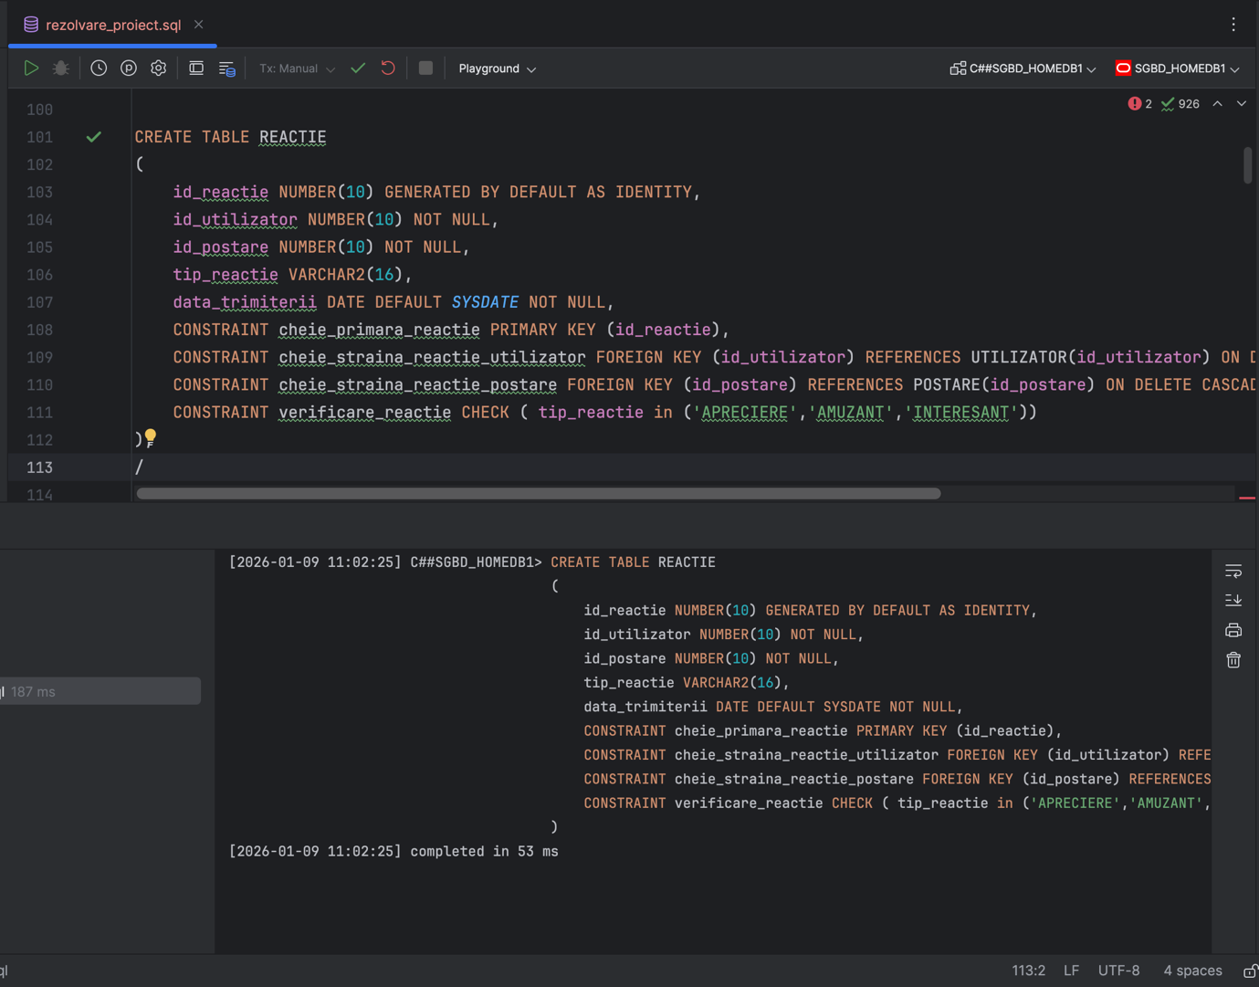

### Crearea tabelului MESAJ

**Cod:**

CREATE TABLE MESAJ

(

id_mesaj NUMBER(10) GENERATED BY DEFAULT AS IDENTITY,

id_conversatie NUMBER(10) NOT NULL,

id_expeditor NUMBER(10) NOT NULL,

continut_text VARCHAR2(256) NOT NULL,

data_trimiterii DATE DEFAULT SYSDATE NOT NULL,

CONSTRAINT cheie_primara_mesaj PRIMARY KEY (id_mesaj),

CONSTRAINT cheie_straina_mesaj_utilizator FOREIGN KEY (id_expeditor) REFERENCES UTILIZATOR(id_utilizator) ON DELETE CASCADE,

CONSTRAINT cheie_straina_mesaj_conversatie FOREIGN KEY (id_conversatie) REFERENCES CONVERSATIE(id_conversatie) ON DELETE CASCADE

);

**PrintScreen:**

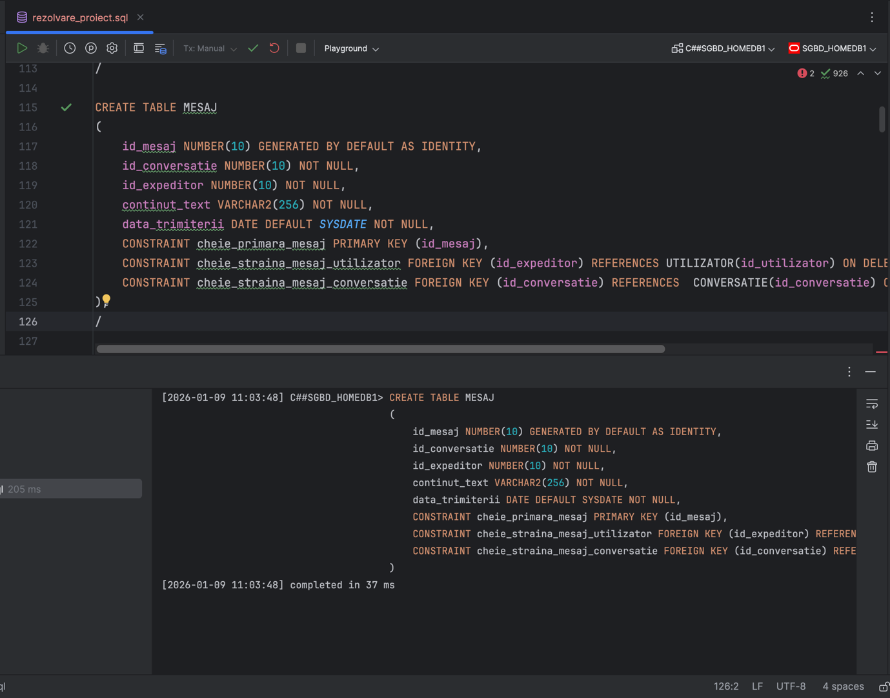

### Crearea tabelului PRIETENIE

**Cod:**

CREATE TABLE PRIETENIE

(

id_prietenie NUMBER(10) GENERATED BY DEFAULT AS IDENTITY,

id_utilizator NUMBER(10) NOT NULL,

id_prieten NUMBER(10) NOT NULL,

status VARCHAR2(16) DEFAULT 'ASTEPTARE' NOT NULL,

data_trimiterii DATE DEFAULT SYSDATE NOT NULL,

CONSTRAINT cheie_primara_prietenie PRIMARY KEY (id_prietenie),

CONSTRAINT cheie_straina_prietenie_utilizator FOREIGN KEY (id_utilizator) REFERENCES UTILIZATOR(id_utilizator) ON DELETE CASCADE,

CONSTRAINT cheie_straina_prietenie_prieten FOREIGN KEY (id_prieten) REFERENCES UTILIZATOR(id_utilizator) ON DELETE CASCADE,

CONSTRAINT verificare_prieteni_diferiti CHECK (id_utilizator != id_prieten),

CONSTRAINT verificare_status CHECK (status IN ('ASTEPTARE', 'ACCEPTAT','RESPINS'))

);

**PrintScreen:**

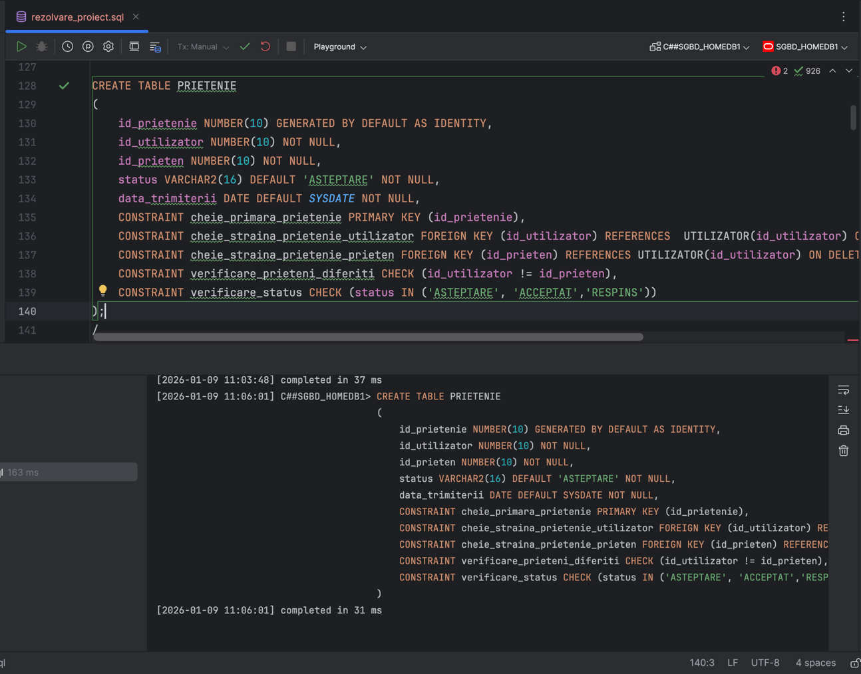

### Crearea tabelului asociativ UTILIZATOR_GRUP

**Cod:**

CREATE TABLE UTILIZATOR_GRUP

(

id_utilizator NUMBER(10) NOT NULL,

id_grup NUMBER(10) NOT NULL,

rol VARCHAR2(20) DEFAULT 'MEMBRU' NOT NULL,

data_aderarii DATE DEFAULT SYSDATE NOT NULL,

CONSTRAINT cheie_primara_utilizator_grup PRIMARY KEY (id_utilizator,id_grup),

CONSTRAINT cheie_straina_utilizator_grup_utilizator FOREIGN KEY (id_utilizator) REFERENCES UTILIZATOR(id_utilizator) ON DELETE CASCADE,

CONSTRAINT cheie_straina_utilizator_grup_grup FOREIGN KEY (id_grup) REFERENCES GRUP(id_grup) ON DELETE CASCADE,

CONSTRAINT verificare_rol CHECK ( rol IN ('MEMBRU','ADMIN'))

);

**PrintScreen:**

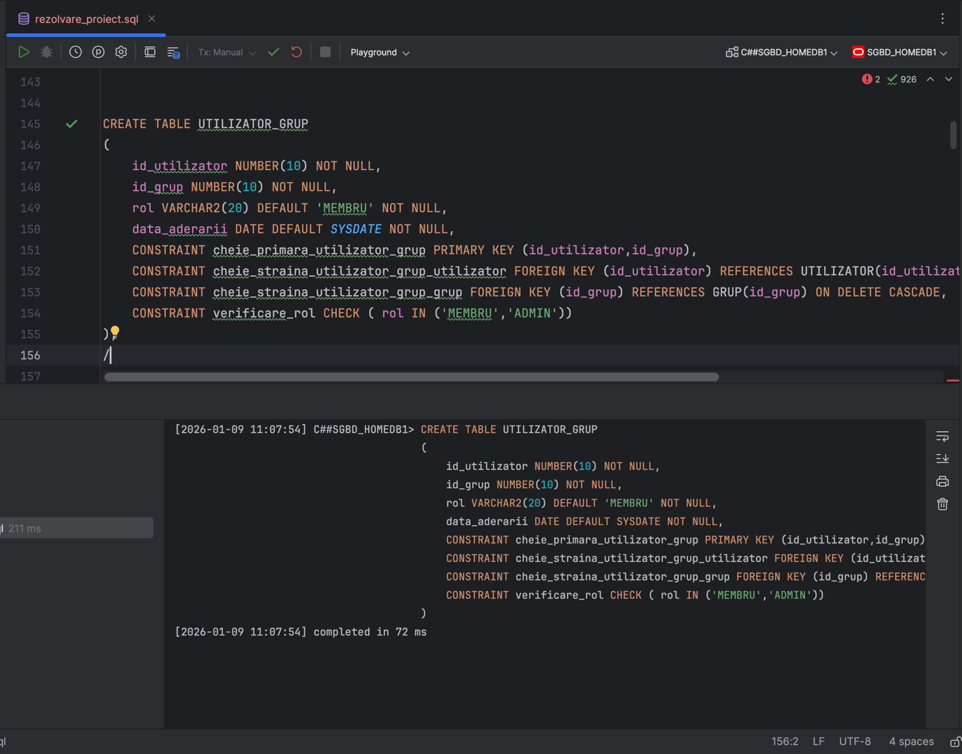

### Crearea tabelului asociativ UTILIZATOR_CONVERSATIE

**Cod:**

CREATE TABLE UTILIZATOR_CONVERSATIE

(

id_utilizator NUMBER(10) NOT NULL,

id_conversatie NUMBER(10) NOT NULL,

CONSTRAINT cheie_primara_utilizator_conversatie PRIMARY KEY (id_utilizator,id_conversatie),

CONSTRAINT cheie_straina_utilizator_conversatie_utilizator FOREIGN KEY (id_utilizator) REFERENCES UTILIZATOR(id_utilizator) ON DELETE CASCADE,

CONSTRAINT cheie_straina_utilizator_conversatie_conversatie FOREIGN KEY (id_conversatie) REFERENCES CONVERSATIE(id_conversatie) ON DELETE CASCADE

);

**PrintScreen:**

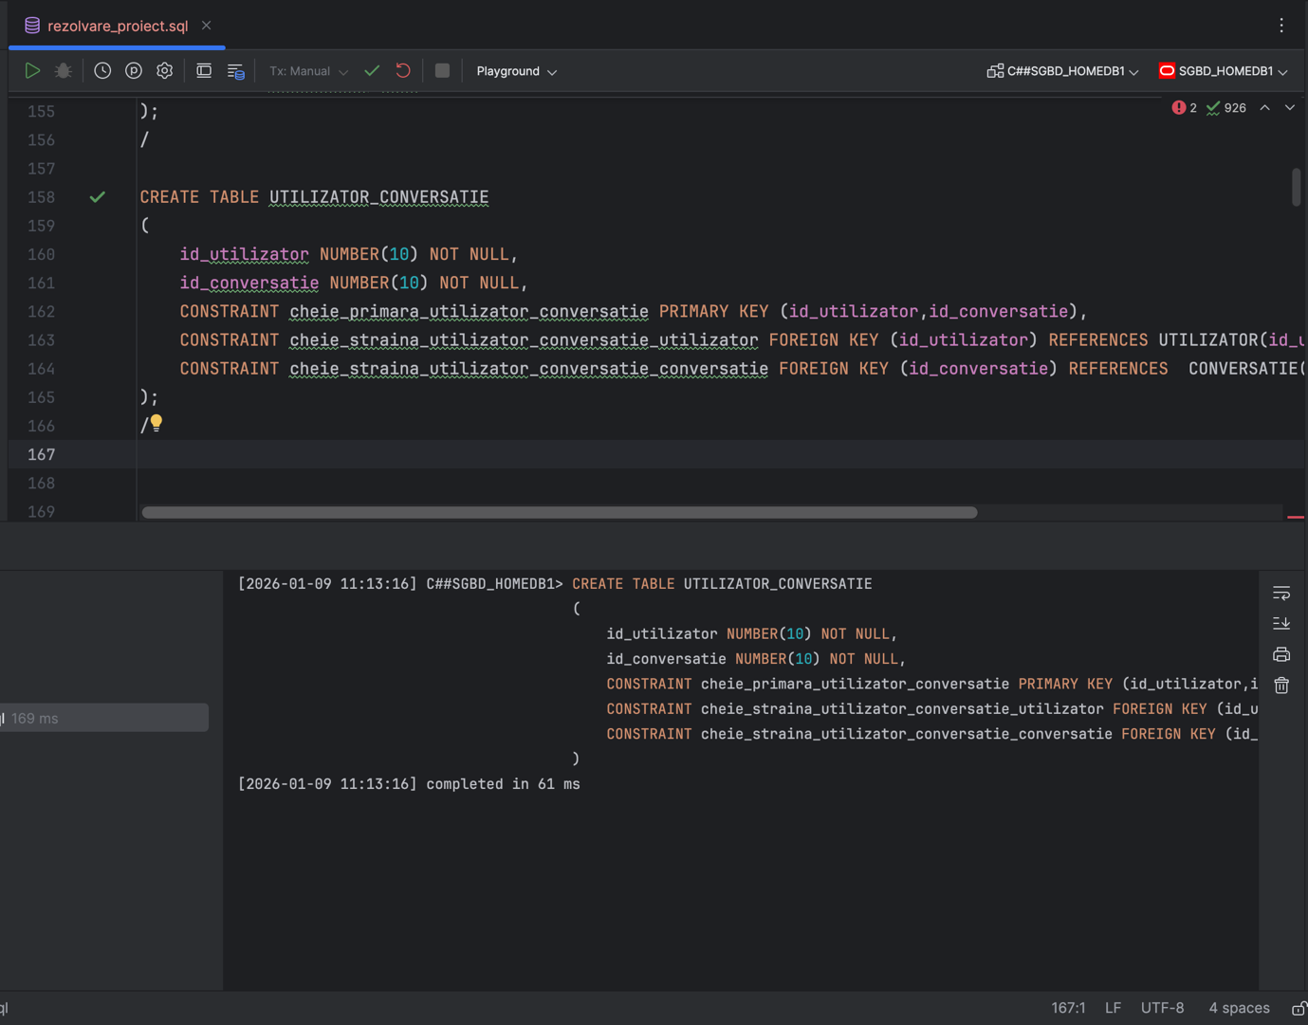

# Adăugați informații coerente în tabelele create (minim 5 înregistrări pentru fiecare entitate independentă; minim 10 înregistrări pentru fiecare tabelă asociativă).

### Crearea utilizatorilor

**Cod:**

INSERT INTO UTILIZATOR (nume, email, parola, telefon, cont_privat, data_inregistrarii)

VALUES (

'Andrei Popescu',

'andreipopescu@yahoo.com',

'Andrei111',

'0711111111',

0,

TO_DATE('01-03-2024','DD-MM-YYYY')

);

INSERT INTO UTILIZATOR (nume, email, parola, telefon, cont_privat, data_inregistrarii)

VALUES (

'Nicusor Ghita',

'nicughita@gmail.com',

'Nicu2022',

'0722222222',

1,

TO_DATE('02-03-2024','DD-MM-YYYY')

);

INSERT INTO UTILIZATOR (nume, email, parola, telefon, cont_privat, data_inregistrarii)

VALUES (

'Ana Marinescu',

'anamarinescu@outlook.com',

'ParolaParola',

'0733333333',

0,

TO_DATE('01-04-2024','DD-MM-YYYY')

);

INSERT INTO UTILIZATOR (nume, email, parola, telefon, cont_privat, data_inregistrarii)

VALUES (

'Mihaela Popa',

'miha_popa@gmail.com',

'Azorel2008',

'0744444444',

1,

TO_DATE('02-04-2024','DD-MM-YYYY')

);

INSERT INTO UTILIZATOR (nume, email, parola, telefon, cont_privat, data_inregistrarii)

VALUES (

'Fernando Donea',

'fernando@gmail.com',

'Parola123123',

'0777123123',

0,

TO_DATE('01-05-2024','DD-MM-YYYY')

);

INSERT INTO UTILIZATOR (nume, email, parola, telefon, cont_privat, data_inregistrarii)

VALUES (

'Gigel Gigel',

'gigi@yahoo.com',

'GigiProgramatoru',

'0774567891',

0,

TO_DATE('02-05-2024','DD-MM-YYYY')

);

INSERT INTO UTILIZATOR (nume, email, parola, telefon, cont_privat, data_inregistrarii)

VALUES (

'Utilizator Inactiv',

'inactiv@yahoo.com',

'Parola123123',

'0774567231',

0,

TO_DATE('04-02-2024','DD-MM-YYYY')

);

**Print Screen:**

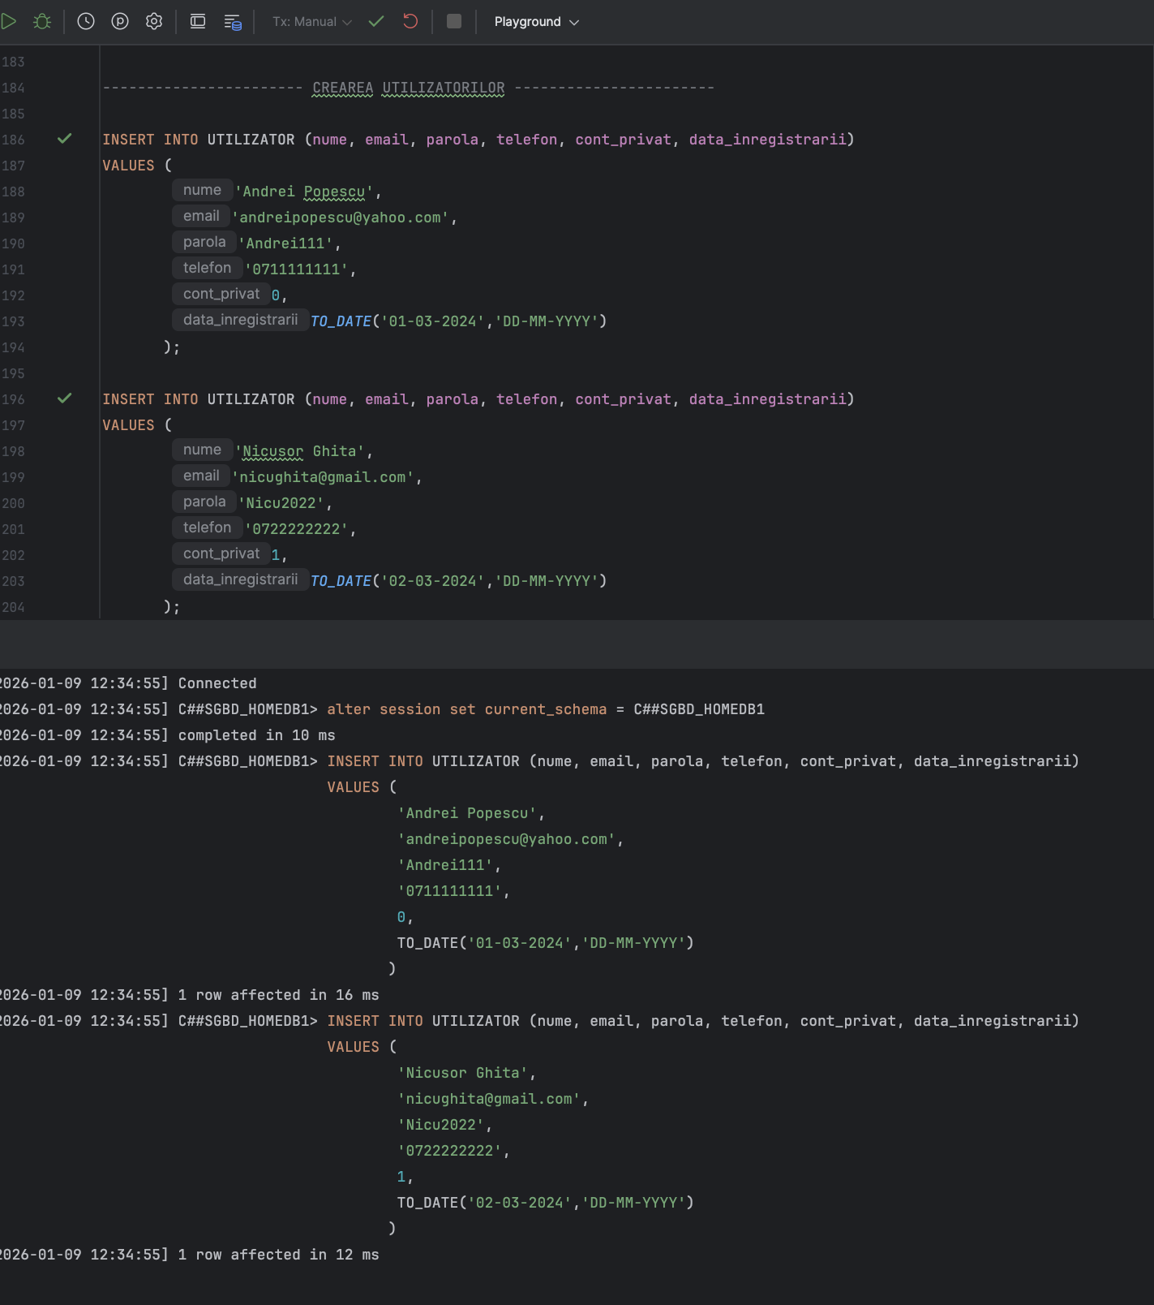

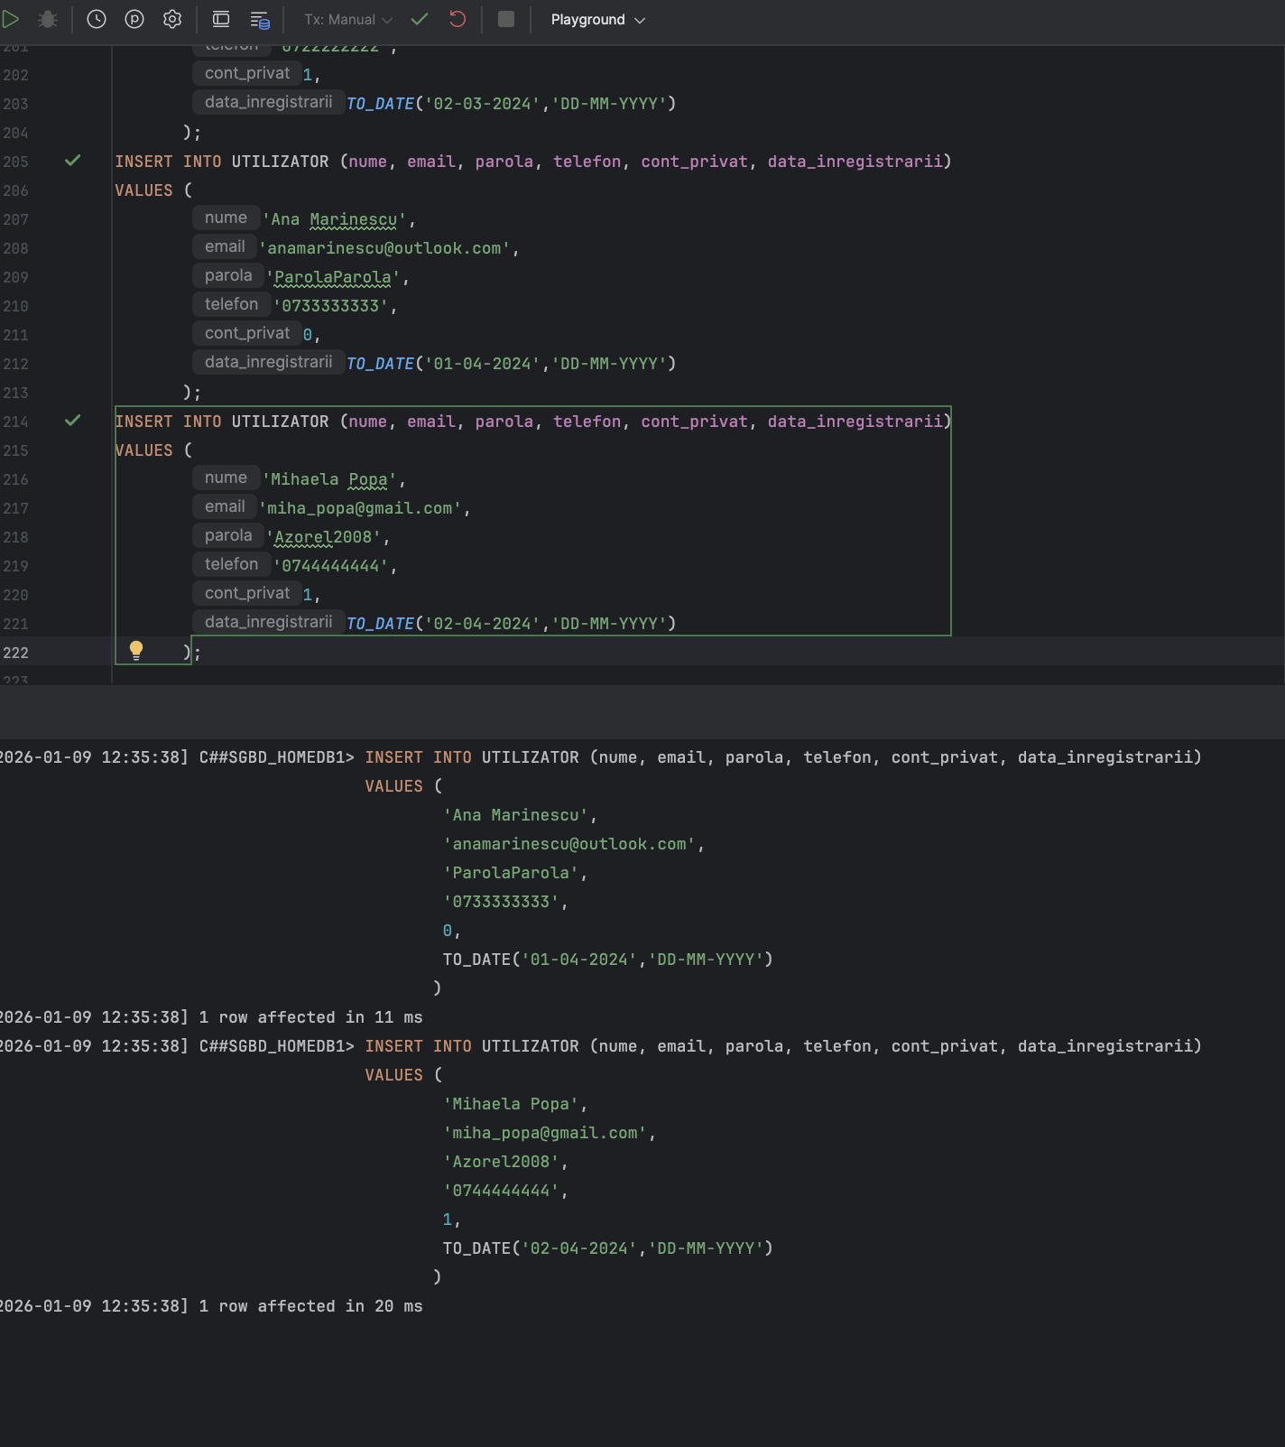

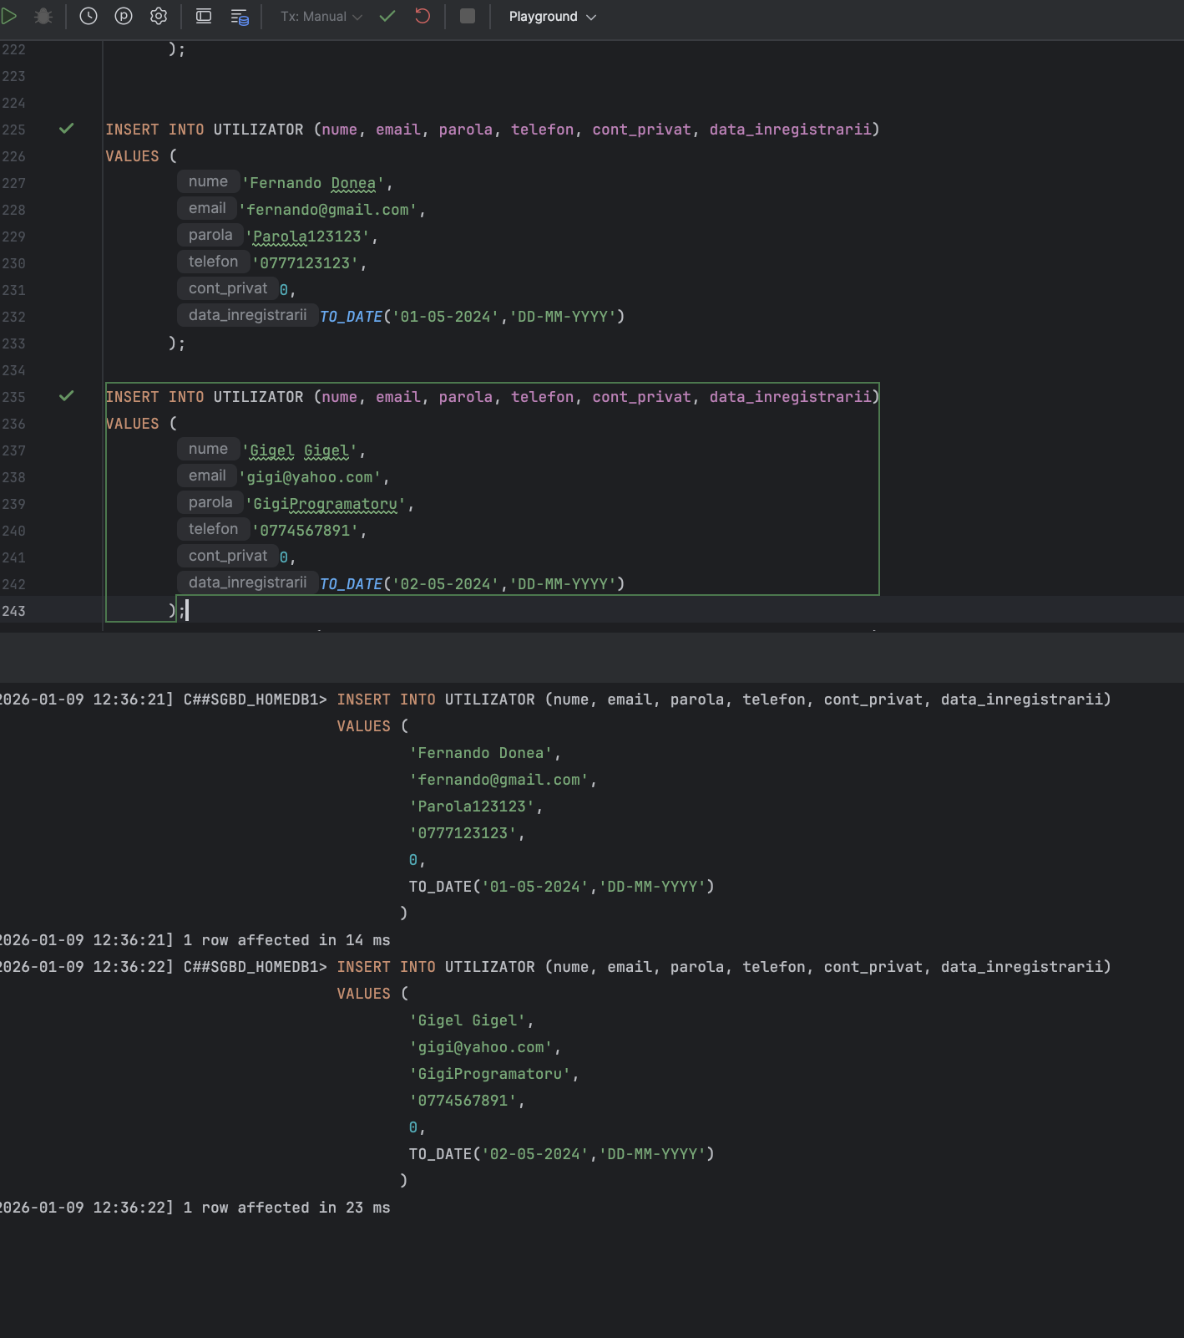

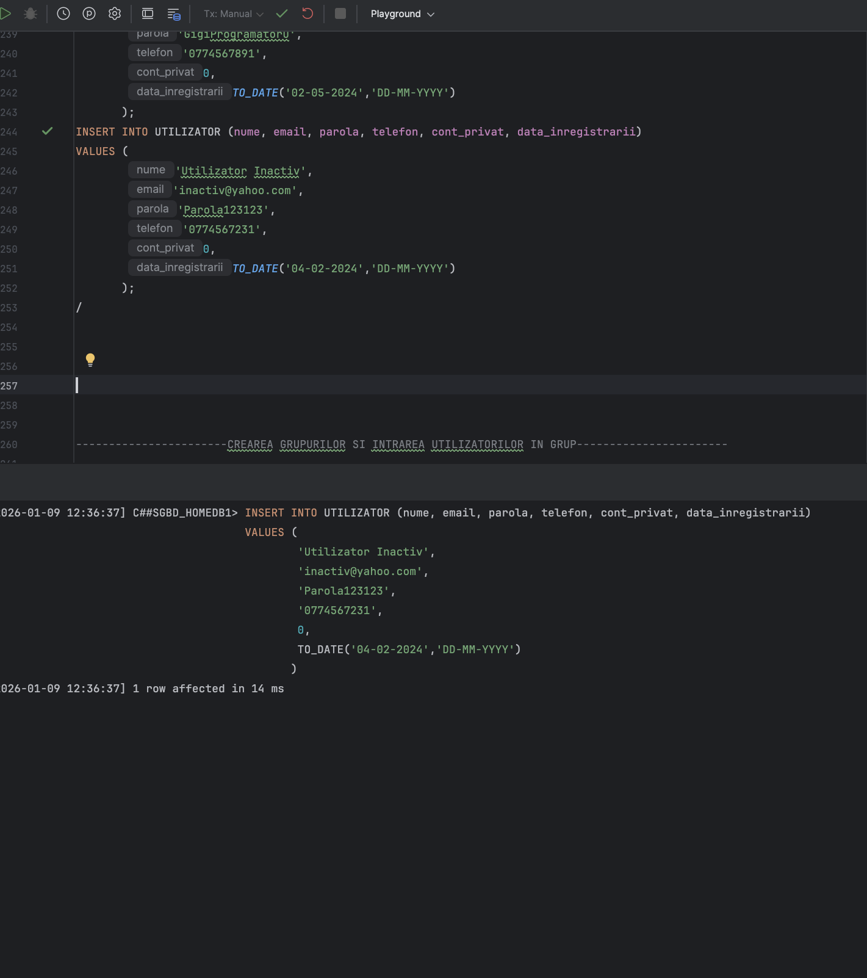

### Creare grupurilor și intrarea utilizatorilor în grup

**Cod:**

INSERT INTO GRUP (nume_grup, descriere, data_crearii)

VALUES (

'Programatorii ASC',

'Discutii despre arhitectura sistemelor de calcul',

TO_DATE('05-03-2024','DD-MM-YYYY')

);

--Andrei creeaza programatorii ASC

INSERT INTO UTILIZATOR_GRUP (id_utilizator, id_grup, rol, data_aderarii)

VALUES (1,1,'ADMIN',TO_DATE('05-03-2024','DD-MM-YYYY'));

--Nicusor intra in programtorii asc

INSERT INTO UTILIZATOR_GRUP (id_utilizator, id_grup, rol, data_aderarii)

VALUES (2,1,'MEMBRU',TO_DATE('10-03-2024','DD-MM-YYYY'));

--Fernando intra in programtorii asc mai tarziu

INSERT INTO UTILIZATOR_GRUP (id_utilizator, id_grup, rol, data_aderarii)

VALUES (5,1,'MEMBRU',TO_DATE('03-05-2024','DD-MM-YYYY'));

--Gigel intra in programatorii asc mai tarziu

INSERT INTO UTILIZATOR_GRUP (id_utilizator, id_grup, rol, data_aderarii)

VALUES (6,1,'MEMBRU',TO_DATE('04-05-2024','DD-MM-YYYY'));

---------------

INSERT INTO GRUP (nume_grup, descriere, data_crearii)

VALUES (

'Fotografii de la FMI',

'Poze si videoclipuri ale studentilor de la FMI',

TO_DATE('06-03-2024','DD-MM-YYYY')

);

-- Andrei creeaza fotografii de la fmi

INSERT INTO UTILIZATOR_GRUP (id_utilizator, id_grup, rol, data_aderarii)

VALUES (1,2,'ADMIN',TO_DATE('06-03-2024','DD-MM-YYYY'));

--Ana intra in fotografii de la fmi

INSERT INTO UTILIZATOR_GRUP (id_utilizator, id_grup, rol, data_aderarii)

VALUES (3,2,'MEMBRU',TO_DATE('03-04-2024','DD-MM-YYYY'));

---------------

INSERT INTO GRUP (nume_grup, descriere, data_crearii)

VALUES (

'Calatorii si diverse',

'Poze din diverse locuri interesante',

TO_DATE('05-04-2024','DD-MM-YYYY')

);

--Nicusor creeaza grupul calatorii si diverse

INSERT INTO UTILIZATOR_GRUP (id_utilizator, id_grup, rol, data_aderarii)

VALUES (2,3,'ADMIN',TO_DATE('05-04-2024','DD-MM-YYYY'));

--Mihaela intra in calatorii

INSERT INTO UTILIZATOR_GRUP (id_utilizator, id_grup, rol, data_aderarii)

VALUES (4,3,'MEMBRU',TO_DATE('04-04-2024','DD-MM-YYYY'));

---------------

INSERT INTO GRUP (nume_grup, descriere, data_crearii)

VALUES (

'Filme bune',

'Recomandari de filme bune si de seriale de vizionar',

TO_DATE('06-04-2024','DD-MM-YYYY')

);

--Nicusor creeaza grupul filme bune

INSERT INTO UTILIZATOR_GRUP (id_utilizator, id_grup, rol, data_aderarii)

VALUES (2,4,'ADMIN',TO_DATE('06-04-2024','DD-MM-YYYY'));

--Gigel intra in filme bune

INSERT INTO UTILIZATOR_GRUP (id_utilizator, id_grup, rol, data_aderarii)

VALUES (6,4,'MEMBRU',TO_DATE('04-05-2024','DD-MM-YYYY'));

---------------

INSERT INTO GRUP (nume_grup, descriere, data_crearii)

VALUES (

'Club de lectura',

'Discutii rapide despre carti citite',

TO_DATE('05-05-2024','DD-MM-YYYY')

);

--Ana creeaza grupul clubul de lectura

INSERT INTO UTILIZATOR_GRUP (id_utilizator, id_grup, rol, data_aderarii)

VALUES (3,5,'ADMIN',TO_DATE('05-05-2024','DD-MM-YYYY'));

**PrintScreen:**

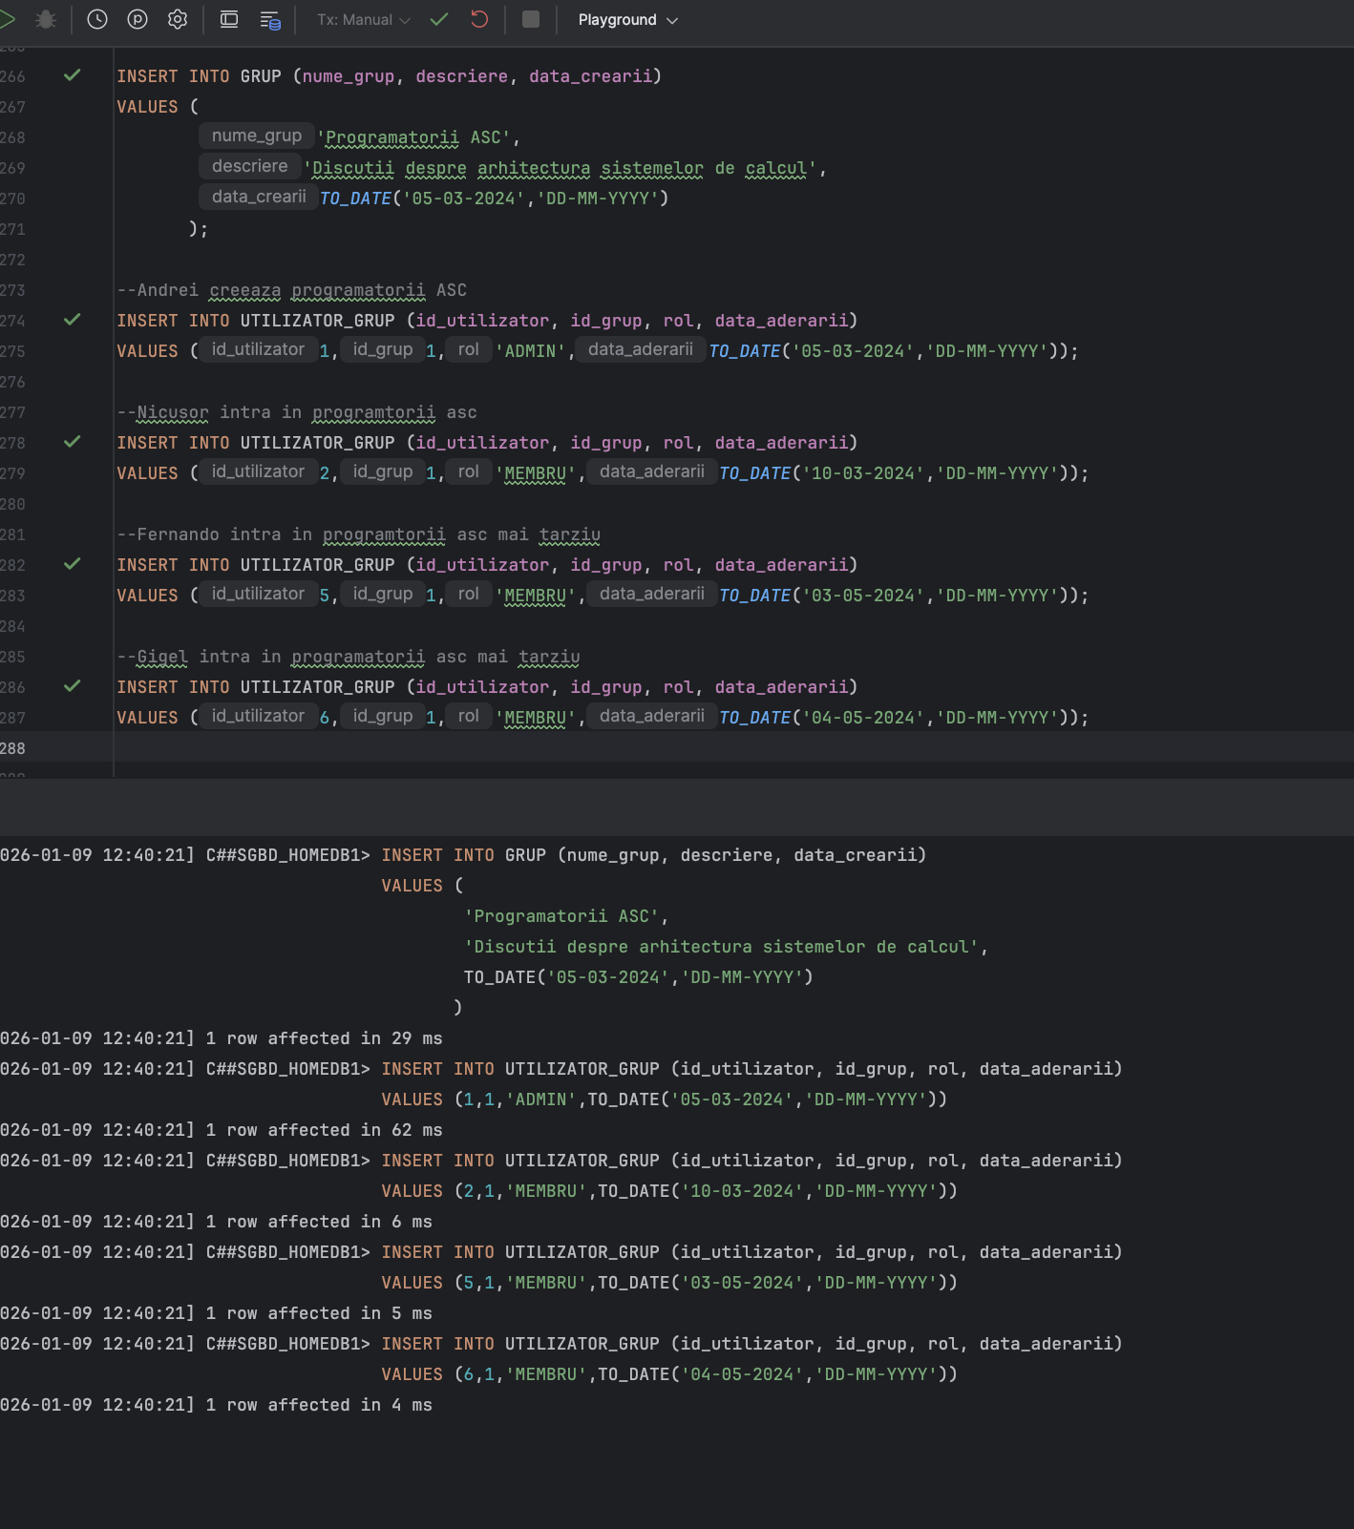

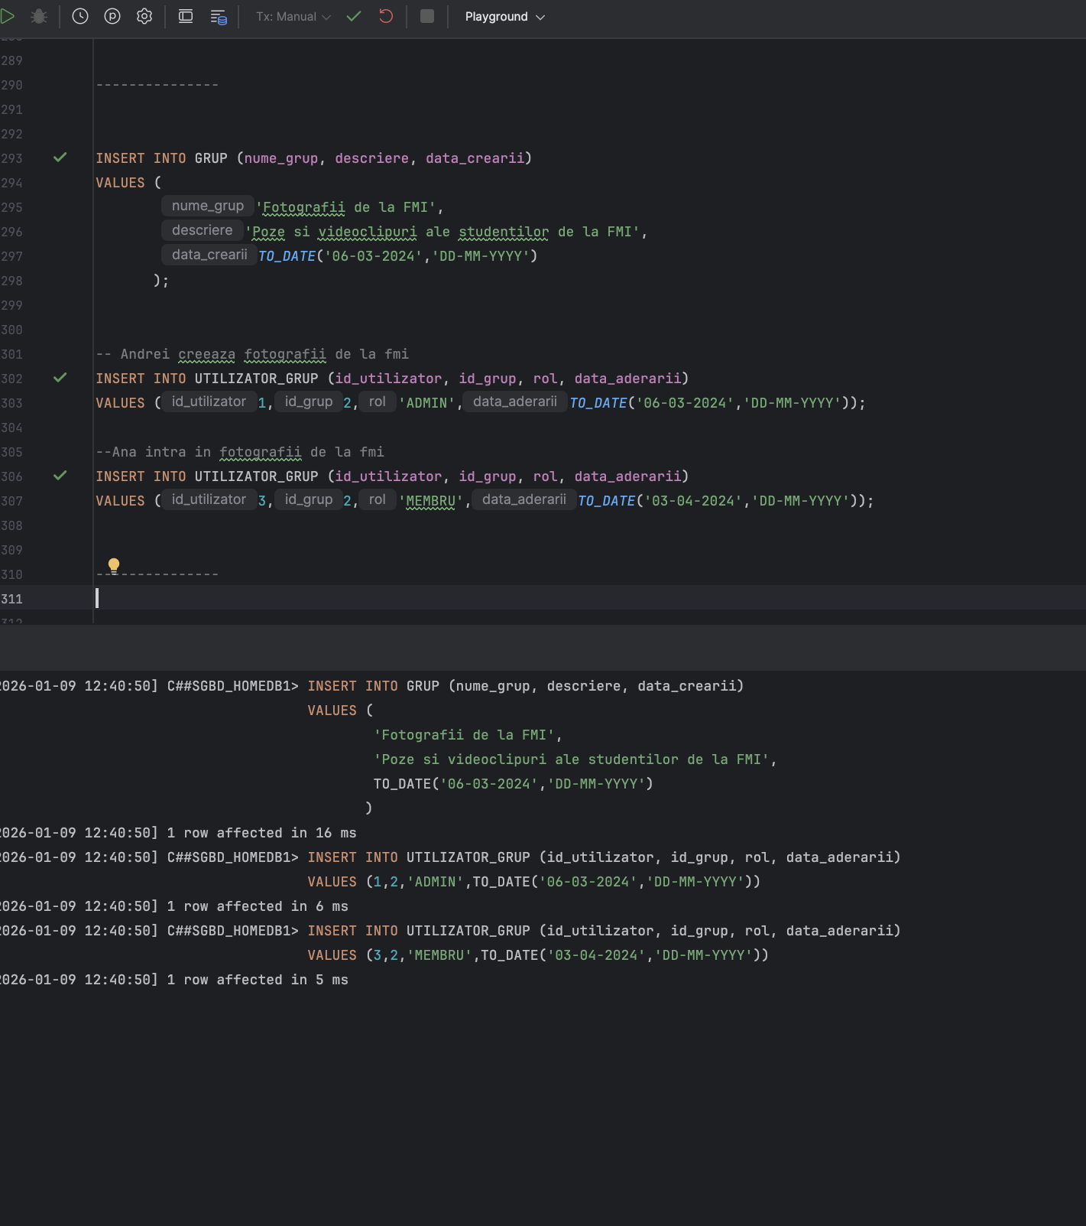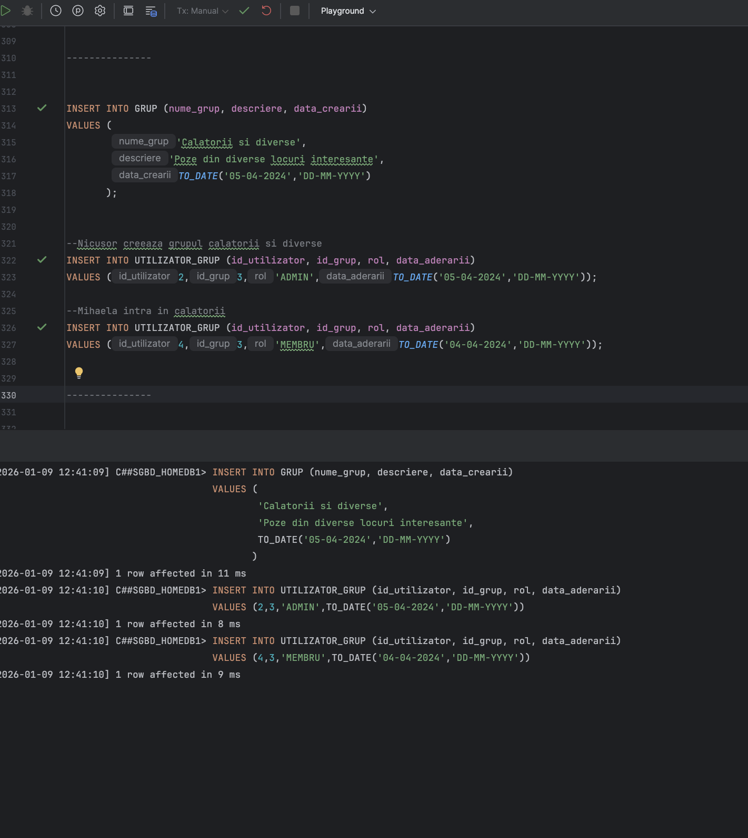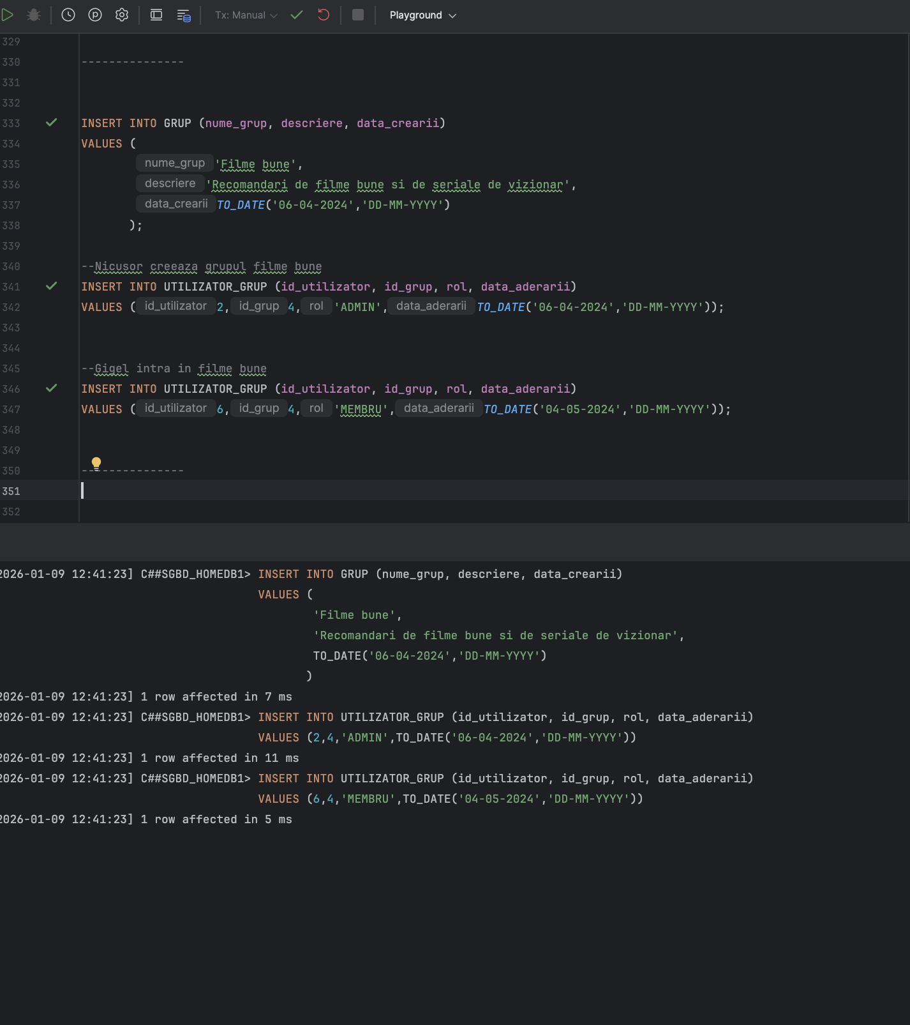

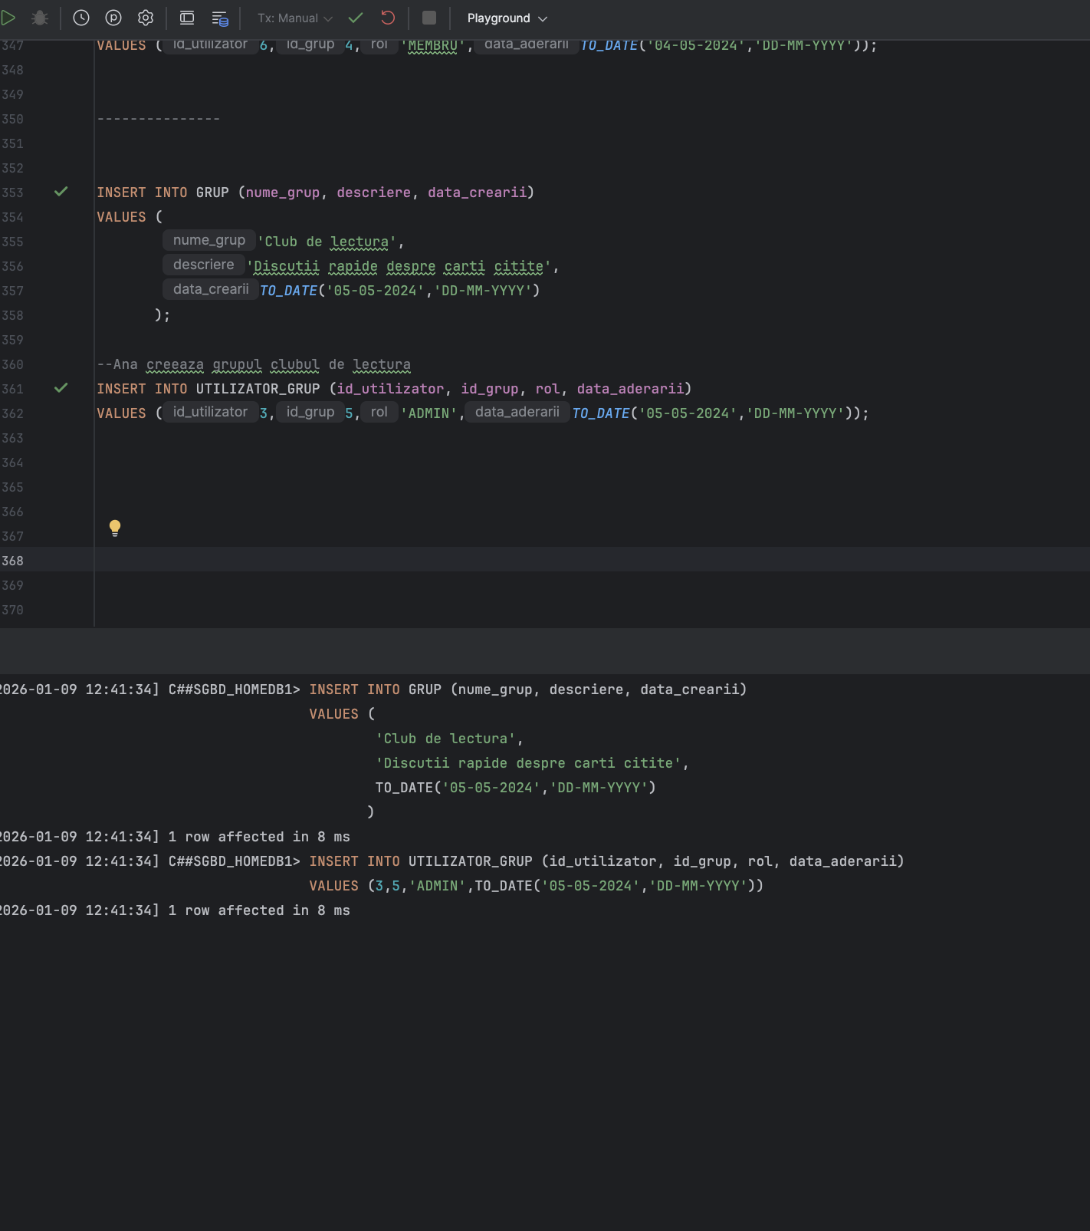

### Relațiile de prietenie

**Cod:**

--Andrei-Nicusor

INSERT INTO PRIETENIE (ID_UTILIZATOR, ID_PRIETEN, STATUS, DATA_TRIMITERII)

VALUES (1, 2 , 'ACCEPTAT', TO_DATE('15-03-2024','DD-MM-YYYY'));

--Ana-Mihaela

INSERT INTO PRIETENIE (ID_UTILIZATOR, ID_PRIETEN, STATUS, DATA_TRIMITERII)

VALUES (3, 4 , 'ACCEPTAT', TO_DATE('10-04-2024','DD-MM-YYYY'));

--Fernando-Gigel

INSERT INTO PRIETENIE (ID_UTILIZATOR, ID_PRIETEN, STATUS, DATA_TRIMITERII)

VALUES (5, 6 , 'ACCEPTAT', TO_DATE('05-05-2024','DD-MM-YYYY'));

--Fernando-Andrei

INSERT INTO PRIETENIE (ID_UTILIZATOR, ID_PRIETEN, STATUS, DATA_TRIMITERII)

VALUES (1, 5 , 'ACCEPTAT', TO_DATE('10-05-2024','DD-MM-YYYY'));

--Gigel ii trimite o cerere lui Andrei

INSERT INTO PRIETENIE (ID_UTILIZATOR, ID_PRIETEN, STATUS, DATA_TRIMITERII)

VALUES (6, 1 , 'ASTEPTARE', TO_DATE('06-05-2024','DD-MM-YYYY'));

--Nicusor ii respige Mihaelei

INSERT INTO PRIETENIE (ID_UTILIZATOR, ID_PRIETEN, STATUS, DATA_TRIMITERII)

VALUES (2, 4 , 'RESPINS', TO_DATE('15-04-2024','DD-MM-YYYY'));

**PrintScreen:**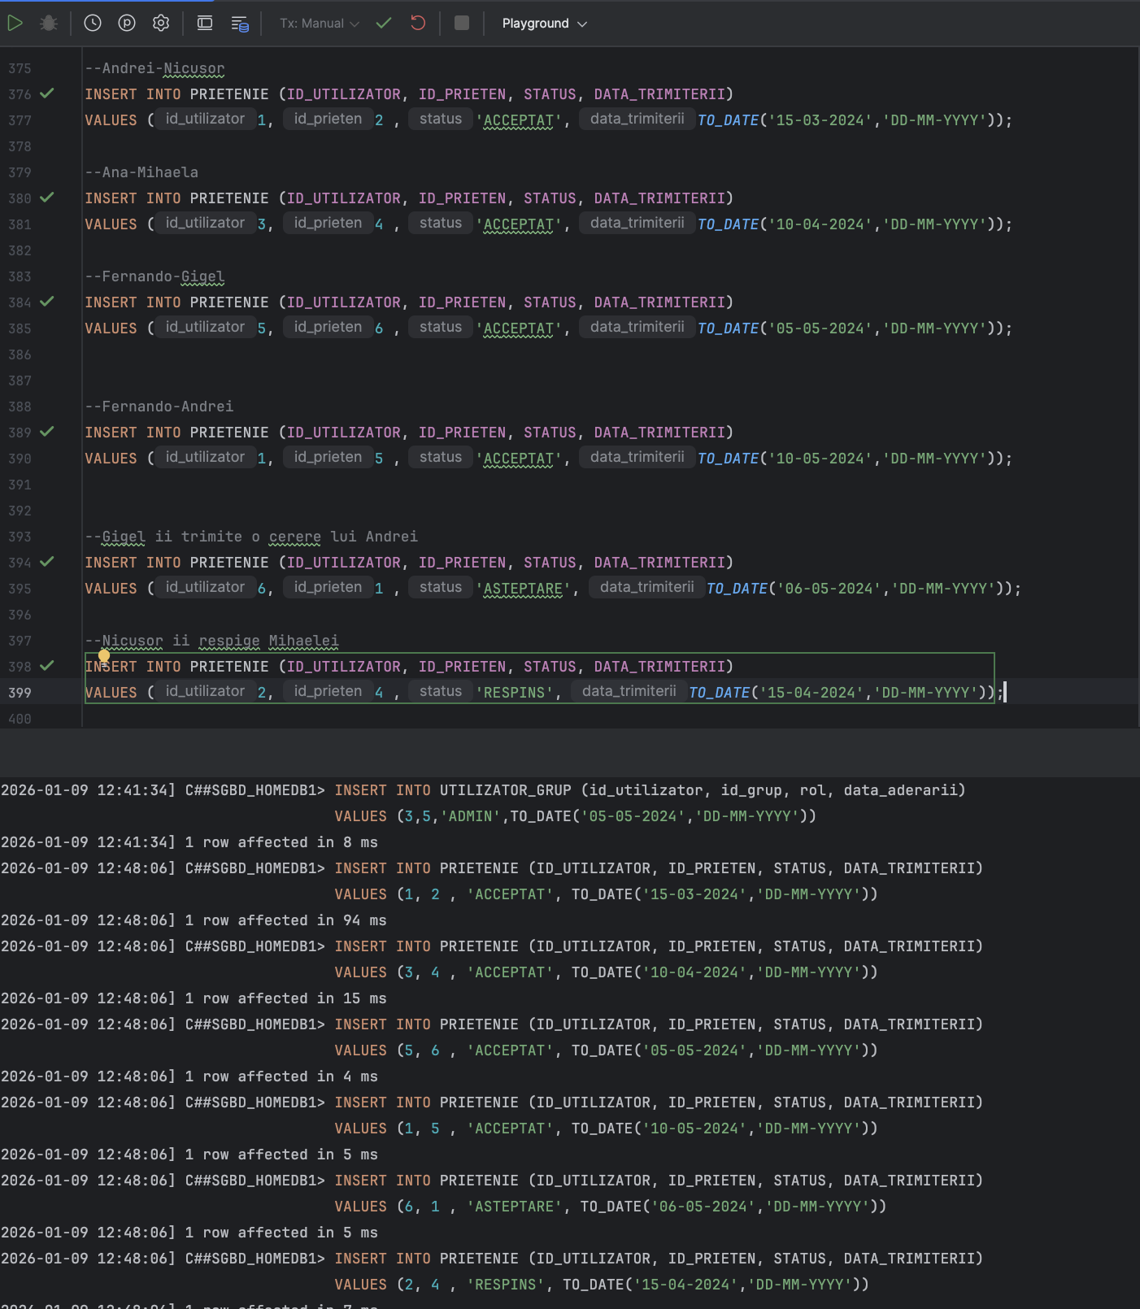

### Conversații și mesaje

**Cod:**

--Conversatie privata dintre Andrei si Nicusor

INSERT INTO CONVERSATIE (tip_conversatie, data_crearii)

VALUES ('PRIVAT',TO_DATE('20-03-2024','DD-MM-YYYY'));

INSERT INTO UTILIZATOR_CONVERSATIE (ID_UTILIZATOR, ID_CONVERSATIE) VALUES (1, 1);--Andrei

INSERT INTO UTILIZATOR_CONVERSATIE (ID_UTILIZATOR, ID_CONVERSATIE) VALUES (2, 1);--Nicusor

INSERT INTO MESAJ (id_conversatie, id_expeditor, continut_text, data_trimiterii)

VALUES (1,1,'Buna Nicusor! Ce faci?',TO_DATE('20-03-2024','DD-MM-YYYY'));

INSERT INTO MESAJ (id_conversatie, id_expeditor, continut_text, data_trimiterii)

VALUES (1,2,'Lucram la un proiect! Tu ce faci, Andrei?',TO_DATE('20-03-2024','DD-MM-YYYY'));

---------------

--Conversatie de grup (Andrei, Nicusor, Ana)

INSERT INTO CONVERSATIE (tip_conversatie, data_crearii)

VALUES ('GRUP',TO_DATE('20-04-2024','DD-MM-YYYY'));

INSERT INTO UTILIZATOR_CONVERSATIE (ID_UTILIZATOR, ID_CONVERSATIE) VALUES (1, 2);--Andrei

INSERT INTO UTILIZATOR_CONVERSATIE (ID_UTILIZATOR, ID_CONVERSATIE) VALUES (2, 2);--Nicusor

INSERT INTO UTILIZATOR_CONVERSATIE (ID_UTILIZATOR, ID_CONVERSATIE) VALUES (3, 2);--Ana

INSERT INTO MESAJ (id_conversatie, id_expeditor, continut_text, data_trimiterii)

VALUES (2,3,'Salutari tuturor!',TO_DATE('25-04-2024','DD-MM-YYYY'));

---------------

--Conversatie privata intre Ana si Mihaela

INSERT INTO CONVERSATIE (tip_conversatie, data_crearii)

VALUES ('PRIVAT',TO_DATE('25-04-2024','DD-MM-YYYY'));

INSERT INTO UTILIZATOR_CONVERSATIE (ID_UTILIZATOR, ID_CONVERSATIE) VALUES (3, 3);--Ana

INSERT INTO UTILIZATOR_CONVERSATIE (ID_UTILIZATOR, ID_CONVERSATIE) VALUES (4, 3);--Mihaela

INSERT INTO MESAJ (id_conversatie, id_expeditor, continut_text, data_trimiterii)

VALUES (3,3,'Buna Mihaela! Mergem si noi la munte?',TO_DATE('26-04-2024','DD-MM-YYYY'));

---------------

--Conversatie privata intre Fernando si Gigel

INSERT INTO CONVERSATIE (tip_conversatie, data_crearii)

VALUES ('PRIVAT',TO_DATE('10-05-2024','DD-MM-YYYY'));

INSERT INTO UTILIZATOR_CONVERSATIE (ID_UTILIZATOR, ID_CONVERSATIE) VALUES (5, 4);--Fernando

INSERT INTO UTILIZATOR_CONVERSATIE (ID_UTILIZATOR, ID_CONVERSATIE) VALUES (6, 4);--Gigel

INSERT INTO MESAJ (id_conversatie, id_expeditor, continut_text, data_trimiterii)

VALUES (4,6,'Fernando, mergem la film maine?',TO_DATE('11-05-2024','DD-MM-YYYY'));

INSERT INTO MESAJ (id_conversatie, id_expeditor, continut_text, data_trimiterii)

VALUES (4,5,'Nu pot maine. Hai poimaine!',TO_DATE('11-05-2024','DD-MM-YYYY'));

---------------

--Conversatie de grup (Andrei, Nicusor, Fernando, Gigel)

INSERT INTO CONVERSATIE (tip_conversatie, data_crearii)

VALUES ('GRUP',TO_DATE('15-05-2024','DD-MM-YYYY'));

INSERT INTO UTILIZATOR_CONVERSATIE (ID_UTILIZATOR, ID_CONVERSATIE) VALUES (1, 5);--Andrei

INSERT INTO UTILIZATOR_CONVERSATIE (ID_UTILIZATOR, ID_CONVERSATIE) VALUES (2, 5);--Nicusor

INSERT INTO UTILIZATOR_CONVERSATIE (ID_UTILIZATOR, ID_CONVERSATIE) VALUES (5, 5);--Fernando

INSERT INTO UTILIZATOR_CONVERSATIE (ID_UTILIZATOR, ID_CONVERSATIE) VALUES (6, 5);--Gigel

INSERT INTO MESAJ (id_conversatie, id_expeditor, continut_text, data_trimiterii)

VALUES (5,6,'Cine merge la Dune 2 maine?',TO_DATE('16-05-2024','DD-MM-YYYY'));

---------------

--Conversatie privata intre Andrei si Fernando

INSERT INTO CONVERSATIE (tip_conversatie, data_crearii)

VALUES ('PRIVAT',TO_DATE('16-05-2024','DD-MM-YYYY'));

INSERT INTO UTILIZATOR_CONVERSATIE (ID_UTILIZATOR, ID_CONVERSATIE) VALUES (1, 6);--Andrei

INSERT INTO UTILIZATOR_CONVERSATIE (ID_UTILIZATOR, ID_CONVERSATIE) VALUES (5, 6);--Fernando

INSERT INTO MESAJ (id_conversatie, id_expeditor, continut_text, data_trimiterii)

VALUES (6,1,'Salut Fernando! Rezolvarea e simpla: MOV EAX EBX. Succes',TO_DATE('16-05-2024','DD-MM-YYYY'));

**PrintScreen:**

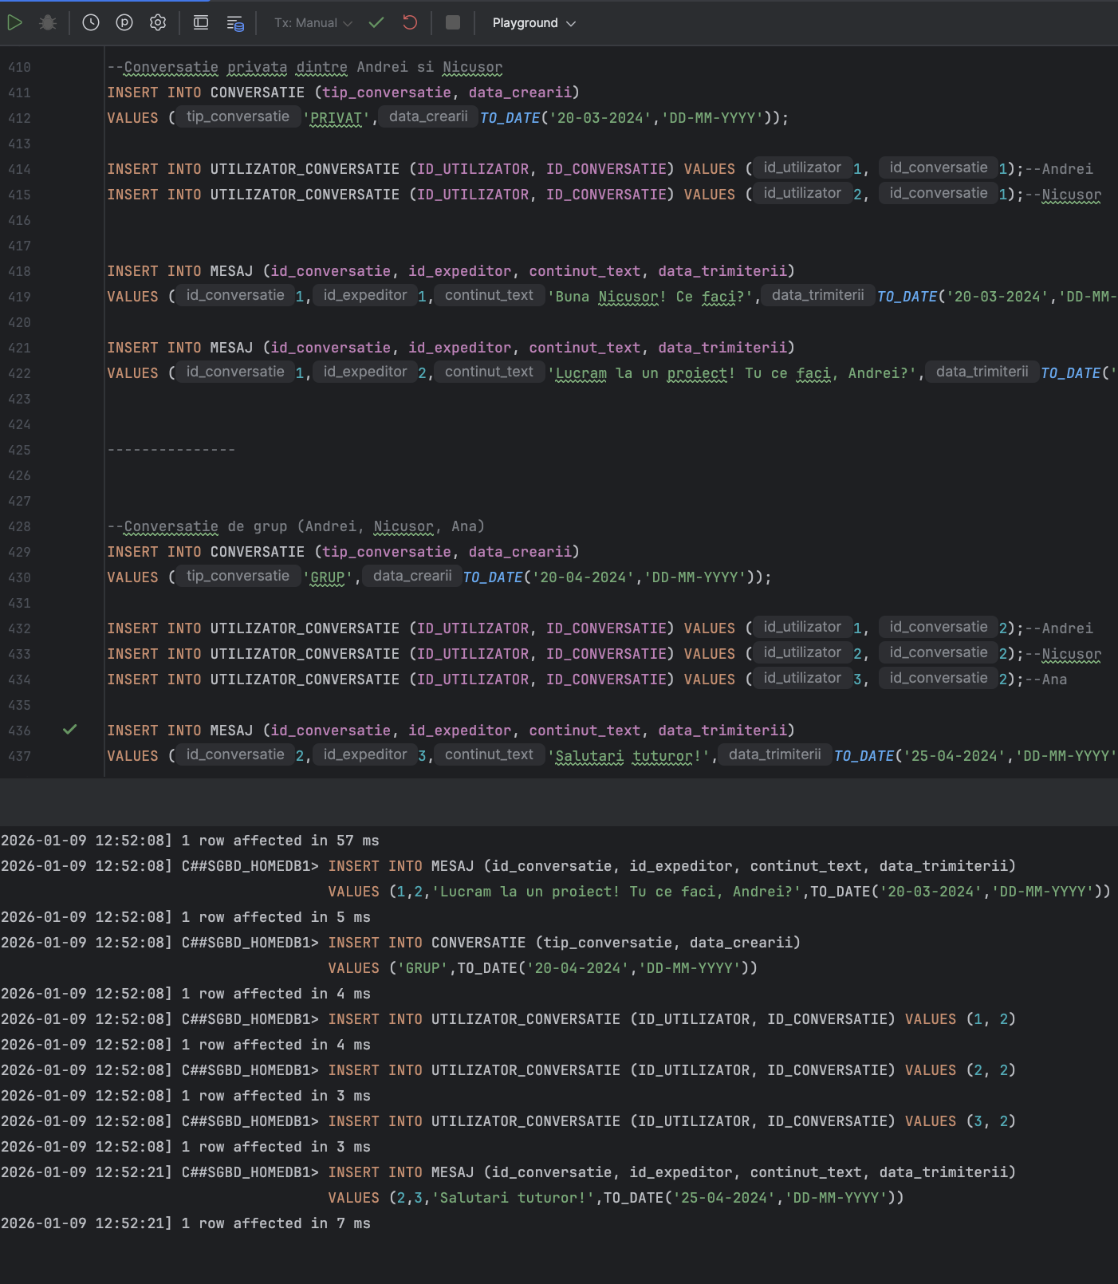

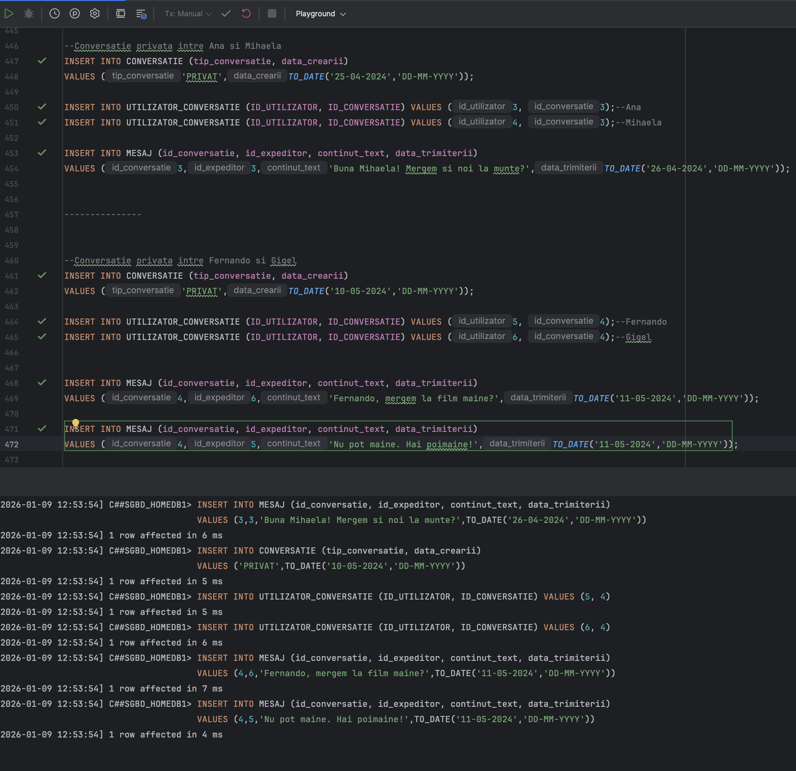

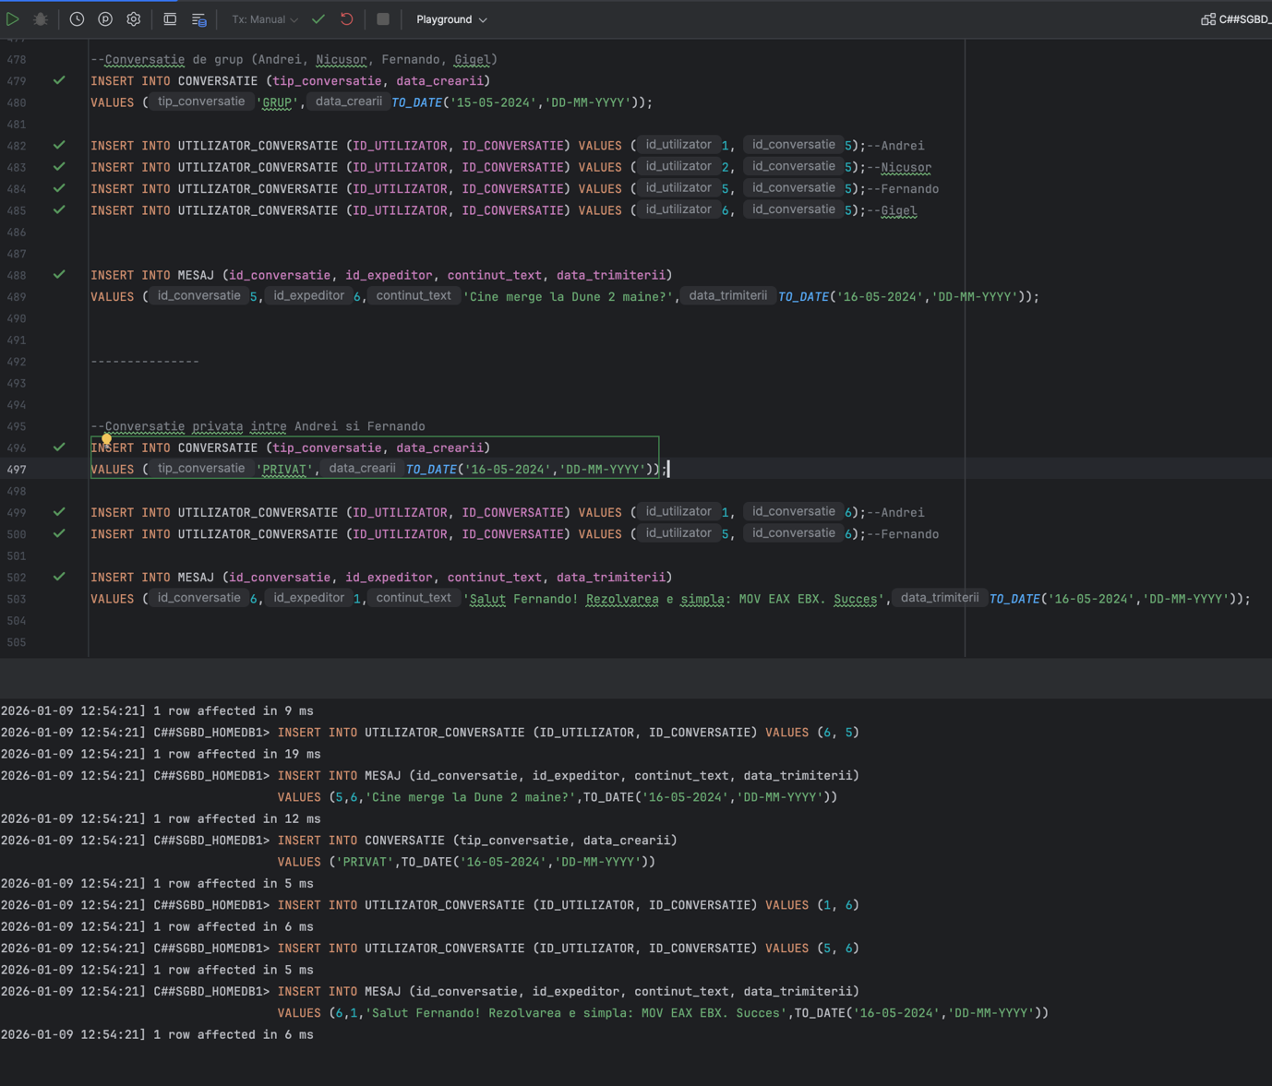

### Postări, reacții și comentarii

**Cod:**

--Andrei posteaza pe grupul Programatorii ASC

INSERT INTO POSTARE (id_utilizator, id_grup, continut_text, fisier, tip_media,data_postarii)

VALUES(

1, 1,

'Bine ati venit pe grupul de ASC!',

NULL, NULL,

TO_DATE('10-03-2024','DD-MM-YYYY')

);

--Nicusor comenteaza la postarea lui Andrei

INSERT INTO COMENTARIU (id_utilizator, id_postare, continut_text, data_postarii)

VALUES (2,1,

'Multumim, Andrei!',

TO_DATE('11-03-2024','DD-MM-YYYY')

);

--Nicusor apreciaza postarea lui Andrei

INSERT INTO REACTIE (id_utilizator, id_postare, tip_reactie, data_trimiterii)

VALUES (2,1,'APRECIERE',TO_DATE('11-03-2024','DD-MM-YYYY'));

--Fernando reactioneaza cu Interesant la postarea lui Andrei

INSERT INTO REACTIE (id_utilizator, id_postare, tip_reactie, data_trimiterii)

VALUES (5,1,'INTERESANT',TO_DATE('03-05-2024','DD-MM-YYYY'));

---------------

--Nicusor posteaza in grupul Calatorii

INSERT INTO POSTARE (id_utilizator, id_grup, continut_text, fisier, tip_media,data_postarii)

VALUES(

2, 3,

'Saptamana trecuta am fost la munte. M-am dat si cu ski-urile',

'munte.jpg', 'IMG',

TO_DATE('10-04-2024','DD-MM-YYYY')

);

--Mihaela aperciaza postarea lui Nicusor

INSERT INTO REACTIE (id_utilizator, id_postare, tip_reactie, data_trimiterii)

VALUES (4,2,'APRECIERE',TO_DATE('11-04-2024','DD-MM-YYYY'));

--Mihaela comenteaza la postarea lui Nicusor

INSERT INTO COMENTARIU (id_utilizator, id_postare, continut_text, data_postarii)

VALUES (4,2,

'Foarte frumos peisajul. Ar intra niste aer curat la munte',

TO_DATE('11-04-2024','DD-MM-YYYY')

);

-------------------

--Ana posteaza pe profil

INSERT INTO POSTARE (id_utilizator, id_grup, continut_text, fisier, tip_media,data_postarii)

VALUES(

3, NULL,

'Prima mea postare profil!',

NULL, NULL,

TO_DATE('20-04-2024','DD-MM-YYYY')

);

--Mihaela apreciaza postarea Anei de pe profil

INSERT INTO REACTIE (id_utilizator, id_postare, tip_reactie, data_trimiterii)

VALUES (4,3,'APRECIERE',TO_DATE('21-04-2024','DD-MM-YYYY'));

--Mihaela comenteaza la postarea Anei de pe profli

INSERT INTO COMENTARIU (id_utilizator, id_postare, continut_text, data_postarii)

VALUES (4,3,

'Bine ai venit Ana!',

TO_DATE('21-04-2024','DD-MM-YYYY')

);

--------------------

--Ana posteaza pe clubul de lectura

INSERT INTO POSTARE (id_utilizator, id_grup, continut_text, fisier, tip_media,data_postarii)

VALUES(

3, 5,

'Ce ati citit interesant in utlima vreme?',

NULL, NULL,

TO_DATE('10-05-2024','DD-MM-YYYY')

);

----------------------

--Fernando posteaza pe profil

INSERT INTO POSTARE (id_utilizator, id_grup, continut_text, fisier, tip_media,data_postarii)

VALUES(

5, NULL,

'Am fost la un concert in acest weekend. A fost super',

'concert.mp4', 'VID',

TO_DATE('12-05-2024','DD-MM-YYYY')

);

-------------------------

--Fernando posteaza pe ASC

INSERT INTO POSTARE (id_utilizator, id_grup, continut_text, fisier, tip_media,data_postarii)

VALUES(

5, 1,

'As avea nevoie de ajutor cu ultimul exercitiul din laboratul 5. Ma poatea ajuta cineva?',

'laborator5.jpg', 'IMG',

TO_DATE('15-05-2024','DD-MM-YYYY')

);

--Andrei apreciaza postarea lui Fernando

INSERT INTO REACTIE (id_utilizator, id_postare, tip_reactie, data_trimiterii)

VALUES (1,6,'INTERESANT',TO_DATE('15-05-2024','DD-MM-YYYY'));

--Andrei ii raspunde lui Fernando la postarea despre labul asc

INSERT INTO COMENTARIU (id_utilizator, id_postare, continut_text, data_postarii)

VALUES (1,6,

'Ti-am dat mesaj cu rezolvarea pe privat',

TO_DATE('16-05-2024','DD-MM-YYYY')

);

--Fernando ii multumeste lui Andrei

INSERT INTO COMENTARIU (id_utilizator, id_postare, continut_text, data_postarii)

VALUES (5,6,

'Mersi mult!',

TO_DATE('16-05-2024','DD-MM-YYYY')

);

---------------------

--Gigel posteaza in filme

INSERT INTO POSTARE (id_utilizator, id_grup, continut_text, fisier, tip_media,data_postarii)

VALUES(

6, 4,

'Recomand filmul Dune 2. L-am vazut la cinema si chiar mi a placut',

NULL, NULL,

TO_DATE('20-05-2024','DD-MM-YYYY')

);

--Nicusor ii comenteaza lui Gigel

INSERT INTO COMENTARIU (id_utilizator, id_postare, continut_text, data_postarii)

VALUES (2,7,

'Ar trebui sa ma uit si eu atunci!',

TO_DATE('21-05-2024','DD-MM-YYYY')

);

**PrintScreen:**

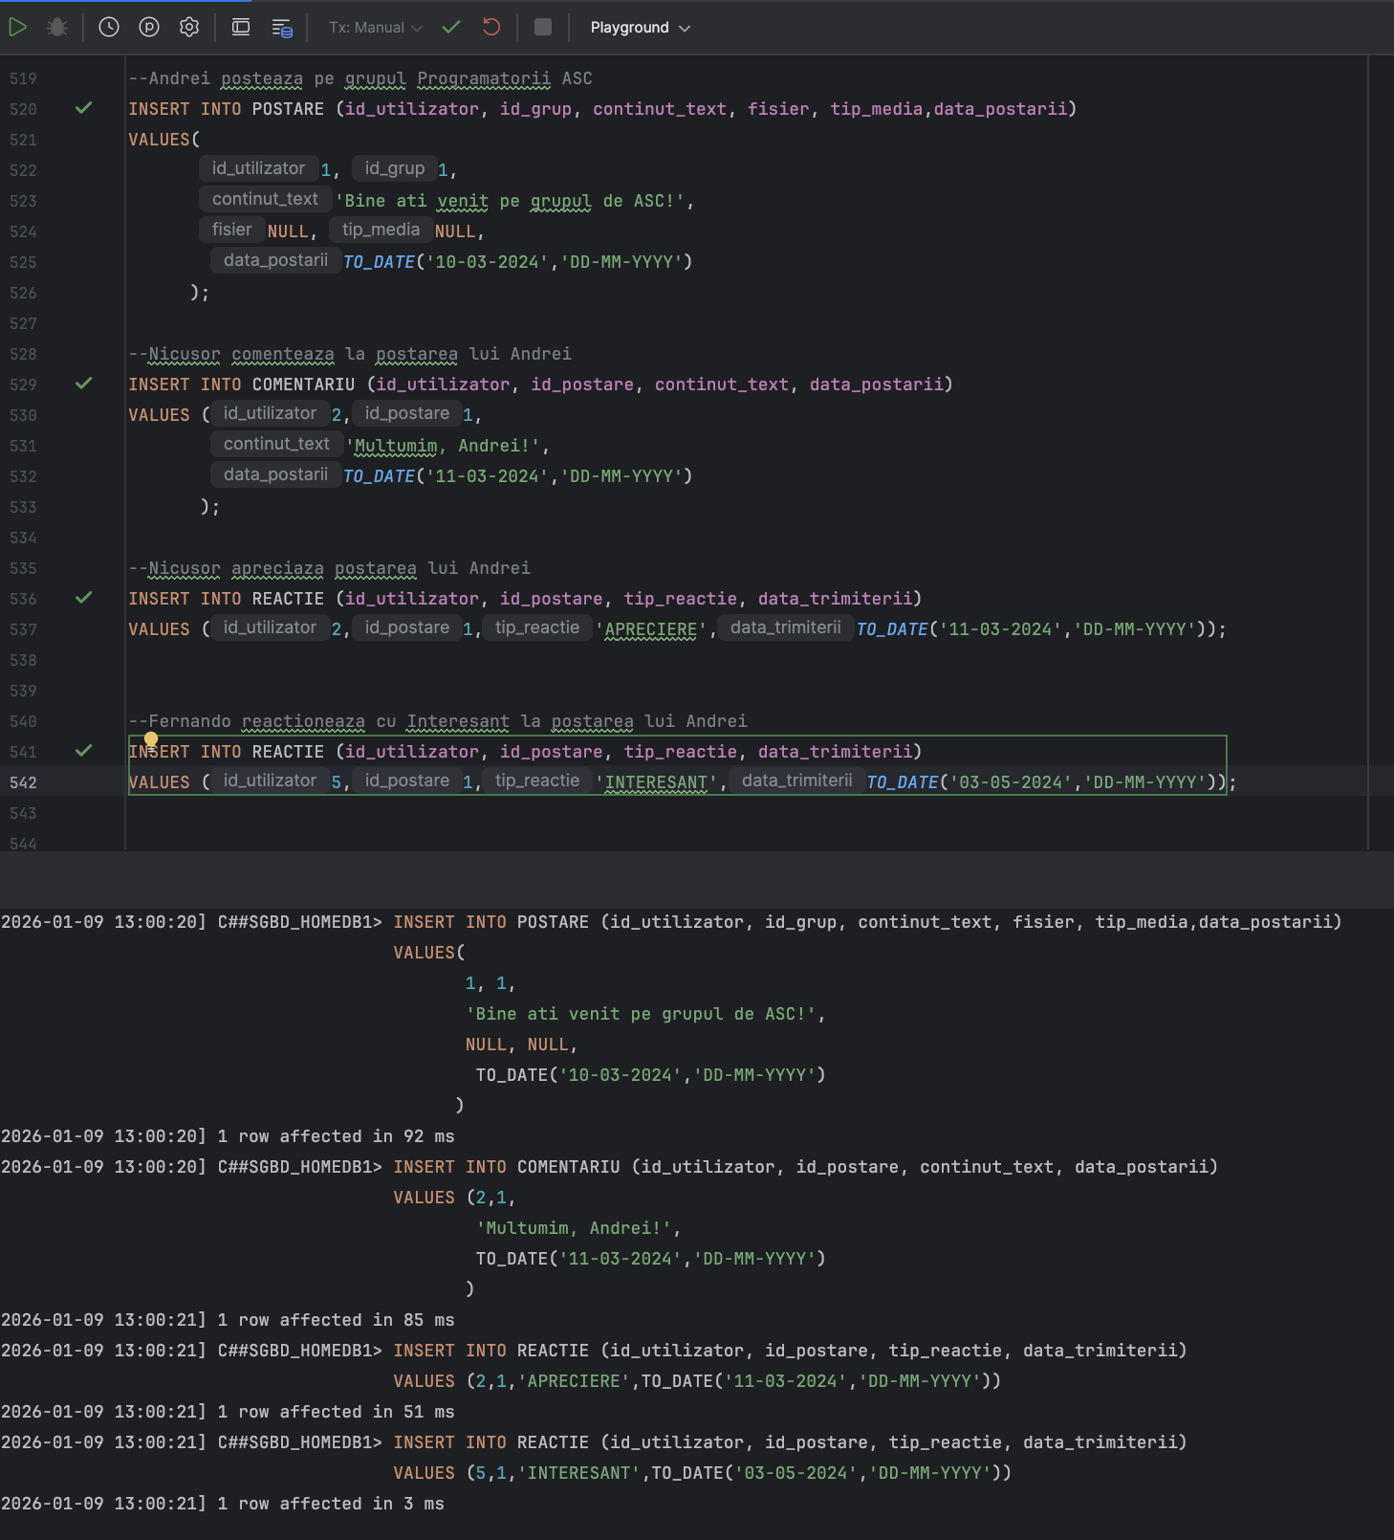

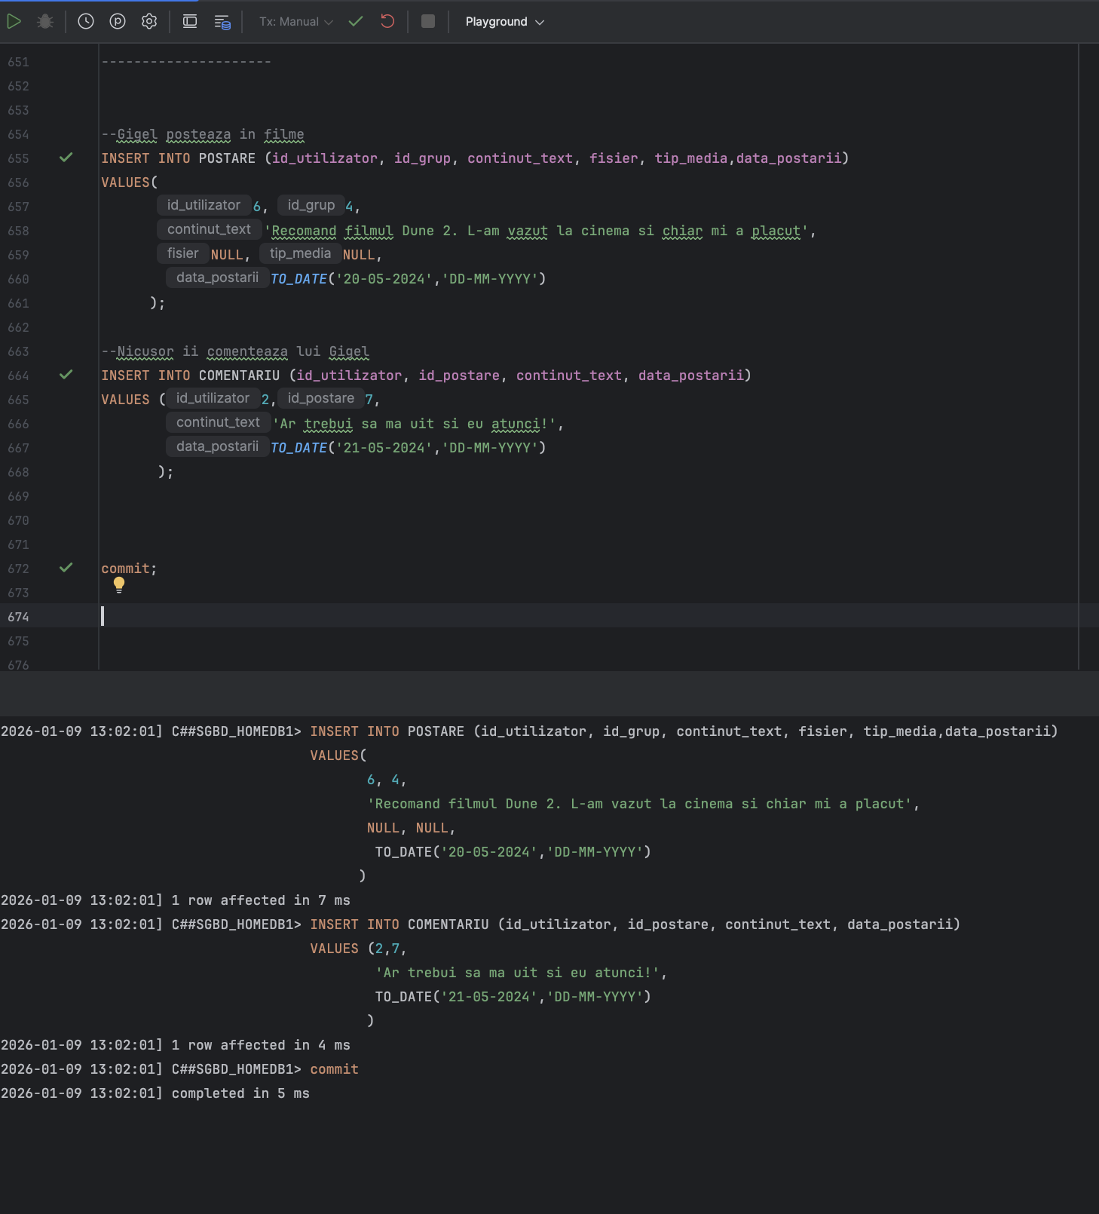

# Formulați în limbaj natural o problemă pe care să o rezolvați folosind un subprogram stocat independent care să utilizeze toate cele 3 tipuri de colecții studiate. Apelați subprogramul.

**Enunțul problemei**: Se dorește implementarea unei funcționalități de afișare a profilului complet pentru un utilizator specificat prin ID. Procedura trebuie să afișeze lista de prieteni a utilizatorului (folosind tablouri imbricate), ultimele 3 grupuri în care a intrat utilizatorul (folosind vectori) si o statistică a activității sale, adică numărul de postări și comentarii (folosind tablouri indexate).

**Cod:**

CREATE OR REPLACE PROCEDURE p_afisare_profil_utilizator(

p_id_utilizator IN UTILIZATOR.ID_UTILIZATOR%type

) IS

--tablou imbricat pentru lista de prieteni

TYPE t_lista_prieteni IS TABLE OF VARCHAR2(256);

v_prieteni t_lista_prieteni :=t_lista_prieteni();

-- vector pentru ultimele 3 grupuri

TYPE t_istoric_grupuri IS VARRAY(3) OF VARCHAR2(256);

v_grupuri t_istoric_grupuri := t_istoric_grupuri();

--tablou indexat pentru statisca activitatii

TYPE t_statistici IS TABLE OF NUMBER INDEX BY VARCHAR2(64);

v_statistica t_statistici;

v_nume_utilizator UTILIZATOR.NUME%type;

BEGIN

--gasirea numelui utilizatorului

SELECT NUME

INTO v_nume_utilizator

FROM UTILIZATOR

WHERE ID_UTILIZATOR=p_id_utilizator;

DBMS_OUTPUT.PUT_LINE('----------------------------------------');

DBMS_OUTPUT.PUT_LINE('PROFIL UTILIZATOR: ' || v_nume_utilizator);

DBMS_OUTPUT.PUT_LINE('----------------------------------------');

DBMS_OUTPUT.PUT_LINE(' ');

FOR rezultat IN

(

--cautam prietenii

SELECT U.NUME

FROM PRIETENIE P

JOIN UTILIZATOR U ON P.ID_PRIETEN = U.ID_UTILIZATOR

WHERE P.ID_UTILIZATOR=p_id_utilizator AND P.STATUS='ACCEPTAT'

UNION

SELECT U2.NUME

FROM PRIETENIE P2

JOIN UTILIZATOR U2 ON P2.ID_UTILIZATOR=U2.ID_UTILIZATOR

WHERE P2.ID_PRIETEN=p_id_utilizator AND P2.STATUS='ACCEPTAT'

) LOOP

v_prieteni.EXTEND;

v_prieteni(v_prieteni.LAST):=rezultat.NUME;

end loop;

--Afisam prietenii

DBMS_OUTPUT.PUT_LINE('LISTA PRIETENI:' || v_prieteni.COUNT);

IF(v_prieteni.COUNT>0) THEN

FOR i IN v_prieteni.FIRST .. v_prieteni.LAST LOOP

DBMS_OUTPUT.PUT_LINE(v_prieteni(i));

end loop;

ELSE

DBMS_OUTPUT.PUT_LINE('Utilizatorul nu are prieteni');

END IF;

--gasim ultimele grupuri in care a intrat utilizatorul (maxim 3)

FOR rezulat IN

(

SELECT G.NUME_GRUP

FROM UTILIZATOR_GRUP UG

JOIN GRUP G ON UG.ID_GRUP = G.ID_GRUP

WHERE UG.ID_UTILIZATOR=p_id_utilizator

ORDER BY UG.DATA_ADERARII DESC

) LOOP

IF v_grupuri.COUNT<3 THEN

v_grupuri.extend;

v_grupuri(v_grupuri.LAST) := rezulat.NUME_GRUP;

end if;

end loop;

--afisam grupurile

DBMS_OUTPUT.PUT_LINE(' ');

DBMS_OUTPUT.PUT_LINE('GRUPURI RECENTE:');

IF v_grupuri.COUNT>0 THEN

FOR i IN v_grupuri.FIRST .. v_grupuri.LAST LOOP

DBMS_OUTPUT.PUT_LINE(v_grupuri(i));

end loop;

ELSE

DBMS_OUTPUT.PUT_LINE('Utilizatorul nu face parte din niciun grup');

end if;

--cream statistica despre postari, comentarii si reactii

SELECT COUNT(*)

INTO v_statistica('Postari')

FROM POSTARE

WHERE ID_UTILIZATOR=p_id_utilizator;

SELECT COUNT(*)

INTO v_statistica('Comentarii')

FROM COMENTARIU

WHERE ID_UTILIZATOR=p_id_utilizator;

SELECT COUNT(*)

INTO v_statistica('Reactii')

FROM REACTIE

WHERE ID_UTILIZATOR=p_id_utilizator;

--afisam statistica

DBMS_OUTPUT.PUT_LINE(' ');

DBMS_OUTPUT.PUT_LINE('STATISTICA ACTIVITATE:');

DBMS_OUTPUT.PUT_LINE('Postari create: ' || v_statistica('Postari'));

DBMS_OUTPUT.PUT_LINE('Comentarii scrise: ' || v_statistica('Comentarii'));

DBMS_OUTPUT.PUT_LINE('Reactii lasate: ' || v_statistica('Reactii'));

end;

/

PrintScreen:

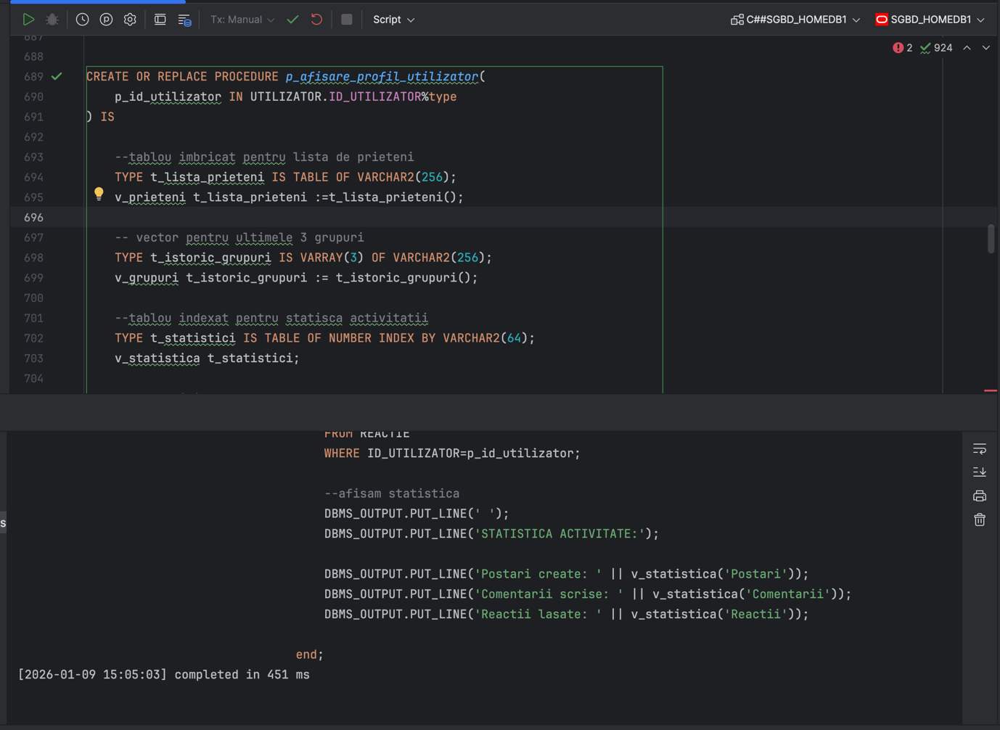

**Cod testare:**

--apelam procedura

BEGIN

p_afisare_profil_utilizator(5);

end;

/

**PrintScreen**:

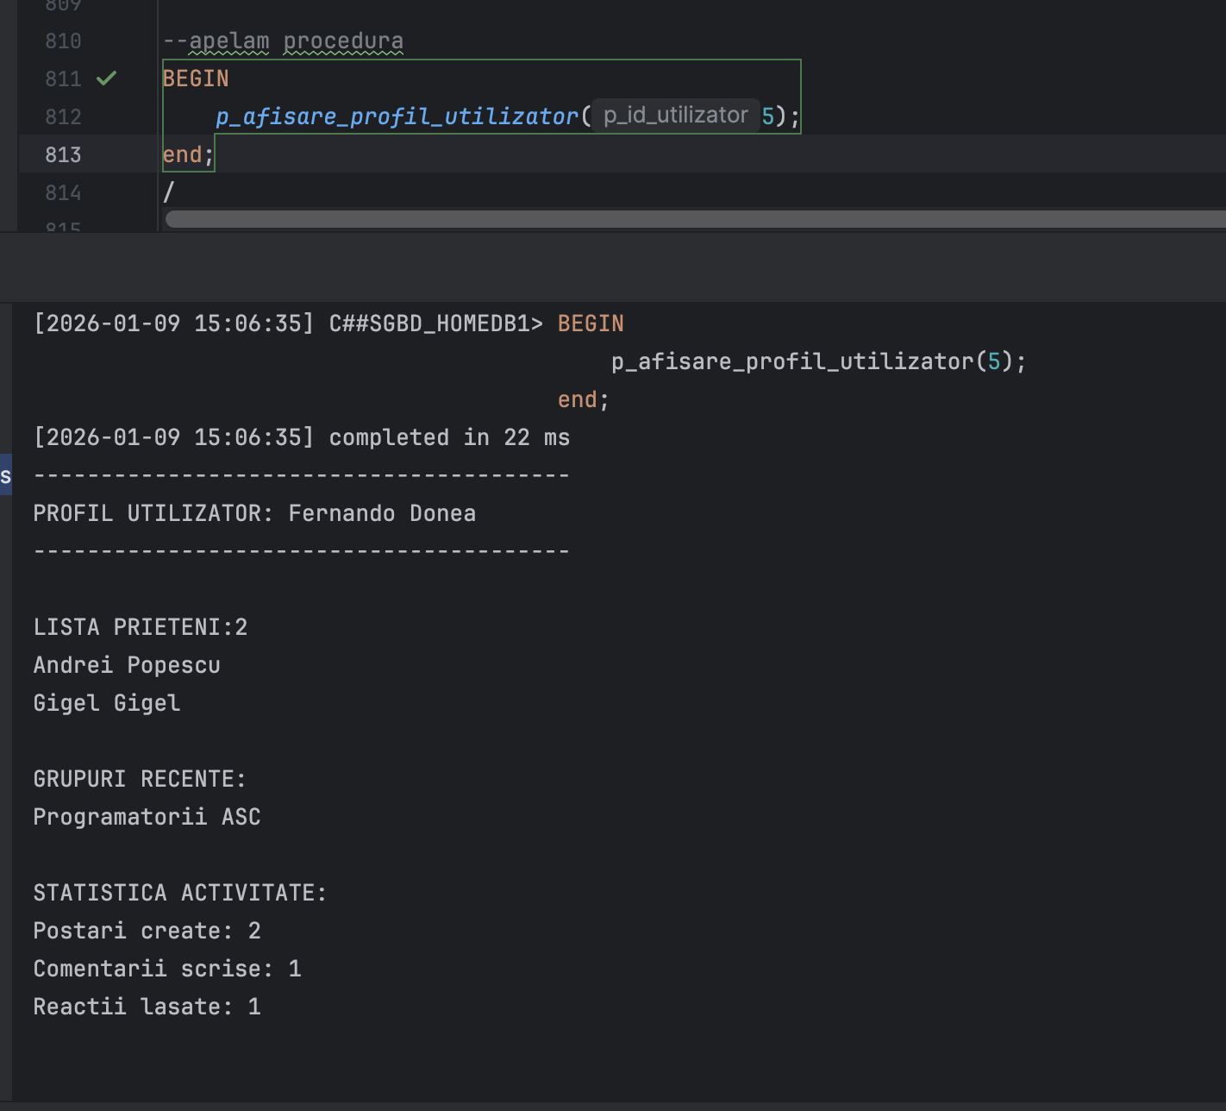

# Formulați în limbaj natural o problemă pe care să o rezolvați folosind un subprogram stocat independent care să utilizeze 2 tipuri diferite de cursoare studiate, unul dintre acestea fiind cursor parametrizat, dependent de celălalt cursor. Apelați subprogramul.

**Enunțul problemei:**

Se dorește afișarea postărilor prietenilor unui utilizator. Procedura va folosi un cursor clasic pentru a identifica prietenii utilizatorului, iar apoi un ciclu cursor parametrizat (care primește ca argument id-ul prietenului curent) pentru a afișa postările prietenului.

**Cod:**

CREATE OR REPLACE PROCEDURE *p_afisare_postari_prieteni*(  
 p_id_utilizator UTILIZATOR.ID_UTILIZATOR%type  
) IS  
  
 --cursor pentru a cauta prietenii  
 CURSOR c_prieteni IS  
 SELECT U.ID_UTILIZATOR, U.NUME  
 FROM PRIETENIE PRT  
 JOIN UTILIZATOR U ON PRT.ID_PRIETEN=U.ID_UTILIZATOR  
 WHERE PRT.ID_UTILIZATOR = p_id_utilizator AND PRT.STATUS='ACCEPTAT'  
 UNION  
 SELECT U.ID_UTILIZATOR, U.NUME  
 FROM PRIETENIE PRT  
 JOIN UTILIZATOR U ON PRT.ID_UTILIZATOR=U.ID_UTILIZATOR  
 WHERE PRT.ID_PRIETEN=p_id_utilizator AND PRT.STATUS='ACCEPTAT';  
  
 --cursor pentru postarile unui utilizator  
 CURSOR c_postari (c_id_prieten NUMBER) IS  
 SELECT P.CONTINUT_TEXT, P.DATA_POSTARII,G.NUME_GRUP  
 FROM POSTARE P  
 LEFT JOIN GRUP G ON P.ID_GRUP=G.ID_GRUP  
 WHERE P.ID_UTILIZATOR=c_id_prieten  
 ORDER BY DATA_POSTARII DESC;  
  
 v_nume_utilizator UTILIZATOR.NUME%type;  
 v_prieten_id UTILIZATOR.ID_UTILIZATOR%type;  
 v_prieten_nume UTILIZATOR.NUME%type;  
 v_are_postari BOOLEAN;  
BEGIN  
  
 SELECT NUME  
 INTO v_nume_utilizator  
 FROM UTILIZATOR  
 WHERE ID_UTILIZATOR=p_id_utilizator;  
  
  
  
 DBMS_OUTPUT.*PUT_LINE*(' ');  
 DBMS_OUTPUT.*PUT_LINE*('----------------------------------------');  
 DBMS_OUTPUT.*PUT_LINE*('Postarile prietenilor lui ' || v_nume_utilizator);  
 DBMS_OUTPUT.*PUT_LINE*('----------------------------------------');  
 DBMS_OUTPUT.*PUT_LINE*(' ');  
  
  
 OPEN c_prieteni;  
 LOOP  
  
  
  
 FETCH c_prieteni INTO v_prieten_id, v_prieten_nume;  
 EXIT WHEN c_prieteni%NOTFOUND; --iesire cand nu mai sunt randuri  
  
 DBMS_OUTPUT.*PUT_LINE*(v_prieten_nume || ':');  
 DBMS_OUTPUT.*PUT_LINE*(' ');  
  
 v_are_postari:=FALSE;  
  
 FOR postare IN c_postari(v_prieten_id) LOOP  
  
 v_are_postari:=TRUE;  
  
  
 DBMS_OUTPUT.*PUT_LINE*(postare.CONTINUT_TEXT);  
 IF postare.NUME_GRUP IS NULL THEN  
 DBMS_OUTPUT.*PUT_LINE*('Profil');  
 ELSE  
 DBMS_OUTPUT.*PUT_LINE*(postare.NUME_GRUP);  
 end if;  
 DBMS_OUTPUT.*PUT_LINE*(postare.DATA_POSTARII);  
 DBMS_OUTPUT.*PUT_LINE*(' ');  
  
  
 end loop;  
  
 IF v_are_postari = FALSE THEN  
 DBMS_OUTPUT.*PUT_LINE*('Nicio postare');  
 end if;  
  
  
 DBMS_OUTPUT.*PUT_LINE*('----------');  
  
  
 end loop;  
 CLOSE c_prieteni;  
  
end;  
/

**PrintScreen:**

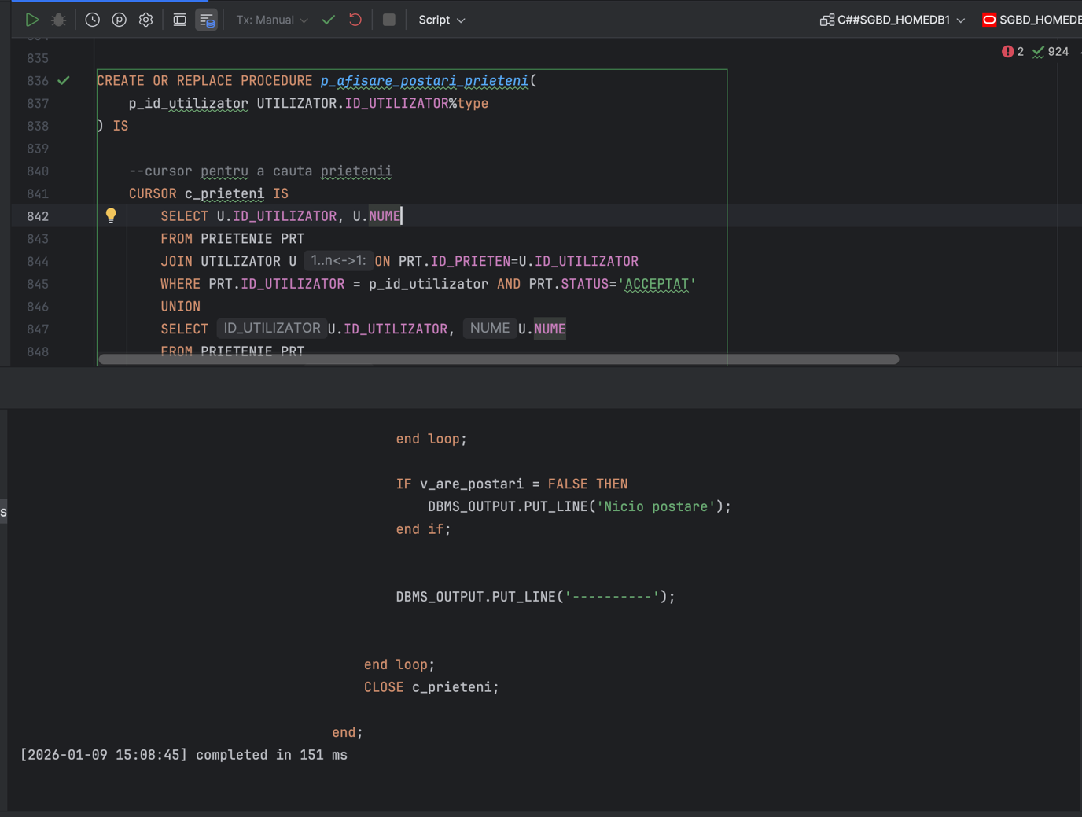

**Cod testare:**

BEGIN  
 *p_afisare_postari_prieteni*(5);  
end;  
/

**PrintScreen:**

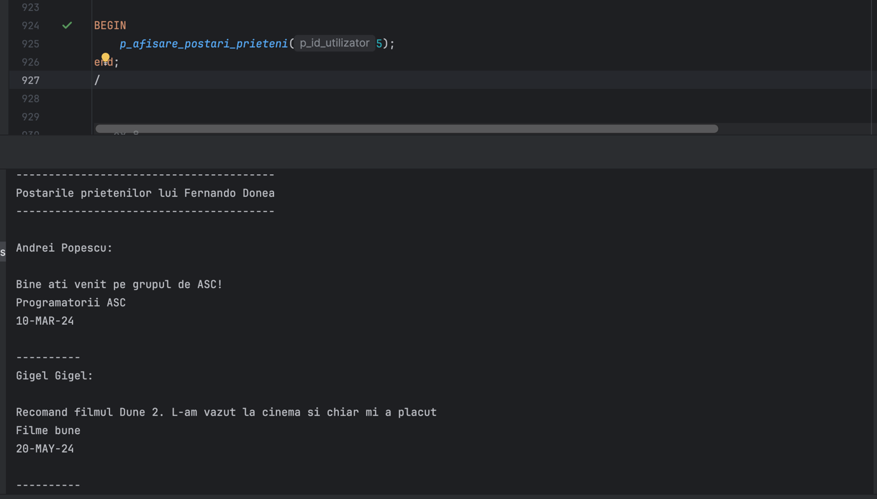

# Formulați în limbaj natural o problemă pe care să o rezolvați folosind un subprogram stocat independent de tip funcție care să utilizeze într-o singură comandă SQL 3 dintre tabelele create. Tratați toate excepțiile care pot apărea, incluzând excepțiile predefinite NO_DATA_FOUND și TOO_MANY_ROWS. Apelați subprogramul astfel încât să evidențiați toate cazurile tratate.

**Enunțul problemei:**

Se dorește căutarea unui text în toate postările existente. Funcția căuta în conținutul text al postărilor și afișează postarea (autorul, locația tot conținutul postării) în care se regăsește secvența de tip text căutată. Dacă nu se găsește nicio postare sau dacă sunt prea multe postări care conțin textul căutat, se va afișa o eroare.

**Cod:**

CREATE OR REPLACE FUNCTION *f_cauta_continut* (  
 p_text_cautat IN VARCHAR2  
) RETURN VARCHAR2  
IS  
 v_rezultat VARCHAR2(256);  
 v_nume_utilizator VARCHAR2(256);  
 v_nume_grup VARCHAR2(256);  
 v_continut_text VARCHAR2(256);  
BEGIN  
  
  
 SELECT U.NUME, *NVL*(G.NUME_GRUP,'Profil Personal'), P.CONTINUT_TEXT  
 INTO v_nume_utilizator, v_nume_grup, v_continut_text  
 FROM POSTARE P  
 JOIN UTILIZATOR U ON P.ID_UTILIZATOR = U.ID_UTILIZATOR  
 LEFT JOIN GRUP G ON P.ID_GRUP = G.ID_GRUP  
 WHERE *UPPER*(P.CONTINUT_TEXT) LIKE ('%' || *TRIM*(*UPPER*(p_text_cautat)) || '%');  
  
 v_rezultat := 'Postare gasita cu textul "'||p_text_cautat  
 || '" | Autor: ' || v_nume_utilizator  
 || ' | Locatie: ' || v_nume_grup  
 ||' | Cotinut : "'|| v_continut_text || '"';  
  
 return v_rezultat;  
  
EXCEPTION  
 WHEN NO_DATA_FOUND THEN  
 RETURN 'Eroare: Nu s a gasit nicio postare cu textul "' || p_text_cautat || '"';  
 WHEN TOO_MANY_ROWS THEN  
 RETURN 'Eroare: Prea multe postari contin textul "' || p_text_cautat || '"';  
 WHEN OTHERS THEN  
 RETURN 'Eroare necunoscuta';  
end;  
/

**PrintScreen:**

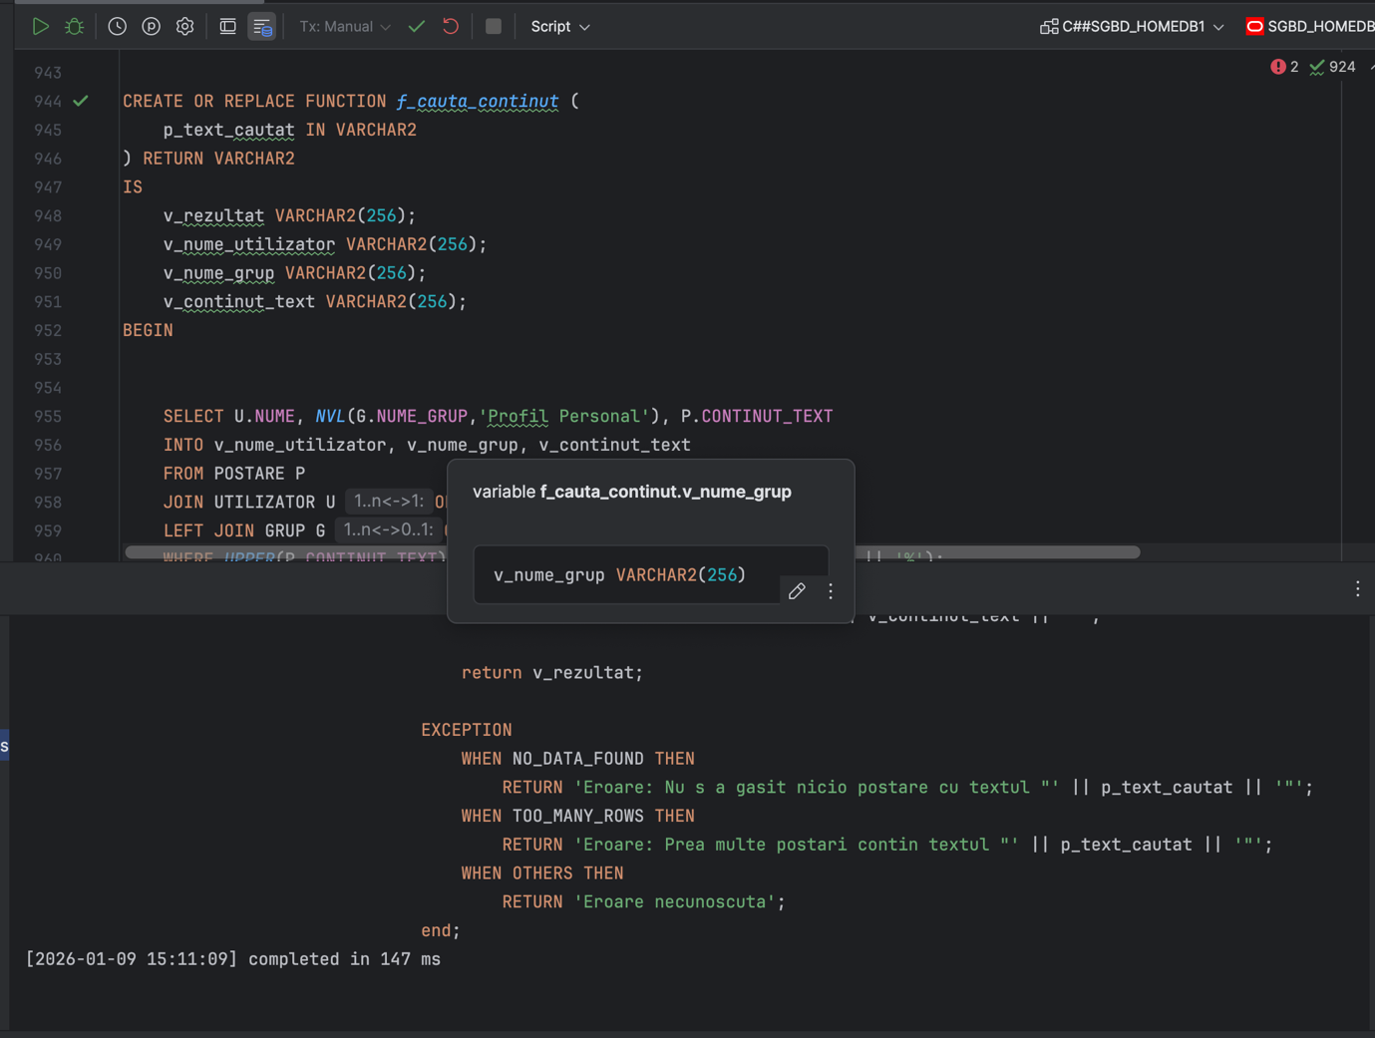

**Cod testare:**

BEGIN

DBMS_OUTPUT.PUT_LINE(f_cauta_continut('ASC '));

end;

/

BEGIN

DBMS_OUTPUT.PUT_LINE(f_cauta_continut('la'));

end;

/

BEGIN

DBMS_OUTPUT.PUT_LINE(f_cauta_continut('BANANA '));

end;

/

**Printscreen:**

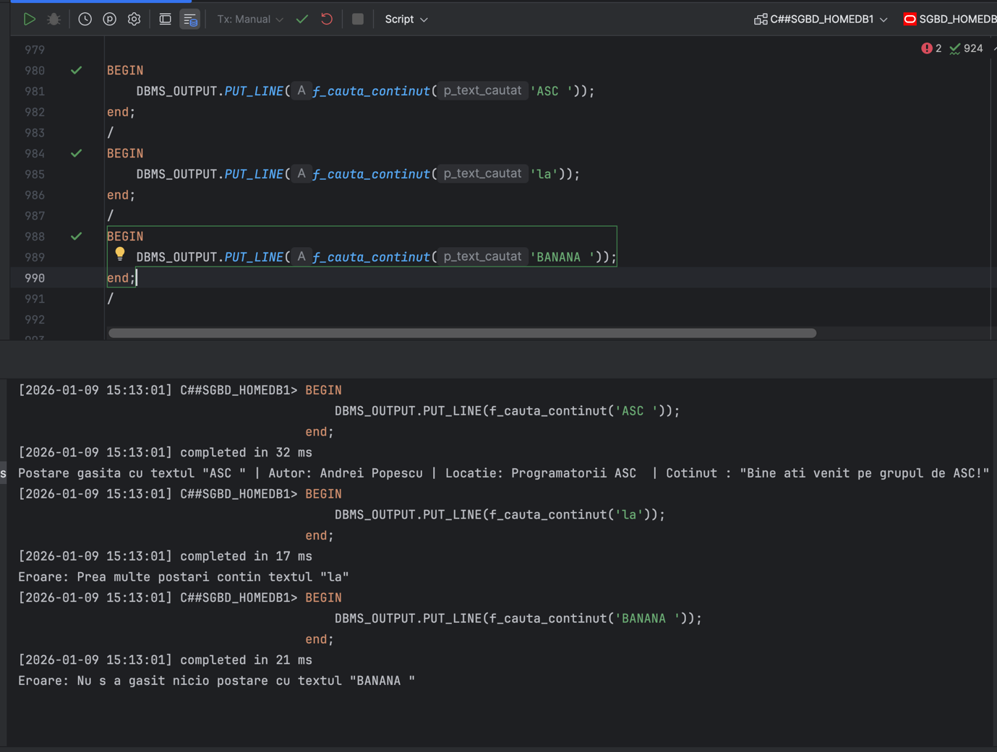

# Formulați în limbaj natural o problemă pe care să o rezolvați folosind un subprogram stocat independent de tip procedură care să aibă minim 2 parametri și să utilizeze într-o singură comandă SQL 5 dintre tabelele create. Definiți minim 2 excepții proprii, altele decât cele predefinite la nivel de sistem. Apelați subprogramul astfel încât să evidențiați toate cazurile definite și tratate.

**Enunțul problemei:**

Să dorește realizarea unui sistem de notificări care afișează un număr stabilit de notificări pentru un anumit utilizator. Procedura primește ca parametru id-ul unui utilizator, un număr maxim de notificări și afișează cele mai recente notificări ale utilizatorului (cereri de prietenie, reacții și comentarii).

**Cod:**

CREATE OR REPLACE PROCEDURE p_notificari(

p_id_utilizator IN VARCHAR2,

p_limita IN NUMBER

)

IS

v_id_utilizator UTILIZATOR.ID_UTILIZATOR%type;

v_nume_utilizator UTILIZATOR.NUME%type;

v_nr_notificari NUMBER :=0;

exceptie_limita_invalida EXCEPTION;

exceptie_user_inexistent EXCEPTION;

exceptie_zero_notificari EXCEPTION;

BEGIN

--verificam limita notificarilor

BEGIN

--nu putem avea limita negativa notificari sau un numar prea mare

IF p_limita <=0 OR p_limita>=256 THEN

RAISE exceptie_limita_invalida;

end if;

END;

--verificam daca exista utilizatorul

BEGIN

SELECT U.ID_UTILIZATOR,U.NUME

INTO v_id_utilizator,v_nume_utilizator

FROM UTILIZATOR U

WHERE U.ID_UTILIZATOR=p_id_utilizator;

EXCEPTION

WHEN NO_DATA_FOUND THEN

RAISE exceptie_user_inexistent;

END;

DBMS_OUTPUT.PUT_LINE(' ');

DBMS_OUTPUT.PUT_LINE('------------------------------------------------------------------');

DBMS_OUTPUT.PUT_LINE('Ultimele '|| p_limita || ' notificari ale utilizatorului ' || v_nume_utilizator);

DBMS_OUTPUT.PUT_LINE('------------------------------------------------------------------');

DBMS_OUTPUT.PUT_LINE(' ');

FOR rezultat IN

(

SELECT * FROM

(

--cereri de prietenie

SELECT U.NUME || ' ti a trimis o cere de prietenie' AS mesaj,

P.DATA_TRIMITERII AS data_notificare

FROM PRIETENIE P

JOIN UTILIZATOR U ON P.ID_UTILIZATOR = U.ID_UTILIZATOR

WHERE P.ID_PRIETEN = p_id_utilizator

--AND P.STATUS='ASTEPTARE' AND P.DATA_TRIMITERII >= SYSDATE - p_nr_zile

UNION

--comentarii

SELECT U.NUME || 'a comentat "' || C.CONTINUT_TEXT || '" la postarea ta',

C.DATA_POSTARII AS data_notificare

FROM COMENTARIU C

JOIN POSTARE POST ON C.ID_POSTARE = POST.ID_POSTARE

JOIN UTILIZATOR U ON C.ID_UTILIZATOR = U.ID_UTILIZATOR

WHERE POST.ID_UTILIZATOR = p_id_utilizator

UNION

--reactii

SELECT U.NUME || ' a reactionat cu ' || R.TIP_REACTIE || ' la postarea ta' AS mesaj,

R.DATA_TRIMITERII AS data_notificare

FROM REACTIE R

JOIN POSTARE P ON R.ID_POSTARE = P.ID_POSTARE

JOIN UTILIZATOR U ON R.ID_UTILIZATOR = U.ID_UTILIZATOR

WHERE P.ID_UTILIZATOR = p_id_utilizator

ORDER BY 2 DESC

)WHERE ROWNUM<=p_limita

) LOOP

DBMS_OUTPUT.PUT_LINE(rezultat.mesaj);

DBMS_OUTPUT.PUT_LINE(rezultat.data_notificare);

DBMS_OUTPUT.PUT_LINE(' ');

v_nr_notificari:=v_nr_notificari+1;

end loop;

IF v_nr_notificari = 0 THEN

RAISE exceptie_zero_notificari;

end if;

EXCEPTION

WHEN exceptie_user_inexistent THEN

RAISE_APPLICATION_ERROR(-20010, 'Eroare: Utilizatorul nu a fost gasit');

WHEN exceptie_zero_notificari THEN

RAISE_APPLICATION_ERROR(-20011, 'Eroare:Utilizatorul nu are notificari');

WHEN exceptie_limita_invalida THEN

RAISE_APPLICATION_ERROR(-20012, 'Eroare: Limita de notificari invalida');

WHEN OTHERS THEN

RAISE_APPLICATION_ERROR(-20013, 'Eroare necunoscuta');

end;

/

**Printscreen:**

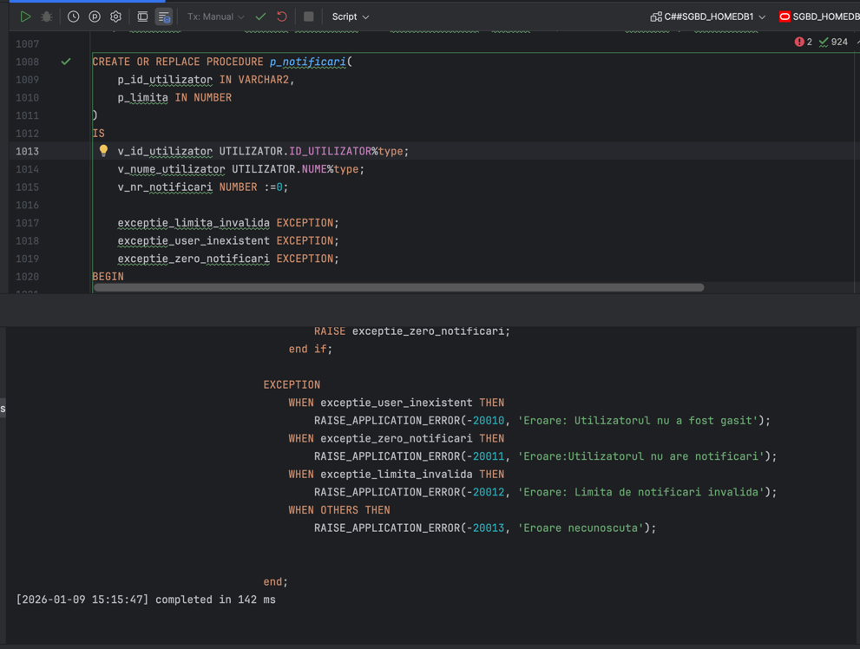

**Cod testare:**

BEGIN  
 *p_notificari*(1,2);  
end;  
/  
BEGIN  
 *p_notificari*(1,4);  
end;  
/  
--exceptie: utilizatorul nu exista  
BEGIN  
 *p_notificari*(100,2);  
end;  
/  
--exceptie: limita de notificari invalida  
BEGIN  
 *p_notificari*(1,-1);  
end;  
/  
--exceptie: nu exista notificari  
BEGIN  
 *p_notificari*(7,2);  
end;  
/

**PrintScreen:**

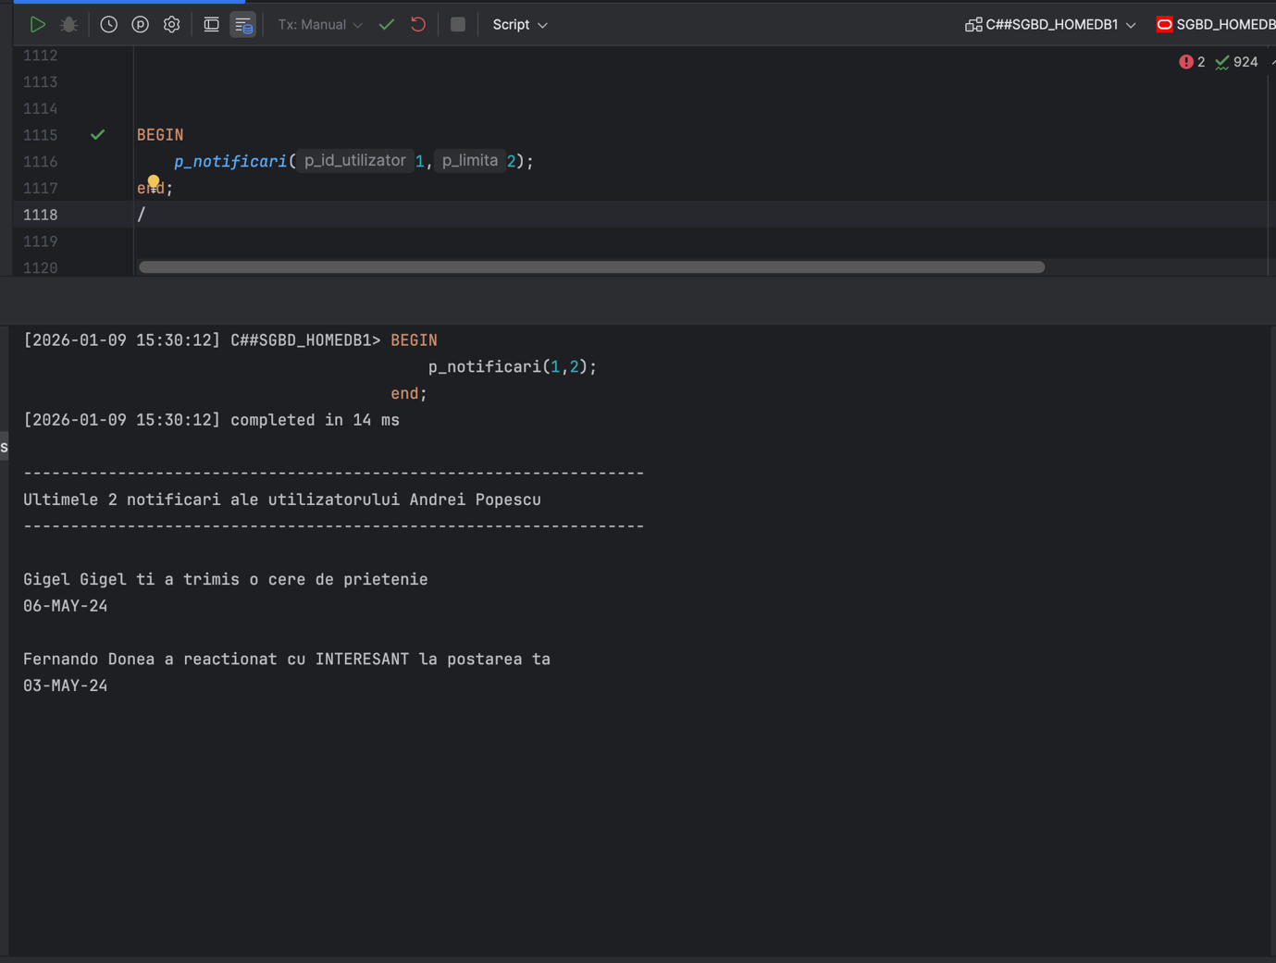

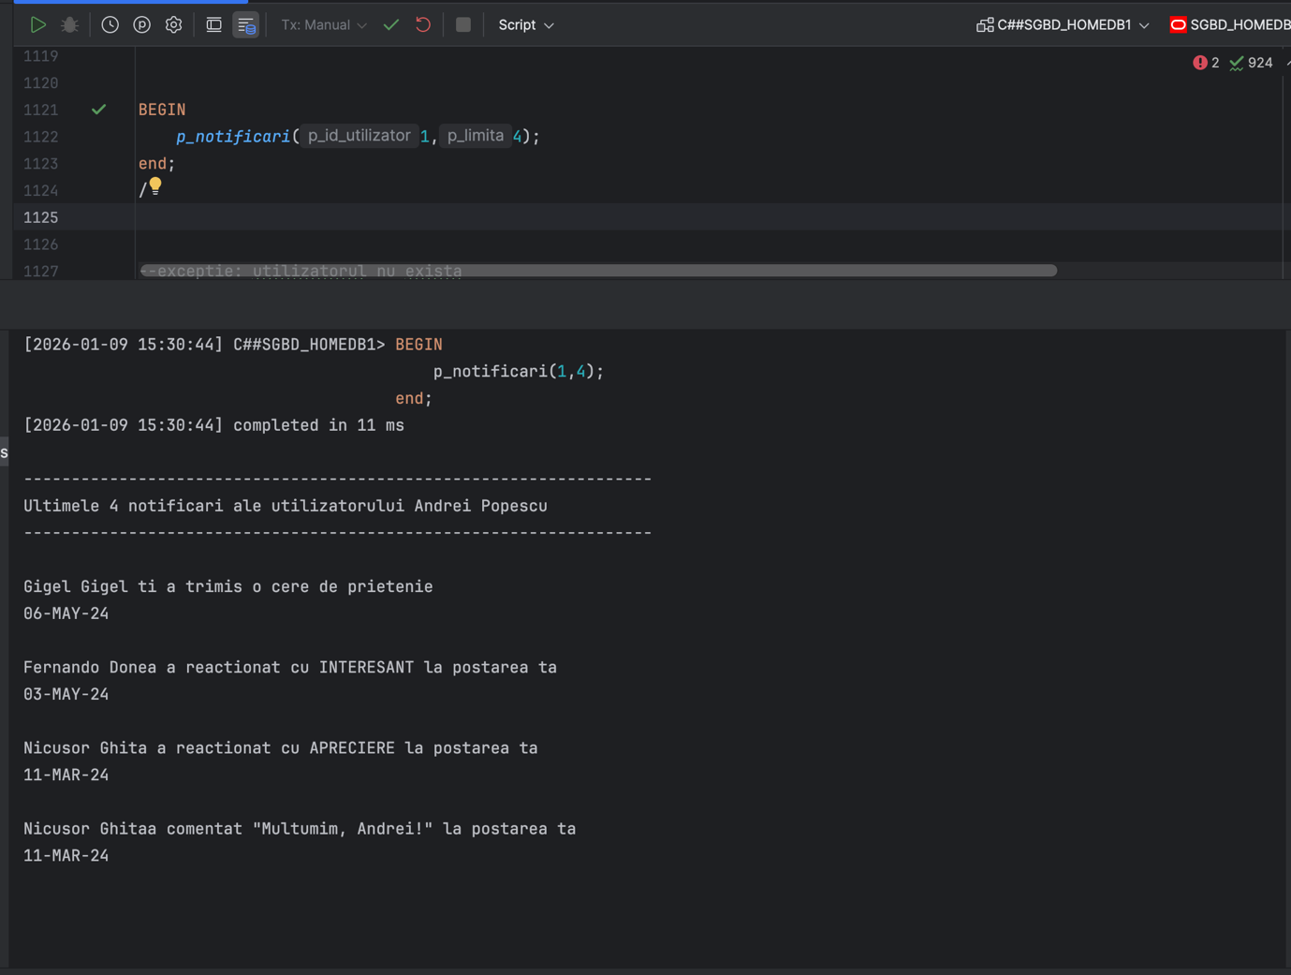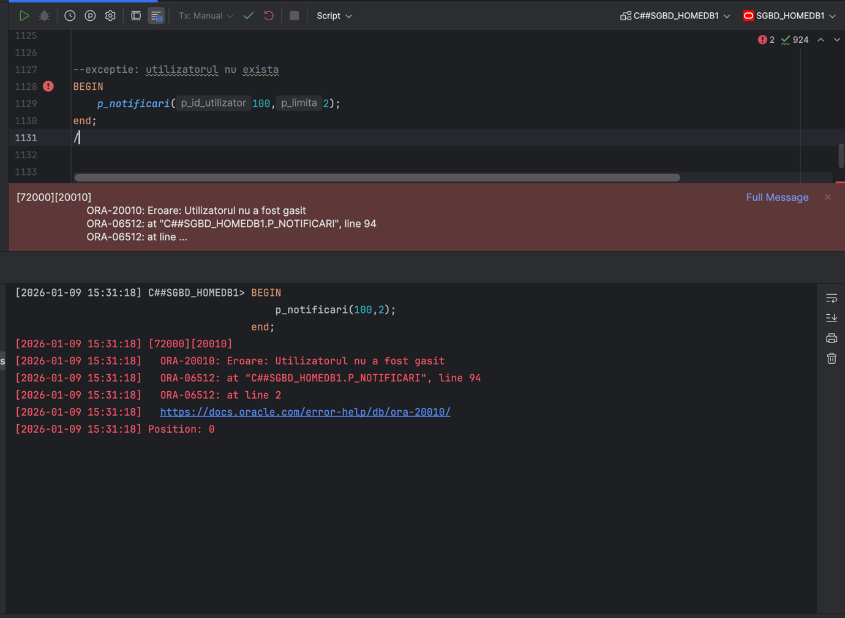

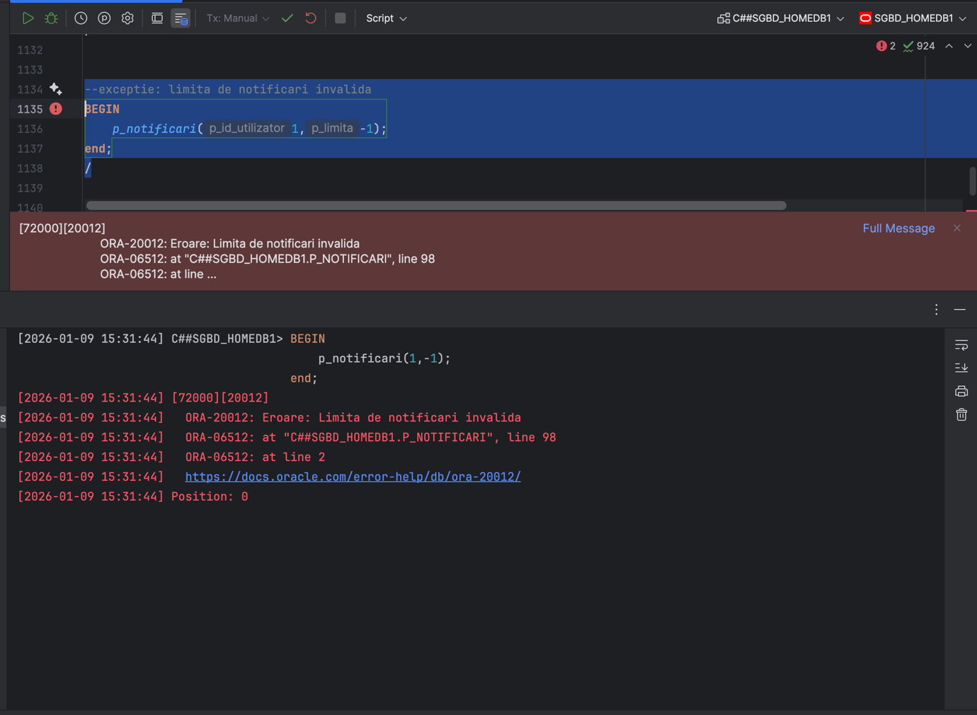

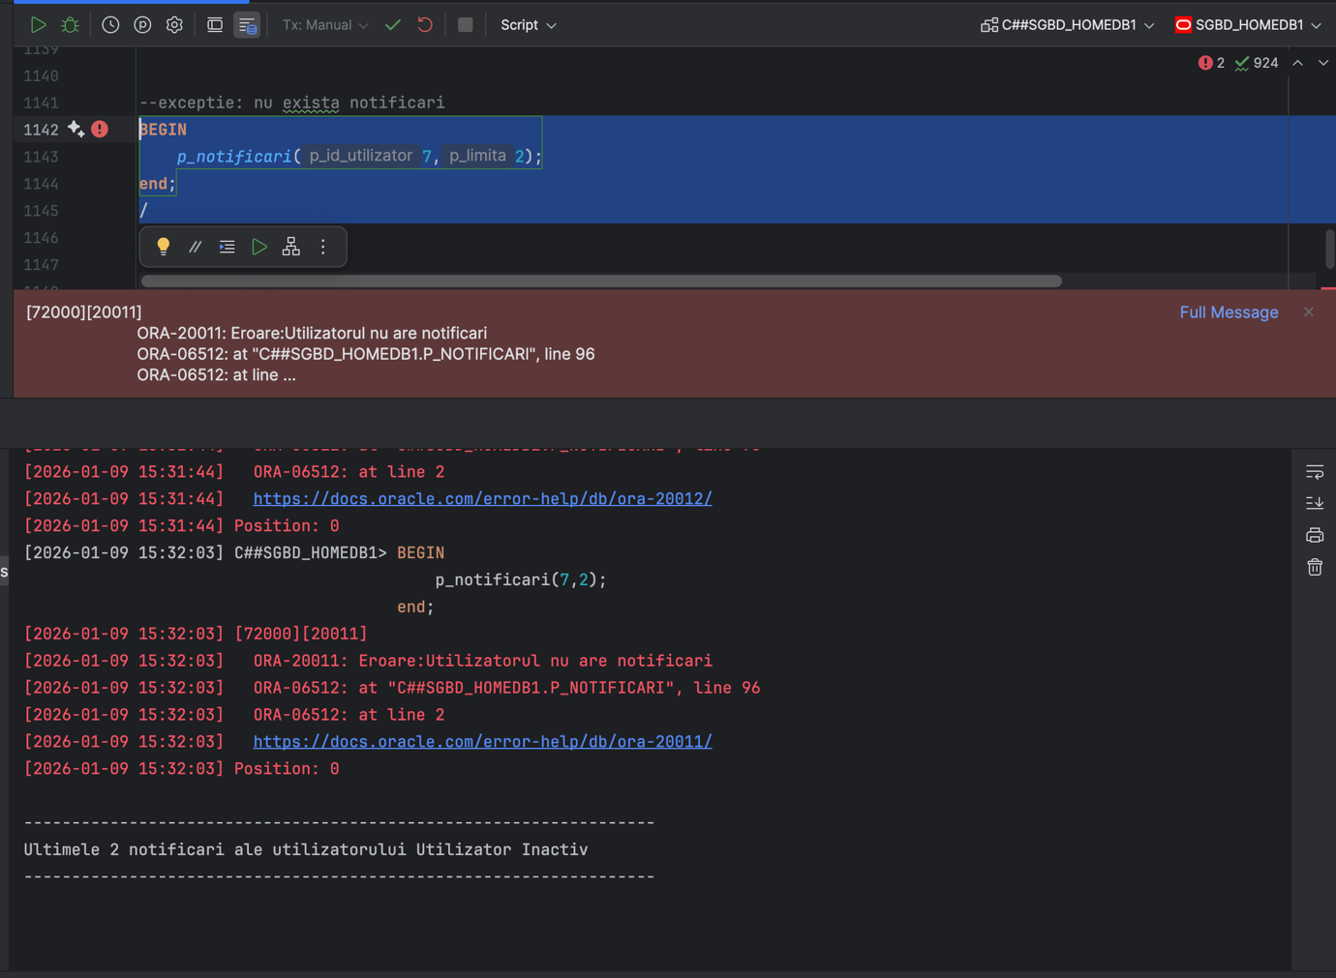

# Definiți un trigger de tip LMD la nivel de comandă. Declanșați trigger-ul.

**Enunțul problemi:**

Se interzice adăugarea, modificarea sau ștergerea postărilor cât timp serverul este în mentenanță.

**Cod:**

CREATE OR REPLACE PACKAGE p_stare_server IS

v_mentenanta BOOLEAN :=FALSE;

END;

/

CREATE OR REPLACE TRIGGER trigger_modificare_mentenanta

BEFORE INSERT OR UPDATE OR DELETE ON POSTARE

BEGIN

IF p_stare_server.v_mentenanta = TRUE THEN

RAISE_APPLICATION_ERROR(-20014,'Sistemul este in mentenanta! Nu puteti modifica, adauga sau sterge postari!');

end if;

end;

/

**PrintScreen:**

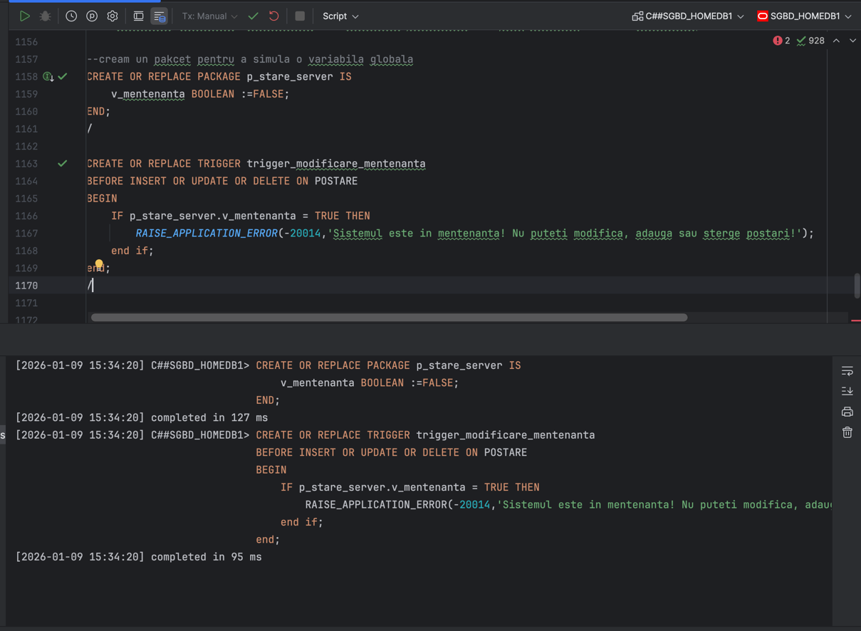

**Cod testare:**

BEGIN

--incercam inserarea cat timp serverul nu este in mentenanta

DBMS_OUTPUT.PUT_LINE('Serverul este in stara normala');

BEGIN

INSERT INTO POSTARE (ID_UTILIZATOR, CONTINUT_TEXT)

VALUES (1,'Test Postare');

DBMS_OUTPUT.PUT_LINE('Succes: Postare Creata');

EXCEPTION

WHEN OTHERS THEN

DBMS_OUTPUT.PUT_LINE(SQLERRM);

end;

rollback;

p_stare_server.v_mentenanta:=True;

DBMS_OUTPUT.PUT_LINE('Serverul este in stare de mentenanta');

BEGIN

INSERT INTO POSTARE (ID_UTILIZATOR, CONTINUT_TEXT)

VALUES (1,'Test Postare');

DBMS_OUTPUT.PUT_LINE('Succes: Postare Creata');

EXCEPTION

WHEN OTHERS THEN

DBMS_OUTPUT.PUT_LINE(SQLERRM);

end;

p_stare_server.v_mentenanta:=False;

end;

/

**Printscreen:**

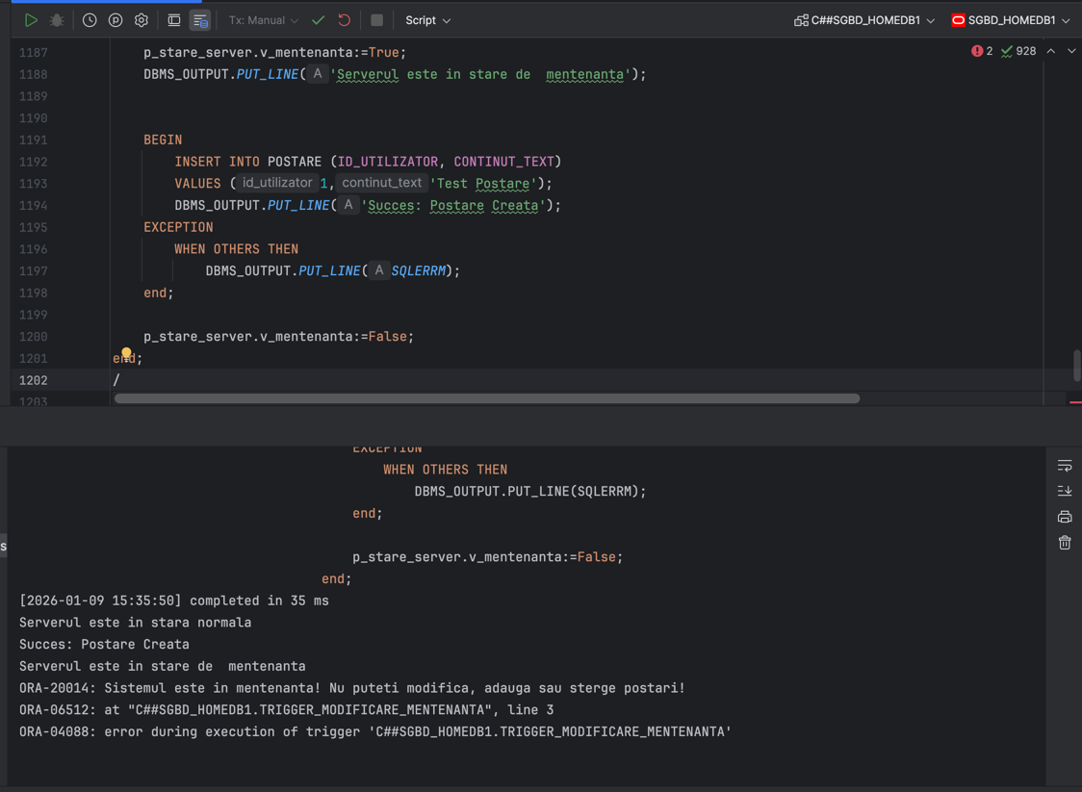

# Definiți un trigger de tip LMD la nivel de linie. Declanșați trigger-ul.

**Enunț problemă:**

Se dorește moderarea comentariilor. Un comentariu nu poate fi lăsat dacă conține cuvinte interzise.

**Cod:**

CREATE OR REPLACE TRIGGER trigger_limbaj_licentios  
BEFORE INSERT OR UPDATE OF CONTINUT_TEXT ON COMENTARIU  
FOR EACH ROW  
BEGIN  
 IF *INSTR*(*UPPER*(:NEW.CONTINUT_TEXT),'CUVANT INTERZIS') > 0 THEN  
 *RAISE_APPLICATION_ERROR*(-20015, 'Comentariul contine cuvinte interzie!');  
 end if;  
END;  
/

**PrintScreen:**

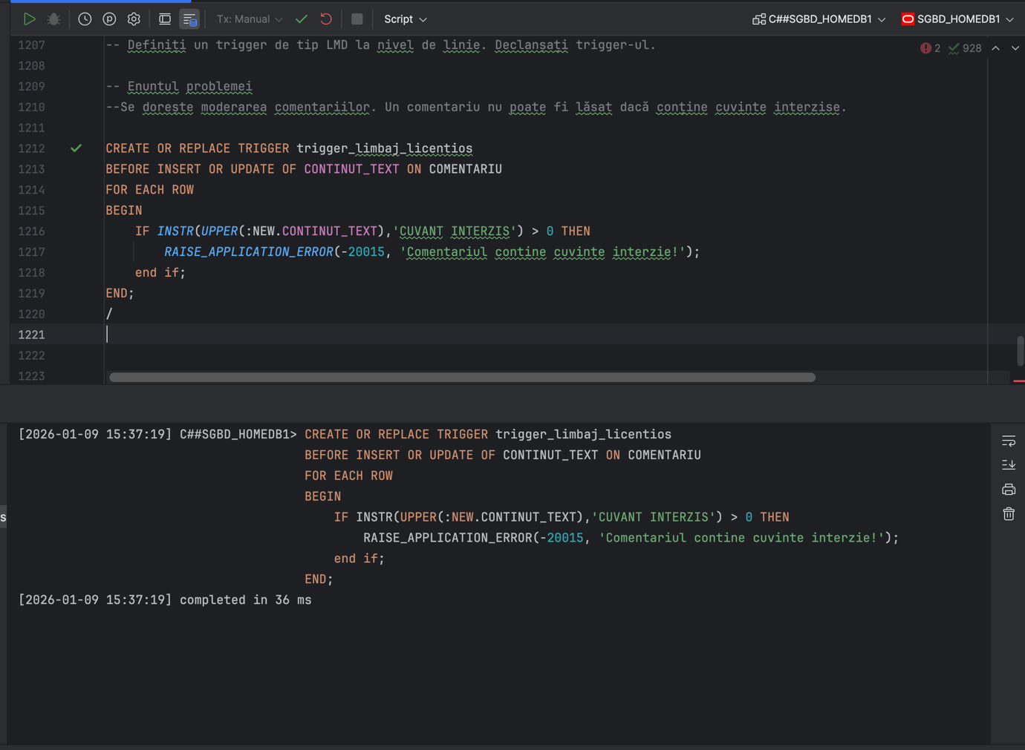

**Cod testare:**

BEGIN  
 INSERT INTO COMENTARIU (ID_UTILIZATOR, ID_POSTARE, CONTINUT_TEXT)  
 VALUES (1,1,  
 'Comentariu care contine un cuvant decent'  
 );  
 rollback ;  
End;  
/  
BEGIN  
 INSERT INTO COMENTARIU (ID_UTILIZATOR, ID_POSTARE, CONTINUT_TEXT)  
 VALUES (1,1,  
 'Comentariu care contine un cuvant interzis'  
 );  
 rollback;  
end;  
/

**PrintScreen:**

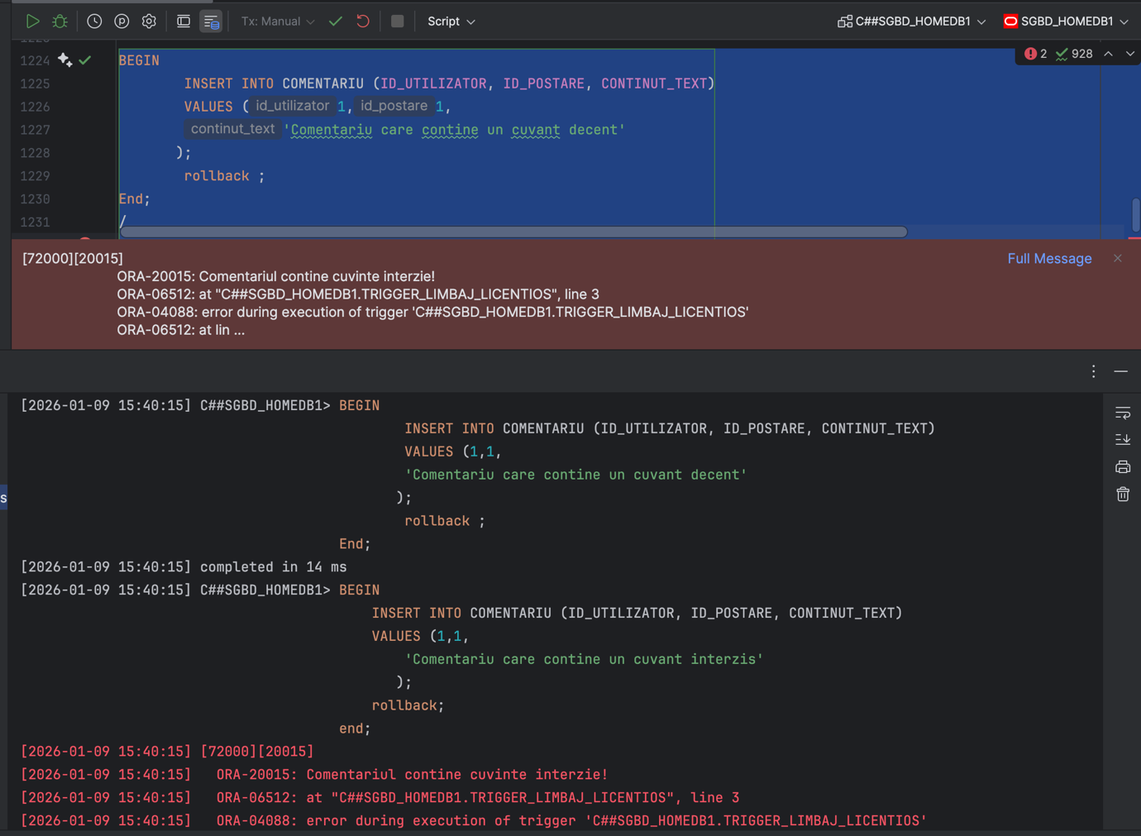

# Definiți un trigger de tip LDD. Declanșați trigger-ul.

**Enunț problemă:**

Se dorește monitorizare tuturor modificărilor asupra bazei de date. Orice instrucție de tip LDD va fi înregistrată într-un istoric de schimbări.

**Cod:**

REATE TABLE ISTORIC_SCHIMBARI

(

id_schimbare NUMBER GENERATED BY DEFAULT AS IDENTITY,

utilizator varchar2(256),

comanda_rulata VARCHAR2(256),

tabel_modificat VARCHAR2(256),

data DATE

);

/

CREATE OR REPLACE TRIGGER trigger_schimbari_baza_date

AFTER CREATE OR DROP OR ALTER ON SCHEMA

BEGIN

INSERT INTO ISTORIC_SCHIMBARI (utilizator, comanda_rulata, tabel_modificat,data)

VALUES (

USER,

SYS.SYSEVENT,

SYS.DICTIONARY_OBJ_NAME,

SYSDATE

);

end;

**PrintScreen**:

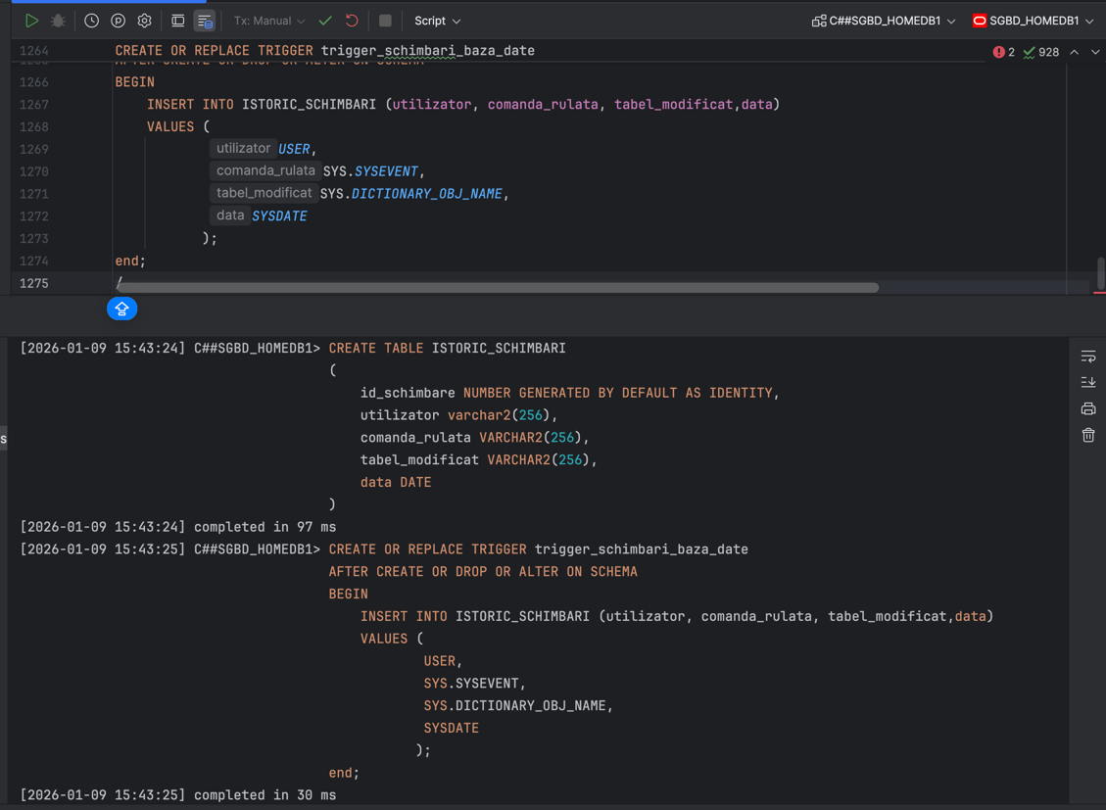

**Cod testare:**

BEGIN

EXECUTE IMMEDIATE 'CREATE TABLE TABEL_TEST (id_number NUMBER)';

EXECUTE IMMEDIATE 'ALTER TABLE TABEL_TEST ADD (nume VARCHAR2(256))';

EXECUTE IMMEDIATE 'DROP TABLE TABEL_TEST';

END;

/

SELECT * FROM ISTORIC_SCHIMBARI;

/

**PrintScreen:**

